МИНИСТЕРСТВО ОБРАЗОВАНИЯ РЕСПУБЛИКИ БЕЛАРУСЬ  
Учреждение образования «БЕЛОРУССКИЙ ГОСУДАРСТВЕННЫЙ   
ТЕХНОЛОГИЧЕСКИЙ УНИВЕРСИТЕТ»

Факультет Информационных технологий

Кафедра Информационных систем и технологий

Специальность 6-05-0612-01 «Программная инженерия»

**ПОЯСНИТЕЛЬНАЯ ЗАПИСКА КУРСОВОГО ПРОЕКТА**

по дисциплине «Компьютерные языки разметки»

Тема: «Веб-сайт«Интернет-магазин видеоигр»

**Исполнитель**

студент 1 курса 9 группы ______________ А.Н.Колтович

подпись, дата

**Руководитель**

ассистент ______________ А.В.Комкова

должность, учен. степень, ученое звание подпись, дата

Допущен(а) к защите __________________________________ _______________

__________________________________ _______________

__________________________________ _______________

дата, подпись

Курсовой проект защищен с оценкой

Руководитель _______________ ___________ А.В.Комкова

подпись дата инициалы и фамилия

Минск

2025

Содержание

Введение 3

1. Постановка задачи 4

1.1. Обзор аналогичных решений 4

1.1.1. Аналог «gabestore.ru» 4

1.1.2. Аналог «igm.gg» 6

1.2. Техническое задание 8

1.3. Выбор средств реализации программного продукта 8

1.4. Вывод 9

2. Проектирование страниц веб-сайта 10

2.1. Выбор способа вёрстки 10

2.2. Выбор стилевого оформления 10

2.3. Выбор шрифтового оформления 11

2.4. Разработка логотипа 12

2.5. Разработка пользовательских элементов 12

2.6. Разработка спецэффектов 14

2.7. Вывод 15

3. Реализация структуры веб-сайта 16

3.1. Структура HTML-документа 16

3.2. Добавление таблиц стилей SCSS и CSS 17

3.3. Использование стандартов JSON (SVG) 20

3.4. Использование JavaScript 21

3.5. Вывод 22

4. Тестирование веб-сайта 23

4.1. Адаптивный дизайн веб-сайта 23

4.2. Кроссбраузерность веб-сайта 25

4.3. Руководство пользователя 27

4.4. Тестирование кода 28

4.5. Вывод 29

Заключение 30

Список использованных источников 31

Приложение A Прототипы веб-страниц 32

Приложение Б Макет структуры веб-сайта 36

Приложение В Листинг HTML-документа 40

Приложение Г Листинг SCSS 52

Приложение Д Листинг CSS 86

Приложение Е Листинг JSON-файлов 116

Приложение Ж Листинг SVG 125

Приложение И Листинг JavaScript 131

# **Введение**

В современном мире цифровых технологий онлайн-присутствие бизнеса является критически важным фактором его успеха. Особенно это касается индустрии видеоигр, где основная аудитория — активные пользователи интернета. Многие игроки перед покупкой изучают сайты магазинов, сравнивают цены, читают описания и отзывы. Однако некоторые компании до сих пор недооценивают важность качественного веб-ресурса, теряя потенциальных клиентов.

Наличие удобного и функционального сайта позволяет не только повысить доверие покупателей, но и эффективно использовать инструменты интернет-маркетинга: таргетированную рекламу, email-рассылки, акции и скидки. Кроме того, аналитика посещаемости помогает оптимизировать ассортимент и улучшать пользовательский опыт.

Цель для курсовой работы: разработать веб-сайт для интернет-магазина видеоигр "SafeGame" с использованием современных технологий, включая HTML5 и SCSS/CSS3, обеспечив удобный интерфейс, адаптивность и высокую скорость загрузки.

Задачи работы:

1. Проанализировать современные языки разметки, инструменты и библиотеки для разработки веб-сайтов.
2. Разработать макет и прототип будущего сайта.
3. Создать логичную и удобную структуру веб-ресурса (главная страница, каталог, карточки товаров, корзина).
4. Наполнить сайт контентом: описания игр, акции и система фильтрации.
5. Протестировать функциональность, адаптивность и безопасность сайта.
6. Разработать руководство пользователя для удобной навигации по ресурсу.

Основной целевой аудиторией создаваемого веб-сайта являются активные пользователи цифровых развлечений в возрасте от 16 до 35 лет. Это включает как casual-геймеров, так и профессиональных киберспортсменов, а также родителей, приобретающих игры для своих детей.

# **Постановка задачи**

## **1.1 Обзор аналогичных решений**

Перед тем, как приступить к разработке своего сайта рекомендуется изучить уже готовые решения и посмотреть, что является наиболее необходимым для пользователей, чтобы приложение было полезным и удобным в использовании.

**1.1.1 Аналог «****gabestore.ru»**

На рисунке 1.1 представлен внешний вид главной страницы сайта [1].

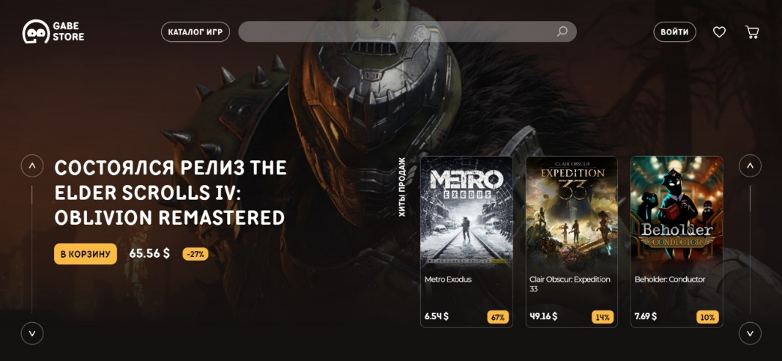

Рисунок 1.1 – Часть главной страницы сайта «gabestore.ru»

Сайт выполнен в современном минималистичном стиле, который характерен для цифровых площадок, связанных с видеоиграми. Чистый и лаконичный дизайн позволяет пользователям сразу сосредоточиться на игровых продуктах, не отвлекаясь на лишние элементы.

Цветовая гамма сайта построена на глубоких темных тонах с акцентами оранжевых оттенков, что создает атмосферу, близкую к геймерской эстетике. Основной фон выполнен в темно-серых и черных тонах, что обеспечивает комфортный просмотр даже при длительном использовании.

Сайт специализируется на продаже лицензионных видеоигр для различных платформ. В ассортименте представлены как новинки игровой индустрии 2023-2024 годов, так и проверенные временем хиты.

Особое внимание уделено презентации игр - каждая карточка товара содержит качественные изображения, трейлеры, подробное описание и системные требования. Это помогает пользователям сделать осознанный выбор перед покупкой.

Далее рассмотрим часть окна описания игры. Данная страница представлена на рисунке 1.2.

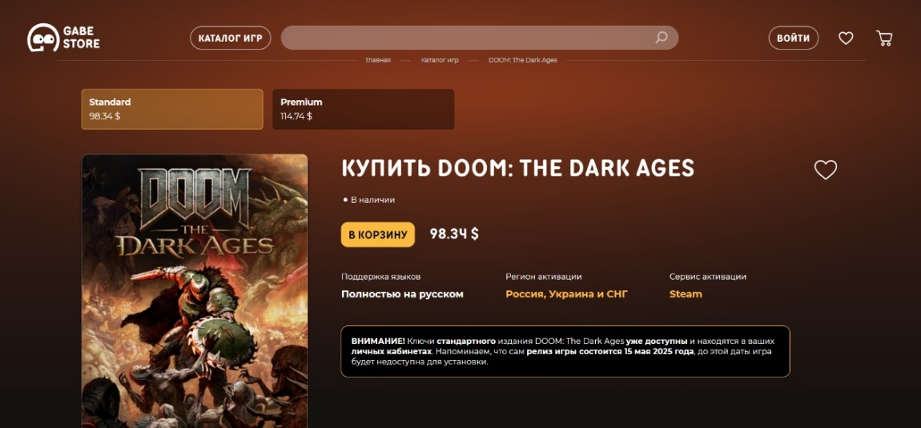

Рисунок 1.2 – Часть окна описания игры

Рассмотрим внешний вид сайта на мобильном устройстве.

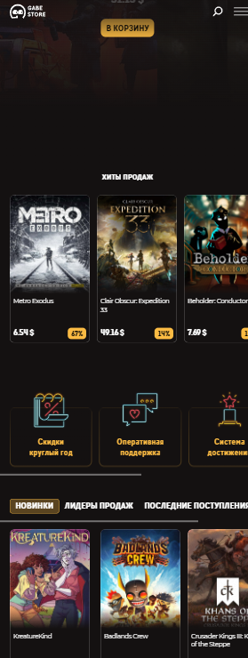

Рисунок 1.3 – Внешний вид сайта на мобильном устройстве.

### **Аналог «igm.gg»**

На рисунке 1.4 представлена главная страница сайта IGM.GG [2].

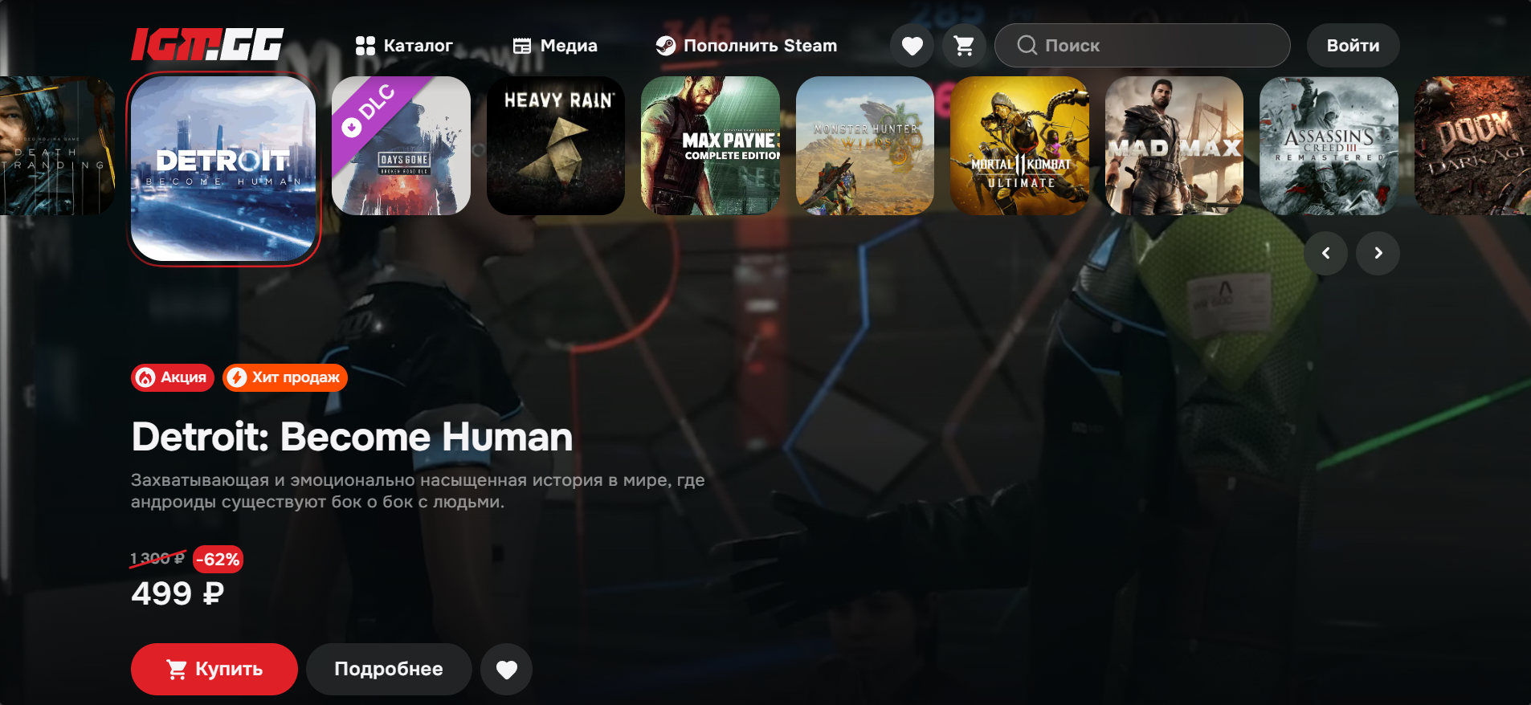

Рисунок 1.4 – Главная страница сайта «igm.gg»

Площадка выполнена в современном игровом стиле с преобладанием тёмной цветовой палитры, где глубокие чёрные и угольные тона фона сочетаются с выразительными красными оттенками интерфейсных элементов. Центральное место в дизайне занимает оригинальная концепция виртуальных игровых полок, стилизованных под коллекционные издания ретро-игр, что создаёт уникальную атмосферу цифрового магазина. Цветовое решение сайта продумано для комфортного продолжительного просмотра - тёмный фон снижает нагрузку на зрение, а контрастные интерактивные элементы обеспечивают чёткую визуальную навигацию.

Сайт позиционируется как специализированная площадка для продажи лицензионных игровых продуктов, охватывающая все основные платформы: персональные компьютеры, консоли PlayStation и Xbox, а также портативные системы Nintendo Switch. Особое внимание в подаче контента уделяется новинкам игровой индустрии, проверенным временем бестселлерам и кураторским подборкам, таким как "Лучшие RPG сезона" или эксклюзивные игровые коллекции.

Карточка продукта содержит исчерпывающую информацию о каждой игре: галерею скриншотов, встроенный видеотрейлер, сравнительную таблицу характеристик различных изданий (от стандартного до коллекционного), а также детализированные системные требования с фильтрацией по платформам.

На рисунках 1.5 и 1.6 отображены внешний вид страницы игры и мобильная версия соответственно.

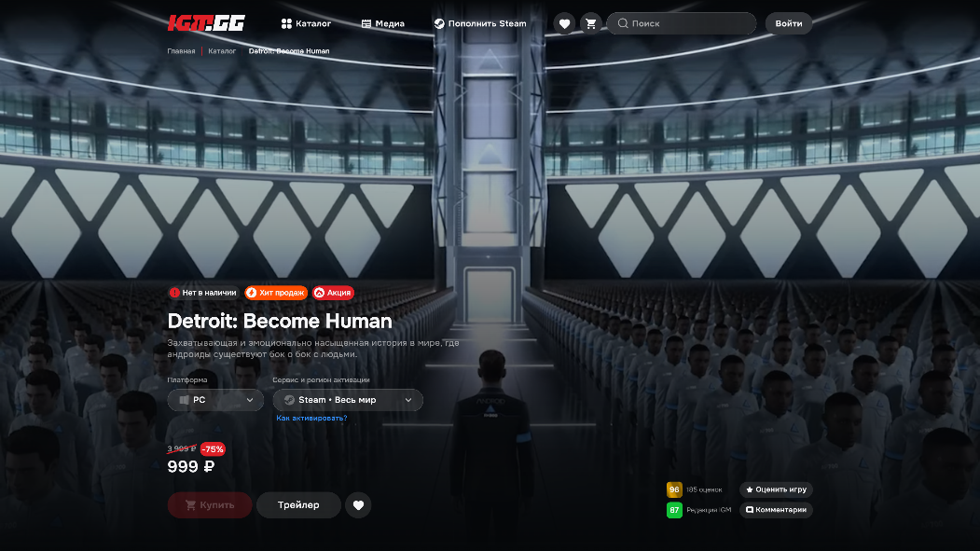

Рисунок 1.5 – Страница описания игры

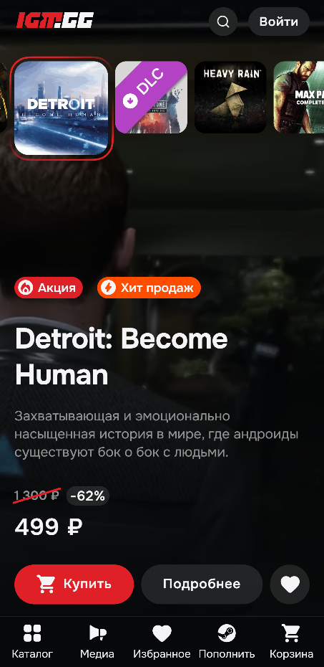

Рисунок 1.6 – Внешний вид сайта на мобильном устройстве.

**1.2 Техническое задание**

Поставлена задача реализовать веб-сайт на тему «Интернет-магазин видеоигр». На сайт должна быть представлена информацию о магазине, такую как контактные данные, описание магазина, а также каталог товаров. Основным содержимым является каталог игр, которые может предложить Интернет-магазин.

Для привлечения потенциальных клиентов главная задача сделать удобный интерактивный сайт с подробной информацией о продукте и актуальной информацией.

Основными задачами сайта являются:

1. Предоставление навигационного меню;
2. Предоставление блоков-ссылок;
3. Предоставление информации о системных требованиях игры.

На главной странице меню будет располагаться сверху. В меню будут предоставляться ссылки на основную информацию, а также ссылки на каталог игр.

Веб-страница должна быть кроссбраузерной и адаптивной для мобильной версии (ширина до 420 px), планшетного устройства (ширина до 1024 px). Начиная с ширины в 1024px должна открываться версия для персонального компьютера.

**1.3 Выбор средств реализации программного продукта**

Разработка веб-сайта будет осуществляться в среде Visual Studio Code - современном редакторе кода с широкими возможностями для фронтенд-разработки. В процессе создания веб-страниц будут применены три ключевых технологии.

HTML (HyperText Markup Language) служит базовым языком разметки для структурирования контента. Этот стандартизированный язык позволяет браузерам корректно интерпретировать и отображать содержимое страниц на различных устройствах, обеспечивая удобное представление информации для пользователей.

Для визуального оформления будет использоваться CSS (Cascading Style Sheets) - мощный язык стилей, отвечающий за внешний вид HTML-элементов. С его помощью будут настраиваться все аспекты представления: от типографики и цветовых схем до макетов страниц и адаптивного дизайна. CSS работает в тесной связке с HTML, преобразуя структурную разметку в эстетически привлекательный интерфейс.

JavaScript добавит интерактивности проекту, реализуя динамическое поведение элементов страницы. Этот универсальный язык программирования, поддерживаемый всеми современными браузерами, позволяет создавать сложную клиентскую логику - от обработки пользовательских событий до запросов данных.

Для обмена данными между клиентом и сервером был выбран JSON (JavaScript Object Notation) - легковесный формат передачи данных, альтернативный XML. JSON обеспечивает простую и удобную сериализацию данных, легко интегрируется с JavaScript и широко используется в современных веб-приложениях.

В процессе разработки будут применяться следующие VS Code расширения: Live Server - создает локальную среду для тестирования с автоматической перезагрузкой страницы при изменениях кода; Live Sass Compiler - преобразует SCSS-препроцессор в стандартный CSS (активируется командой "Watch Sass").

**1.4 Вывод**

Перед тем как приступить к созданию сайта, были изучены похожие интернет-магазины игр. Это помогло понять, какие решения работают хорошо, а какие лучше не повторять. На основе этого анализа составлен список того, что должно быть на моём сайте и как это должно работать.

Затем были подобраны инструменты для разработки. Это важный этап - технологии должны быть не только мощными, но и удобными в использовании. Выбраны те, что помогут сделать сайт функциональным и при этом не усложнят процесс разработки. Главное - чтобы всё работало как задумано и в дальнейшем сайт можно было легко дорабатывать.

# **2 Проектирование страниц веб-сайта**

## **2.1 Выбор способа вёрстки**

Так как техническое задание включает в себя кроссбраузерность и адаптивность, то за способ верстки были выбраны grid и flexbox вёрстки. Эти технологии прекрасно дополняют друг друга, позволяя создавать по-настоящему гибкие и отзывчивые интерфейсы.

Flexbox (Flexible box) - основным инструментом для построения отдельных компонентов страницы - навигационного меню, карточек товаров, блоков с описаниями. Его главное преимущество в том, что он позволяет элементам динамически подстраиваться под доступное пространство, сохраняя при этом чёткую структуру.

Grid (Grid Layout) возьмёт на себя задачу организации общего каркаса страницы. С его помощью можно создать сложную сетку, которая идеально адаптируется под разные размеры экранов - от широких мониторов до компактных смартфонов.

Комбинируя эти два подхода, получиться добиться идеального баланса между гибкостью и контролем над расположением элементов.

## **2.2 Выбор стилевого оформления**

Визуальная составляющая играет ключевую роль в восприятии сайта пользователями. Первое впечатление формируется буквально за доли секунды, и именно от дизайна зависит, останется ли посетитель изучать контент или покинет страницу. Поэтому особое внимание уделю созданию гармоничной цветовой палитры, которая не только соответствует тематике игрового магазина, но и не утомляет глаза при длительном просмотре. Все графические элементы - иконки, кнопки, разделители - получат единый стиль, что создаст ощущение целостности дизайна.

Также нужно сделать особый акцент на удобстве использования интерфейса. Каждый элемент должен расположится логично и интуитивно понятно, важные кнопки будут выделяться визуально, навигация получится продуманной до мелочей. Это позволит пользователям легко находить нужные игры. Особое внимание нужно уделить адаптивности - сайт должен быть одинаково удобен как при просмотре на широкоформатном мониторе, так и на экране смартфона. Все элементы станут плавно перестраиваться, сохраняя удобство пользования.

Брендинг также получит должное внимание в дизайне. Фирменные цвета, представленные на рисунке 2.1, логотип и характерные графические элементы создадут узнаваемый образ магазина, что будет способствовать укреплению доверия пользователей. Все эти решения в совокупности не только сделают сайт визуально привлекательным, но и будут работать на улучшение пользовательского опыта.

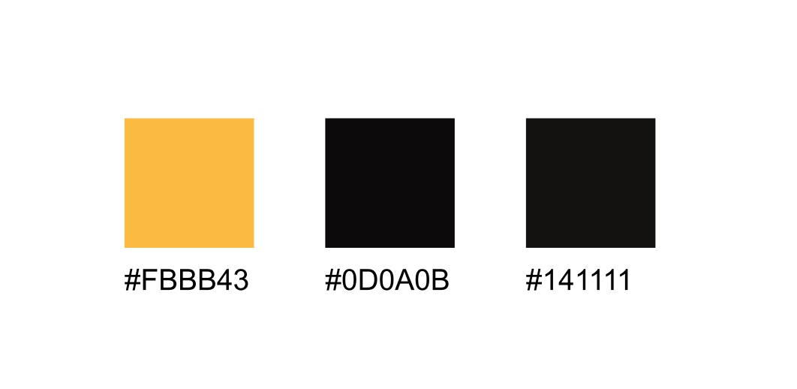

Рисунок 2.1 – Выбранные цвета для сайта

**2.3 Выбор шрифтового оформления**

Типографическое оформление играет ключевую роль в веб-дизайне, влияя на важные аспекты пользовательского взаимодействия. Основной приоритет при выборе шрифтов - обеспечение максимальной читаемости контента. Неудачно подобранные гарнитуры могут значительно ухудшить восприятие информации, создавая дискомфорт при чтении.

Шрифты также служат мощным инструментом формирования атмосферы ресурса. В случае игрового магазина важно найти баланс между выразительностью и функциональностью. Для заголовков и логотипа была выбрана гарнитура Kelly Slab, которая придает сайту характерный игровой стиль, сохраняя при этом хорошую разборчивость. Основной текст набран шрифтом Poppins - эта современная гарнитура обеспечивает комфортное чтение даже при длительном взаимодействии с контентом [2]. Данные шрифты отображены на рисунке 2.2.



Рисунок 2.2 – Выбранные шрифты для сайта

С точки зрения брендинга, сочетание этих двух гарнитур создает узнаваемый визуальный образ, формируя фирменный стиль. Kelly Slab используется исключительно для названия магазина и основных заголовков, что подчеркивает их важность, в то время как универсальный Poppins применяется для всего остального текстового контента.

Технические аспекты выбора шрифтов включали проверку кроссбраузерной и кроссплатформенной совместимости. Оба шрифта демонстрируют стабильное отображение на различных устройствах и в разных браузерах. Особое внимание было уделено оптимизации производительности - выбранные веб-шрифты имеют оптимальный вес и не оказывают значительного влияния на скорость загрузки страниц.

Доступность типографики также учитывалась при разработке. Poppins обладает отличной читаемостью для людей с различными особенностями восприятия текста, включая пользователей с дислексией.

**2.4 Разработка логотипа**

Логотип представляет собой визуальное воплощение бренда, объединяющее графические элементы и текст в запоминающийся образ. Это ключевой идентификатор, по которому пользователи узнают компанию среди множества других.

Разработка логотипа для сайта играет важную роль в формировании восприятия бренда. Во-первых, он создает мгновенную визуальную ассоциацию, помогая посетителям запомнить ресурс. Во-вторых, профессионально выполненный логотип формирует доверие и демонстрирует серьезный подход к делу. Цветовая гамма и форма лого отражают характер бренда - в данном случае это сочетание надежности и динамичности, характерное для игровой индустрии.

На сайте логотип занимает центральное положение в шапке, выполняя не только эстетическую, но и функциональную роль - он служит ссылкой на главную страницу, упрощая навигацию. В маркетинговых материалах лого становится универсальным элементом, который можно использовать в рекламе, соцсетях и презентациях для усиления узнаваемости бренда.



Рисунок 2.3 – Логотип сайта «SafeGame»

Логотип представляет собой стилизованное изображение геймпада, заключённого в щит. Такой визуальный образ отражает основную концепцию бренда — безопасное и надёжное пространство для покупки цифровых игр. Щит символизирует защиту интересов пользователей, а геймпад напрямую указывает на игровую тематику проекта. Справа от символа размещено название интернет-магазина, выполненное в лаконичном, технологичном стиле, что подчёркивает современность и цифровую направленность платформы.

Логотип был выполнен с помощью программы «Figma» [3] и сервиса «https://icon-icons.com/ru/» [4], который предоставляет возможность найти нужную нам картинку и сохранить ее в разных форматах.

**2.5 Разработка пользовательских элементов**

В проекте присутствуют пользовательские элементы, с которыми пользователь может взаимодействовать: навигационное меню, кнопки, блоки с картинками игр и их ценами.

Навигация для веб-сайта — это способ, с помощью которого пользователи перемещаются по веб-сайту. Это включает в себя различные элементы, такие как меню, ссылки, кнопки и другие элементы интерфейса, которые помогают пользователям ориентироваться на сайте и находить необходимую им информацию.

Хорошая навигация делает сайт более удобным для использования, помогает пользователям быстро найти то, что им нужно, и улучшает общий пользовательский опыт. Навигационная структура веб-сайта должна быть логичной и интуитивно понятной, чтобы пользователи могли легко перемещаться между страницами, разделами и функциями сайта.

Навигационное меню нашего веб-сайта представлено на рисунке 2.4.



Рисунок 2.4 – Навигационное меню сайта «SafeGame»

Блоки с информацией про игры имеют довольно краткое описание, а точнее только цену, но это сделано специально. Если пользователю станет интересно узнать немного больше информации про приглянувшеюся ему игру, он может просто нажать на блок, который содержит в себе картинку и надпись и его перекинет на страницу интересующей его игры.

Блоки с картинками и ценой игр, которые предлагает наш интернет-магазин представлены на рисунке 2.5.

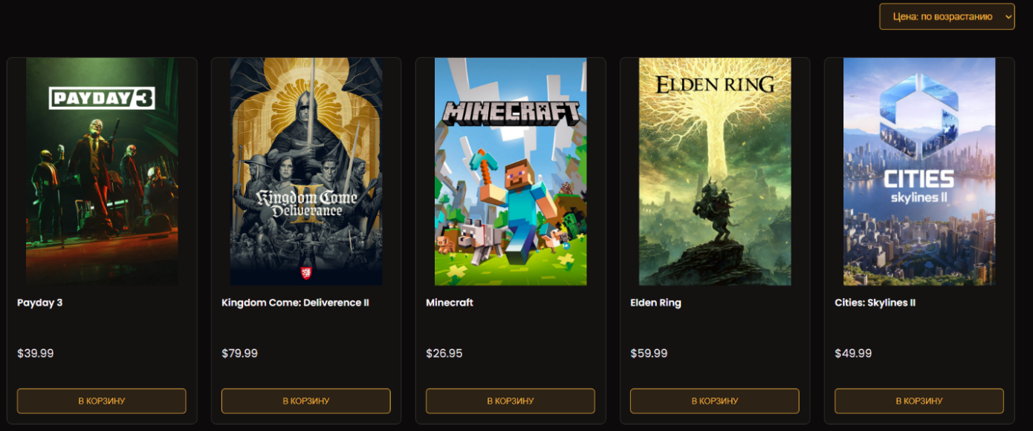

Рисунок 2.5 – Блоки с играми

Данные блоки имеют следующую информацию: название игры, кнопка «в корзину» и цена, также если на игру есть скидка, то показывается как её старая цена, так и новая цена со скидкой.

Также для оплаты покупок была добавлена форма, с помощью которой пользователь вводит свои данные, для того чтобы оплатить товары в корзине.

Данная форма представлена на рисунке 2.6.

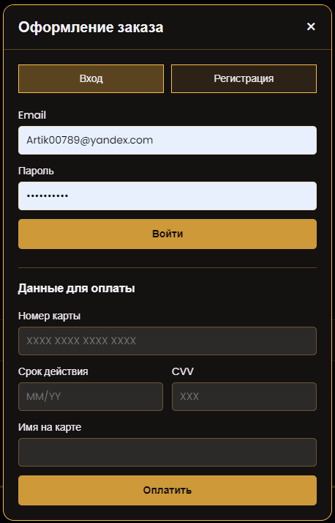

Рисунок 2.6 – Блок с формой сайта «SafeGame»

## **2.6 Разработка спецэффектов**

На сайте присутствуют различные спецэффекты, которые придают ему интерактивность и делают его более «реалистичным» и «живым» для пользователя.

Была реализована анимация изменения цвета ссылок при наведении.

При наведении на кнопки, которые представлены на рисунке 2.7, добавлялось увеличение масштаба на несколько единиц. При наведении на кнопку, которая находится в блоке с формой, была применена такая же анимация, как и на кнопку, которую пользователь видит практически сразу, когда оказывается на нашем сайте. Также применены анимации к кнопкам добавления в корзину и оплаты товаров в корзине.

Состояние ссылки навигационного меню при наведении представлено на рисунке 2.7.



Рисунок 2.7 – Состояние ссылки навигационного меню при наведении (ссылка справа без наведения)

Состояние кнопки при наведении представлено на рисунке 2.8.

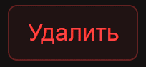 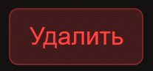

Рисунок 2.8 – Состояние кнопки при наведении

На первый взгляд изменения могут казаться незначительными, но при реальном использовании сайта разница в оформлении интерактивных элементов становится очевидной. Особенно это заметно при взаимодействии с кнопками - их поведение при наведении существенно влияет на удобство навигации. Рассмотрим еще одну кнопку и ее вид при наведении, которая представлена на рисунке 2.9.

** **

Рисунок 2.9 – Состояние кнопки при наведении

## **2.7 Вывод**

В рамках данного раздела проведена работа по проектированию и разработке прототипа веб-сайта, который представлен в приложении А. На этом этапе были приняты ключевые решения по технической реализации проекта. Определена оптимальная методика верстки, обеспечивающая адаптивность и кроссбраузерную совместимость. Разработана единая система визуального оформления, включающая цветовую палитру, типографику и фирменный стиль. Также особое внимание уделено созданию уникального логотипа, отражающего тематическую направленность сайта. Для повышения удобства взаимодействия реализованы специальные визуальные эффекты, способствующие интуитивному восприятию интерфейса. Все дизайнерские решения направлены на создание гармоничного визуального образа и комфортного пользовательского опыта.

# **3 Реализация структуры веб-сайта**

## **3.1 Структура HTML-документа**

HTML служит фундаментом для создания веб-страниц, задавая их базовую структуру и содержание. Грамотная организация HTML-документа требует внимания к нескольким ключевым моментам.

Семантическая разметка с использованием специализированных тегов (таких как <header>, <nav>, <section>, <footer>) играет важную роль. Она помогает браузерам и поисковым системам корректно анализировать содержимое страницы, что положительно сказывается на ранжировании в поисковой выдаче и доступности контента.

Четкая и логичная структура кода значительно упрощает его восприятие для разработчиков. Это особенно важно при командной работе или необходимости доработки проекта в будущем. Хорошо организованный документ проще модифицировать и расширять, так как отдельные его части остаются независимыми и понятными.

Особое значение имеет доступность контента для всех категорий пользователей, включая людей с ограниченными возможностями. Правильно построенная разметка обеспечивает корректную работу вспомогательных технологий. Кроме того, оптимальная структура документа способствует ускорению загрузки страницы, поскольку позволяет браузеру быстрее обрабатывать и отображать контент.

Структура главной страницы данного курсового проекта представлена в листинге 3.1.

|  |
| --- |
| <!DOCTYPE html>  <html lang="ru">  <head>  <meta charset="UTF-8">  <meta name="viewport" content="width=device-width, initial-scale=1.0">  <title> SafeGames - Магазин лицензионных игр</title>     <link rel="icon" href="SVG/Logo.svg">  <link href="https://fonts.googleapis.com/css2?family=Kelly+Slab&family=Poppins:wght@400;600&display=swap" rel="stylesheet">      <link href="css/main.css" rel="stylesheet">  </head>  <body>  <header>  </header>  <section class="hero">  </section>  <section class="section">  </section>  <section class="banners-section">  </section>  <section class="section">  </section>  <footer>  </footer>  <script src="js/cartManager.js"></script>  <script src="js/main.js"></script>  <script src="js/slider.js"></script>  </body>  </html> |

Листинг 3.1 – Структура HTML-документа главной страницы

Похожая структура будет на всех остальных страничках сайта, поэтому в качестве примера рассматривалась структура главной страницы. С помощью тега <header> была создана шапка сайта и навигационное меню. С помощью тега <footer> были оформлен “подвал” страницы, в котором были размещены социальные сети. Теги <section> использовались для размещения основной информации на странице.

Весь HTML код сайта и его макет предоставлен в приложениях В и Б, а структура веб-сайта представлена на рисунке 3.1.

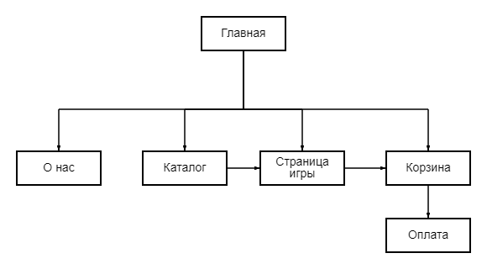

Рисунок 3.1 – Структура веб-сайта

**3.2 Добавление таблиц стилей SCSS и CSS**

В ходе разработки был применен только один способ подключения таблиц стилей, а именно внешнее подключение. Это продемонстрировано в листинге 3.2.

|  |
| --- |
| <head>  …  <link href="css/main.css" rel="stylesheet">  </head> |

Листинг 3.2 – Пример внешнего подключения

Таблицы стилей были реализованы преимущественно с использованием селекторов по классу, так как они способствуют более четкой структуре кода, упрощают его понимание и обеспечивают более гибкую возможность стилизации элементов. Это позволяет создавать более модульный и масштабируемый код, что улучшает его поддержку и развитие в будущем.

В листинге 3.3 расположен пример таблицы стилей SCSS, а именно навигационная кнопка, которая меняется при наведении на неё.

|  |
| --- |
| .nav-btn {    padding: 8px 20px;    background: rgba($primary-color, 0.15);    border: 1px solid $primary-color;    border-radius: 5px;    color: $text-light;    font-weight: 600;    text-decoration: none;    font-size: 14px;    @include transition;    &:hover {      background: rgba($primary-color, 0.4);    }    @media (max-width: 768px) {      margin: 12px 0;      background: none;      color: $primary-color;      padding: 10px 15px;      border-radius: 6px;      width: 100%;      text-align: left;      border: none;      &:after {        content: '';        position: absolute;        bottom: 0;        left: 15px;        width: calc(100% - 30px);        height: 1px;        background: rgba($primary-color, 0.2);      }      &:hover {        background: rgba($primary-color, 0.1);        transform: translateX(5px);      }    }  } |

Листинг 3.3 – Навигационная кнопка в SCSS

SCSS представляет собой расширенную версию CSS, предлагающую разработчикам дополнительные возможности для создания более структурированного и удобного в поддержке кода. Этот препроцессор вводит несколько важных усовершенствований по сравнению с обычным CSS.

Одним из наиболее полезных нововведений являются переменные, которые позволяют централизованно хранить часто используемые значения - цвета, размеры, отступы и другие параметры. Это значительно упрощает процесс внесения изменений в стили, так как достаточно обновить значение переменной в одном месте, а не искать и заменять его по всему файлу.

SCSS также поддерживает вложенность правил, что делает структуру кода более логичной и наглядной. Вместо множества отдельных селекторов можно создавать иерархические конструкции, которые лучше отражают структуру HTML-документа. Это особенно удобно при работе с компонентами, имеющими сложную вложенную структуру.

Особого внимания заслуживают миксины - мощный инструмент для создания переиспользуемых блоков стилей. Они идеально подходят для реализации кроссбраузерных решений, сложных анимаций и других повторяющихся фрагментов кода. Миксины помогают избежать дублирования и делают стили более модульными.

В листинге 3.4 продемонстрирована часть кода CSS, кнопка сортировки игр с выпадающим списком опций сортировки, а также изменение кнопки при наведении на неё.

|  |
| --- |
| .sort-container {    margin: 0;    padding: 80px 0 20px;    text-align: right;  }  .sort-container select {    padding: 8px 15px;    background: rgba(251, 187, 67, 0.1);    border: 1px solid #FBBB43;    border-radius: 5px;    color: #FBBB43;    font-size: 14px;    cursor: pointer;    transition: all 0.3s ease;  }  .sort-container select:hover {    background: rgba(251, 187, 67, 0.2);  }  .sort-container select:focus {    outline: none;    box-shadow: 0 0 0 2px rgba(251, 187, 67, 0.3);  }  .sort-container select option {    background-color: #0d0a0b;  } |

Листинг 3.4 – Кнопка сортировки в CSS

Полный код таблиц стилей SCSS и CSS представлен в приложениях Г и Д.

**3.3 Использование стандартов JSON (SVG)**

Для создания логотипа сайта и корзины был выбран SVG-формат хранения, который представлен в приложении Ж, так как при таком формате изображение не будет терять своё качество в зависимости от размеров экрана пользователя. В листинге 3.5 продемонстрирован код корзины в SVG.

|  |
| --- |
| <svg xmlns="http://www.w3.org/2000/svg" width="21" height="21" viewBox="0 0 21 21" fill="none">      <path d="M7.84855 19.1315C8.32542 19.1315 8.712 18.7459 8.712 18.2702C8.712 17.7945 8.32542 17.4088 7.84855 17.4088C7.37169 17.4088 6.98511 17.7945 6.98511 18.2702C6.98511 18.7459 7.37169 19.1315 7.84855 19.1315Z" stroke="#FFFFFF" stroke-linecap="round" stroke-linejoin="round"/>      <path d="M17.3465 19.1315C17.8233 19.1315 18.2099 18.7459 18.2099 18.2702C18.2099 17.7945 17.8233 17.4088 17.3465 17.4088C16.8696 17.4088 16.483 17.7945 16.483 18.2702C16.483 18.7459 16.8696 19.1315 17.3465 19.1315Z" stroke="#FFFFFF" stroke-linecap="round" stroke-linejoin="round"/>      <path d="M0.940918 1.04358H4.3947L6.70874 12.5768C6.78769 12.9733 7.00396 13.3295 7.31966 13.5831C7.63537 13.8366 8.03041 13.9713 8.43563 13.9635H16.8283C17.2335 13.9713 17.6286 13.8366 17.9443 13.5831C18.26 13.3295 18.4763 12.9733 18.5552 12.5768L19.9367 5.35023H5.25815" stroke="#FFFFFF" stroke-linecap="round" stroke-linejoin="round"/>  </svg> |

Листинг 3.5 – Код корзины в SVG-формате

JSON (JavaScript Object Notation) представляет собой удобный и универсальный формат для хранения и передачи структурированных данных. Благодаря своей иерархической организации в виде пар "ключ-значение", он одинаково хорошо подходит как для машинной обработки, так и для чтения разработчиками. Этот формат особенно эффективен для работы с различными типами информации - от текстового контента и конфигурационных параметров до каталогов товаров, организационных данных и настроек приложений. JSON отличается исключительной гибкостью, позволяя свободно определять структуру данных в соответствии с конкретными требованиями системы или приложения.

Основные преимущества JSON заключаются в его лаконичности, читаемости и простоте использования. Формат поддерживает вложенные структуры, что делает его идеальным выбором для представления сложных данных.

Пример хранения данных в JSON-формате проиллюстрирован в листинге 3.6, сам код представлен в приложении Е.

|  |
| --- |
| {        "id": "payday3",        "title": "Payday 3",        "image": "../Photo/Payday3.jpg",        "price": 39.99,        "discount": 0,        "description": "Payday 3 — это кооперативный шутер от первого лица, где игроки берут на себя роль профессиональных грабителей. Игра предлагает сложные ограбления, требующие тщательного планирования и координации между игроками, а также улучшенную графику и механики по сравнению с предыдущими частями.",        "year": 2023,        "developer": "Starbreeze Studios",        "publisher": "Deep Silver",        "minRequirements": {          "os": "Windows 10 (64-bit)",          "processor": "Intel Core i5-9400F / AMD Ryzen 5 2600",          "memory": "16 GB",          "graphics": "NVIDIA GTX 1070 / AMD RX 5600 XT",          "storage": "65 GB"        },        "recommendedRequirements": {          "os": "Windows 10 (64-bit)",          "processor": "Intel Core i7-9700K / AMD Ryzen 7 3700X",          "memory": "16 GB",          "graphics": "NVIDIA RTX 2070 / AMD RX 5700 XT",          "storage": "65 GB (SSD)"        }  } |

Листинг 3.6 – Пример хранения данных в JSON-формате

**3.4 Использование JavaScript**

JavaScript является одним из ключевых инструментов в арсенале современного веб-разработчика. Этот интерпретируемый язык высокого уровня наделяет веб-страницы динамичностью, преобразуя статичное содержимое в полноценные интерактивные веб-приложения. Благодаря своей гибкости и относительно простому синтаксису, JavaScript позволяет реализовывать сложную логику, обеспечивая мгновенную реакцию интерфейса на действия пользователя. Особенность JavaScript заключается в его способности выполняться непосредственно в браузере, что делает его незаменимым для создания пользовательских интерфейсов.

Пример использования JavaScipt проиллюстрирован в листинге 3.7.

|  |
| --- |
| async function loadGames() {      try {          const response = await fetch('../data/games.json');          const games = await response.json();          return games;      } catch (error) {          console.error('Ошибка при загрузке данных игр:', error);          return [];      }  } |

Листинг 3.7 – Пример использования JavaScript для загрузки игр из файла

**3.5 Вывод**

В рамках данного раздела была разработана и реализована архитектура веб-сайта, включающая все ключевые структурные элементы. Основой послужил HTML-документ, содержащий семантическую разметку страницы. Для визуального оформления применялись современные технологии стилизации - SCSS с последующей компиляцией в CSS.

Особое внимание было уделено интерактивным элементам интерфейса - с помощью JavaScript реализованы плавные анимации и динамическое поведение компонентов. Для работы с данными использовался JSON-формат, обеспечивающий удобный обмен информацией между клиентской и серверной частями приложения. Все графические элементы, включая иконки и логотипы, были оптимизированы через SVG-формат, гарантирующий четкое отображение на любых разрешениях экрана.

**4 Тестирование веб-сайта**

**4.1 Адаптивный дизайн веб-сайта**

Для обеспечения корректного отображения на различных устройствах была реализована адаптивная вёрстка с использованием flexbox, grid и медиа-запросов. Это позволяет сайту автоматически подстраиваться под экраны любых размеров - от компактных смартфонов до широкоформатных мониторов.

Проверка адаптивности проводилась на трёх основных типах устройств: мобильные телефоны (рис. 4.1), планшеты (рис. 4.2) и настольные компьютеры (рис. 4.3).

Тестирование сосредоточено на главной странице, так как её адаптивность гарантирует правильное отображение остальных разделов сайта. Все страницы имеют единую структуру и используют одинаковые подходы к вёрстке, поэтому если главная страница корректно работает во всех браузерах, это свидетельствует о правильной реализации адаптивности всего сайта в целом.

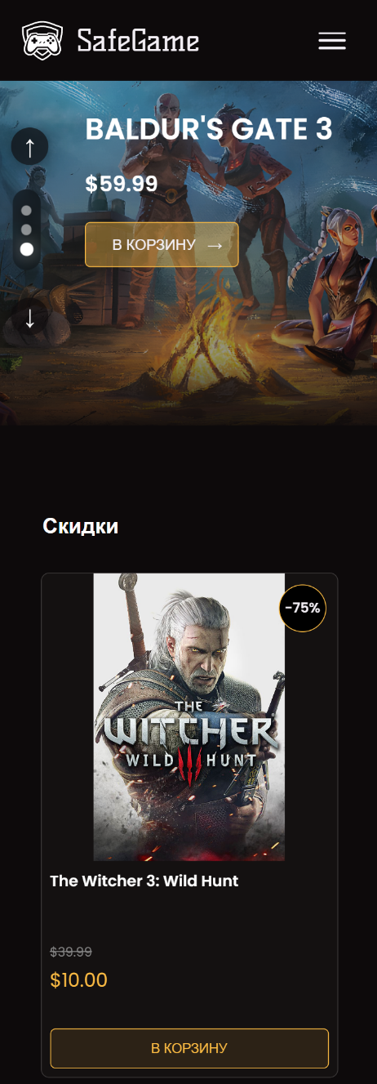

Рисунок 4.1 – Вид главной страницы сайта для мобильных устройств

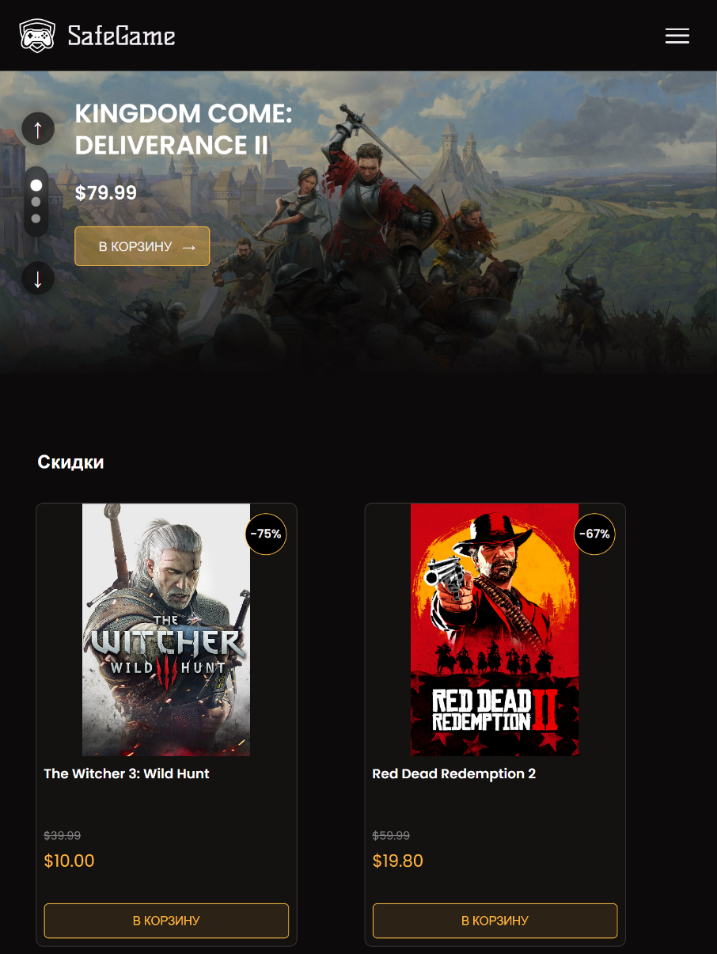

Рисунок 4.2 – Вид главной страницы сайта с планшетных устройств

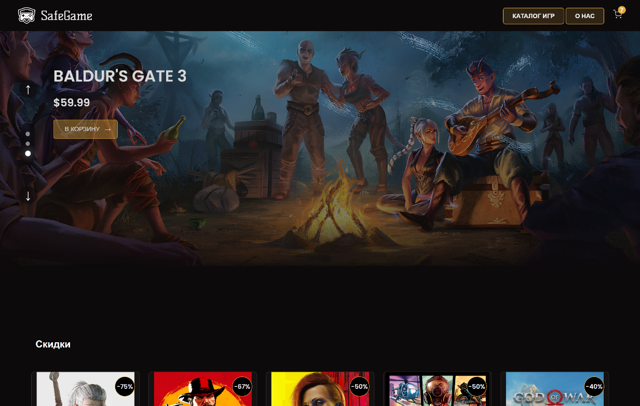

Рисунок 4.3 – Вид главной страницы сайта с компьютера или ноутбука

Медиа-запросы стали ключевым инструментом для адаптации интерфейса игрового магазина под разные устройства. В разделе каталога (и на главной странице) они позволили гибко изменять расположение игровых карточек: на компьютерах блоки отображаются по пять в ряд, на планшетах - по два ряд, а на мобильных устройствах карточки выстраиваются в один столбец. Дополнительно медиа-запросы регулировали размеры текстовых элементов, обеспечивая комфортное чтение на любом экране.

Адаптивный дизайн игрового магазина гарантирует безупречное отображение контента независимо от устройства - будь то мощный игровой компьютер, планшет или смартфон. Такой подход значительно улучшает пользовательский опыт, позволяя геймерам комфортно знакомиться с ассортиментом и совершать покупки с любого устройства.

Поисковые системы особенно ценят адаптивные сайты, что положительно сказывается на позициях игрового магазина в результатах выдачи. Кроме того, адаптивный дизайн делает платформу доступной для всех категорий пользователей, включая людей с особыми потребностями. Это не только расширяет аудиторию, но и способствует увеличению продаж игровых продуктов.

Использование адаптивных технологий также упрощает поддержку и развитие игрового магазина. Вместо создания отдельных версий для разных устройств, достаточно поддерживать единую кодовую базу, что существенно экономит время и ресурсы разработчиков.

**4.2 Кроссбраузерность веб-сайта**

Кроссбраузерная совместимость игрового магазина представляет собой фундаментальное требование современной веб-разработки, обеспечивающее стабильную работу платформы во всех популярных браузерах, включая Google Chrome, Mozilla Firefox, Apple Safari, Microsoft Edge и другие. В условиях разнообразия пользовательских предпочтений и технологических решений, эта характеристика становится критически важной для успешного функционирования игрового маркетплейса.

Обеспечение полноценной кроссбраузерной совместимости решает несколько стратегически важных задач для игрового магазина. Прежде всего, она позволяет охватить максимально широкую аудиторию геймеров, каждый из которых может использовать привычный ему браузер на различных устройствах. В игровой индустрии, где пользователи особенно чувствительны к качеству взаимодействия с интерфейсом, комфортное отображение магазина во всех браузерах напрямую влияет на уровень доверия к платформе и лояльность покупателей.

С технической точки зрения, кроссбраузерная оптимизация требует тщательного тестирования всех элементов интерфейса: системы фильтрации игр, карточек товаров и корзины покупок. Особое внимание уделяется корректной работе динамических элементов, созданных с использованием JavaScript, а также единообразию визуального представления, достигнутому через продуманное применение CSS и современных стандартов верстки.

Для поисковых систем кроссбраузерность выступает важным фактором ранжирования, поскольку свидетельствует о качестве разработки и внимании к пользовательскому опыту. Магазин, одинаково хорошо работающий во всех браузерах, получает преимущество в поисковой выдаче, что особенно важно в высококонкурентной нише цифровых развлечений.

Визуальная часть тестирования представлена на рисунках 4.4 (Yandex) и 4.5 (Microsoft Edge), демонстрирующих идентичность отображения ключевых элементов интерфейса.

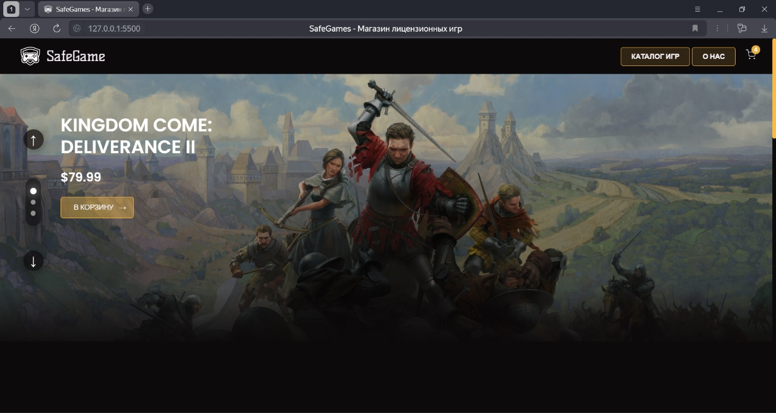

Рисунок 4.4 – Вид главной страницы в браузере «Yandex»

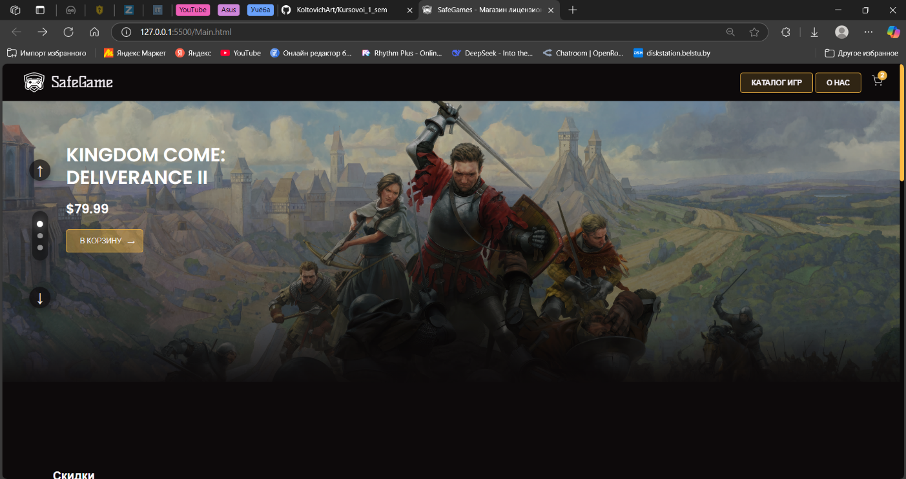

Рисунок 4.5 – Вид главной страницы в браузере «Microsoft Edge»

**4.3 Руководство пользователя**

Интерфейс игрового магазина SafeGame разработан с учетом интуитивной понятности для целевой аудитории. Основная навигационная панель содержит логично сгруппированные разделы, позволяющие пользователям быстро находить нужные категории игр, акционные предложения и справочную информацию. Особое внимание уделено простоте взаимодействия - даже новые посетители смогут легко ориентироваться в пространстве магазина без дополнительных инструкций.

Главная страница выполнена в минималистичном стиле, где основной акцент сделан на каталоге игр. Контрастная кнопка "Каталог игр" сразу привлекает внимание пользователя, побуждая к исследованию ассортимента. При переходе в каталог геймеры получают доступ к удобной системе фильтрации по цене и скидке. Каждая игра представлена подробной карточкой с ключевыми характеристиками: описанием, системными требованиями, издателем и датой выхода.

Также имеется форма, в которую пользователь может ввести свои данные и Оплатить товары из корзины, рисунок 4.6.

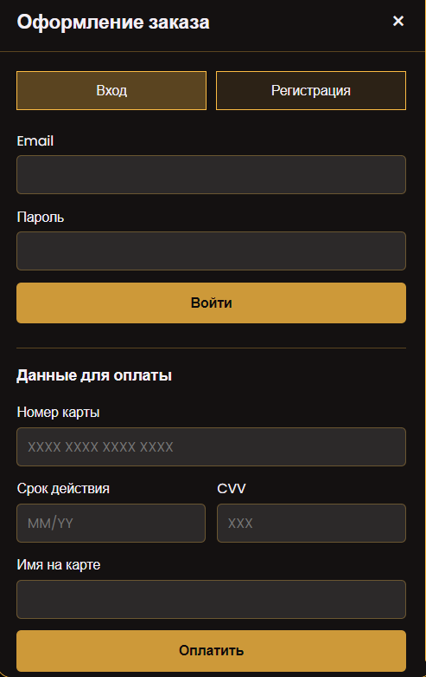

Рисунок 4.6 – Форма для оплаты товаров

Также помимо самого сайта и формы, у пользователя есть возможность перейти по ссылкам в разные соцсети и следить за разработчиком там, рисунок 4.7.



Рисунок 4.7 – Социальные сети Интернет-магазина

**4.4 Тестирование кода**

Тестирование кода является неотъемлемой частью процесса разработки веб-приложений, обеспечивающей их стабильность и надежность. Этот процесс начинается с момента написания первых строк кода и продолжается вплоть до финальной проверки перед запуском проекта в эксплуатацию.

Одной из ключевых задач является выявление потенциальных ошибок на ранних стадиях разработки. Своевременное обнаружение проблем позволяет устранять их с минимальными затратами времени и ресурсов, предотвращая накопление технических недочетов. Кроме того, регулярная проверка работоспособности кода дает разработчикам уверенность в корректности реализации функциональных требований, особенно при внесении изменений в существующую кодовую базу.

Такая практика способствует повышению общего качества кода, стимулируя разработчиков создавать более структурированные и модульные решения. Такой подход существенно упрощает дальнейшее сопровождение и развитие проекта. Хотя внедрение системы тестирования требует дополнительных временных затрат на начальном этапе, в долгосрочной перспективе это позволяет избежать серьезных сбоев и связанных с ними финансовых потерь.

С точки зрения пользовательского опыта, тщательно протестированное приложение обеспечивает стабильную работу всех функций, что напрямую влияет на уровень доверия к продукту. В контексте игрового магазина это означает бесперебойную работу системы покупок, корректное отображение каталога и отсутствие ошибок, которые могли бы помешать пользователям совершать покупки.

Для тестирования кода был выбран сервис The W3C Markup Validation Service. Результат тестирования представлен на следующих рисунках:

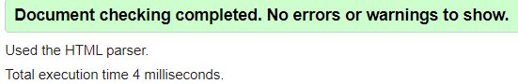

Рисунок 4.8 – Результат тестирования главной страницы

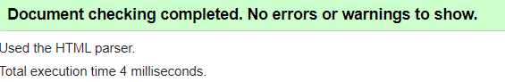

Рисунок 4.9 – Результат тестирования страницы, в которой содержится информация о Интернет-магазине

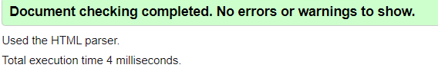

Рисунок 4.10 – Результат тестирования страницы каталога игр

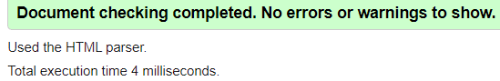

Рисунок 4.11 – Результат тестирования страницы, на которой содержится информация о Интернет-магазине

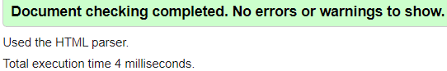

Рисунок 4.12 – Результат тестирования страницы, на которой содержится информация о игре

**4.5 Вывод**

В рамках данного раздела проведен комплексный анализ работы веб-сайта, включающий несколько ключевых аспектов. Особое внимание уделено проверке корректности отображения и функциональности на различных типах устройств - от мобильных гаджетов до стационарных компьютеров. Параллельно проведено тестирование кроссбраузерной совместимости, подтвердившее стабильную работу во всех основных веб-браузерах.

Отдельный блок исследования посвящен тестированию программного кода. Особый акцент сделан на преимуществах тестирования, включая раннее выявление ошибок, повышение надежности системы и оптимизацию процессов разработки.

**Заключение**

В рамках данного курсового проекта был успешно разработан и реализован функциональный веб-сайт интернет-магазина видеоигр "SafeGame". Проект предоставляет пользователям удобную платформу для ознакомления с игровыми новинками, изучения характеристик продуктов и совершения покупок.

При создании веб-приложения был применен современный технологический стек, включающий HTML5 для структурирования контента, SCSS/CSS3 для стилевого оформления и JavaScript для реализации интерактивных элементов. Использование этих технологий позволило оптимизировать процесс разработки и обеспечить высокое качество конечного продукта.

На подготовительном этапе проведен тщательный анализ существующих аналогов, что помогло выделить ключевые преимущества и избежать распространенных ошибок при проектировании. На основе проведенного исследования было сформировано детальное техническое задание.

Процесс разработки включал несколько последовательных этапов:

1. Создание прототипов и дизайн-макета в графическом редакторе Figma
2. Разработка оригинального логотипа, соответствующего тематике проекта
3. Реализация адаптивной верстки с использованием flexbox и grid-технологий
4. Программирование интерактивных элементов интерфейса
5. Оптимизация графических ресурсов с применением SVG-формата

Особое внимание уделено обеспечению кроссбраузерной совместимости и адаптивности интерфейса. Тестирование подтвердило корректное отображение и работу всех функций на различных устройствах и в популярных браузерах.

В пояснительной записке подробно отражены все этапы работы:

1. Аналитическая часть с изучением предметной области и выбором технологий
2. Проектирование интерфейса и визуальных компонентов
3. Практическая реализация структуры сайта
4. Тестирование функциональности

**Список использованных источников**

* + - 1. GabeStore: интернет-магазин лицензионных игр [Электронный ресурс]. – Режим доступа: <https://gabestore.ru/>. – Дата доступа: 03.05.2024.
      2. IGM: цифровая платформа для приобретения игровых продуктов [Электронный ресурс]. – Режим доступа: <https://igm.gg/>. – Дата доступа: 15.05.2024.
      3. Google Fonts: веб-шрифты для дизайна интерфейсов [Электронный ресурс]. – Режим доступа: <https://fonts.googleapis.com/css2?family=Kelly+Slab&family=Poppins:wght@400;600&display=swap>. – Дата доступа: 15.05.2024.
      4. Figma: облачный сервис для проектирования пользовательских интерфейсов [Электронный ресурс]. – Режим доступа: <https://www.figma.com/>. – Дата доступа: 15.05.2024.
      5. SVGRepo: библиотека векторных графических ресурсов [Электронный ресурс]. – Режим доступа: <https://www.svgrepo.com/>. – Дата доступа: 15.05.2024.

# **ПРИЛОЖЕНИЕ A. Прототипы веб-страниц**

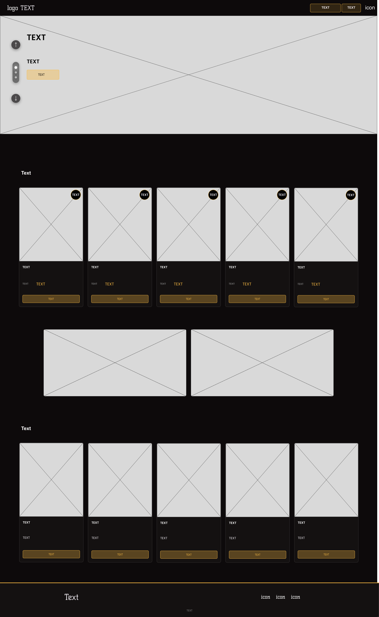 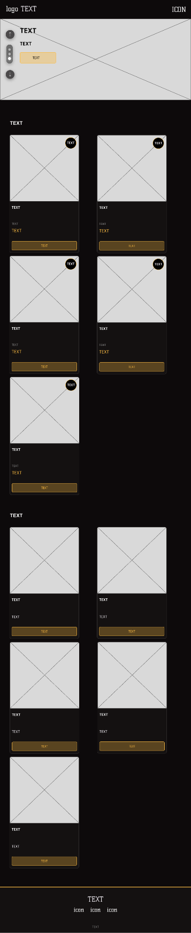

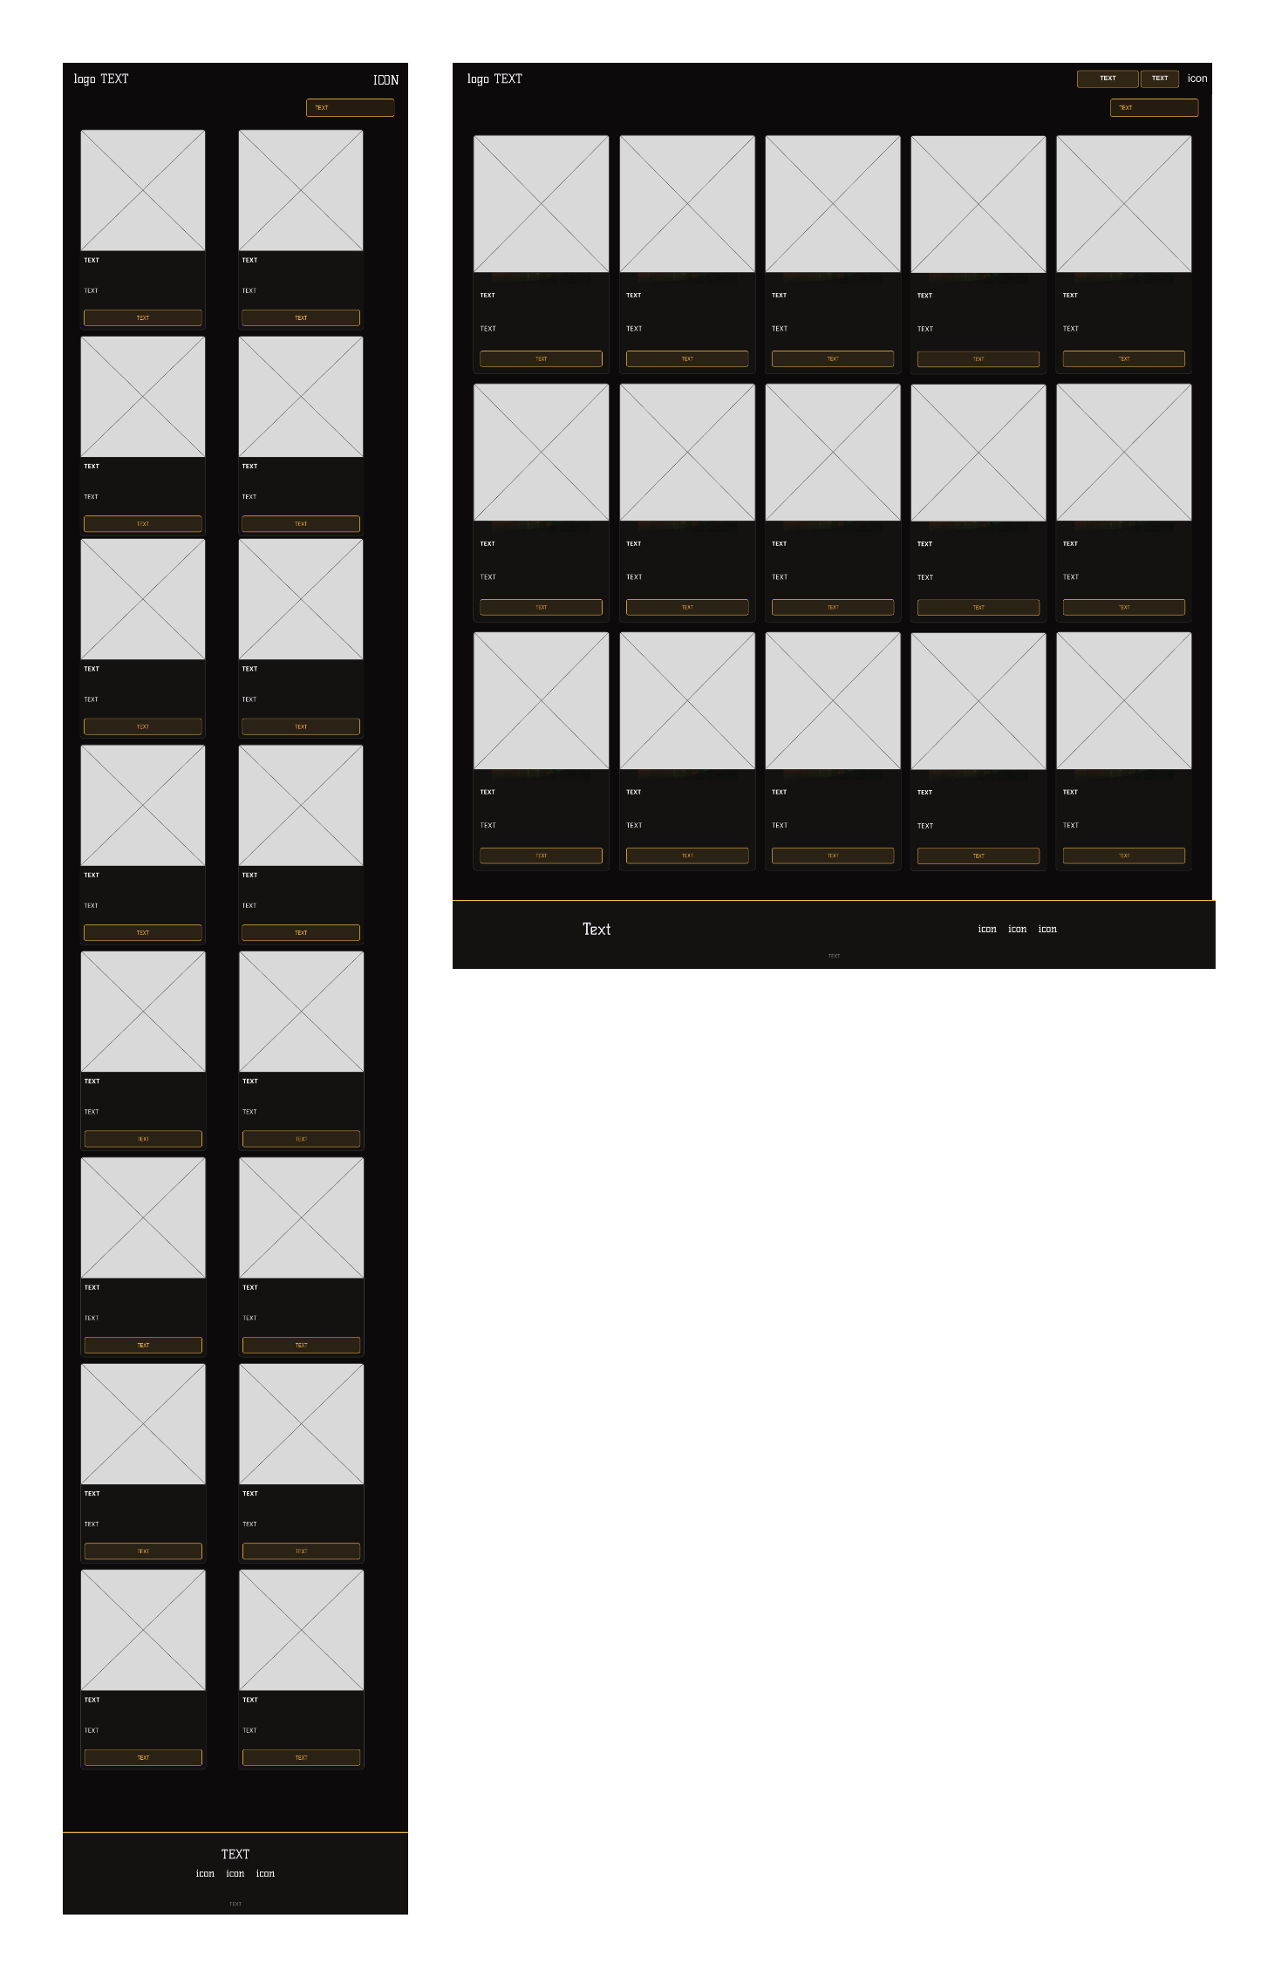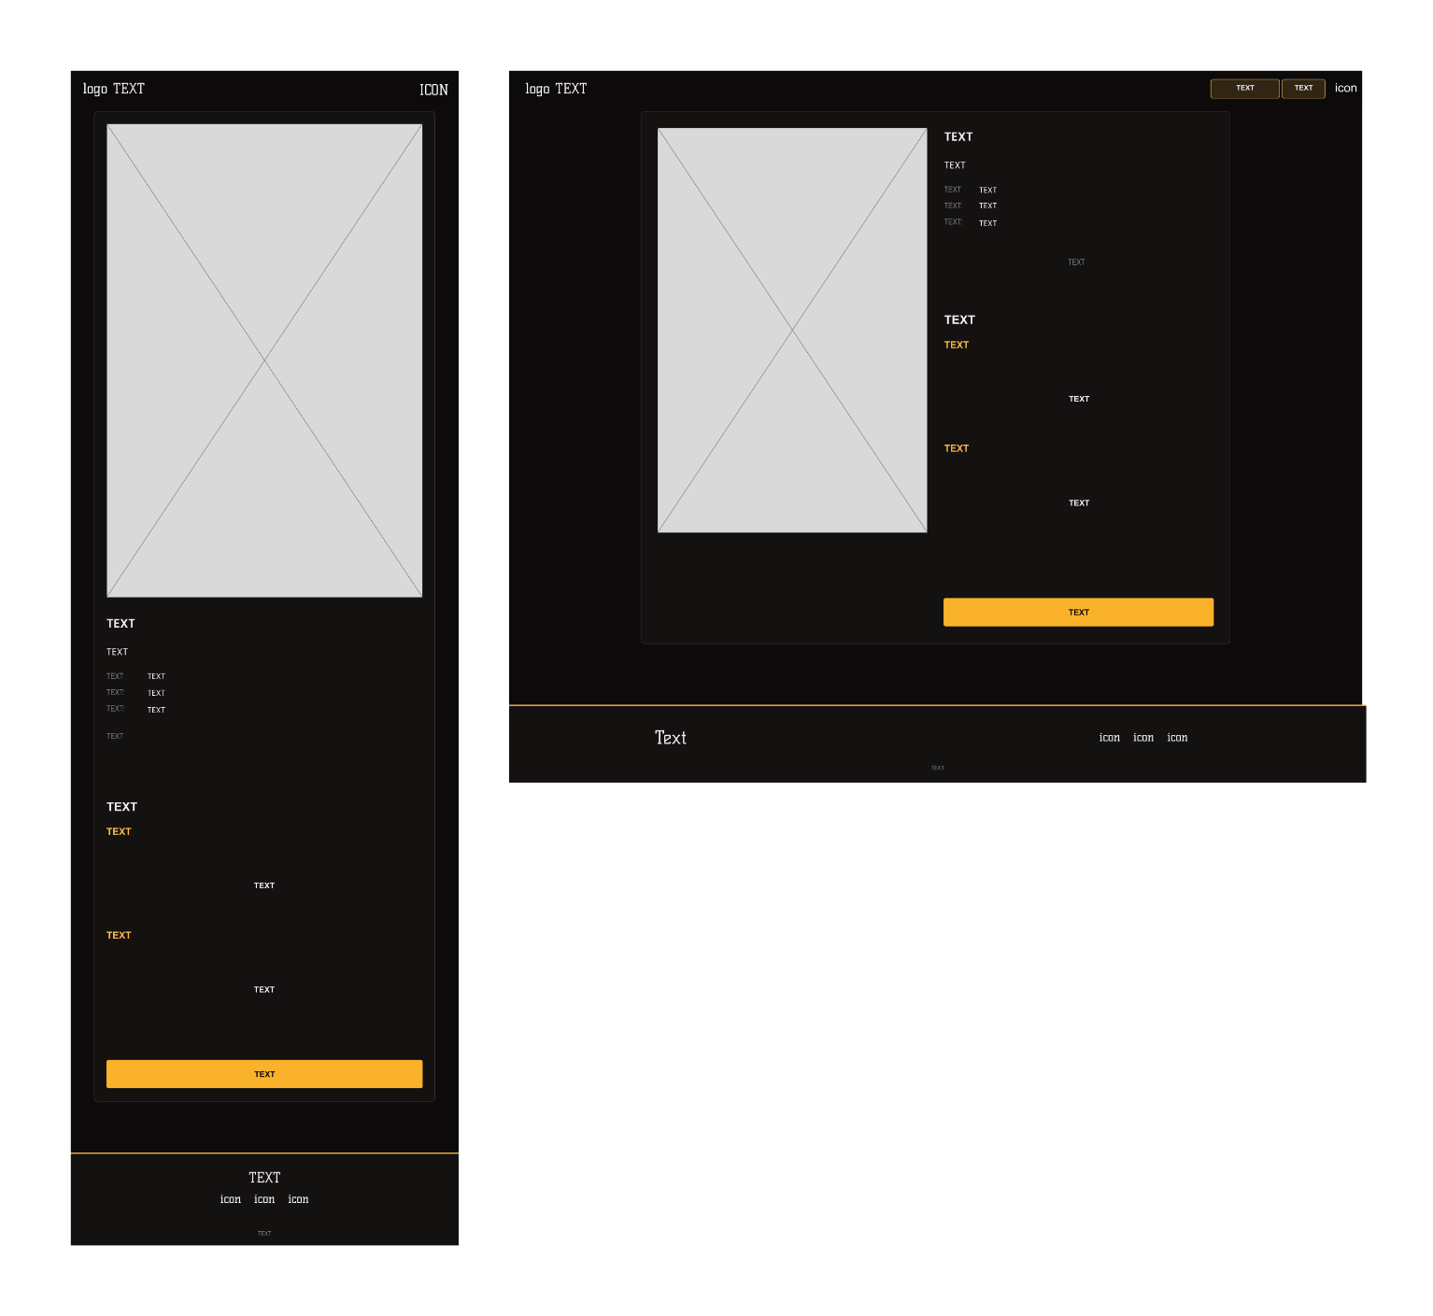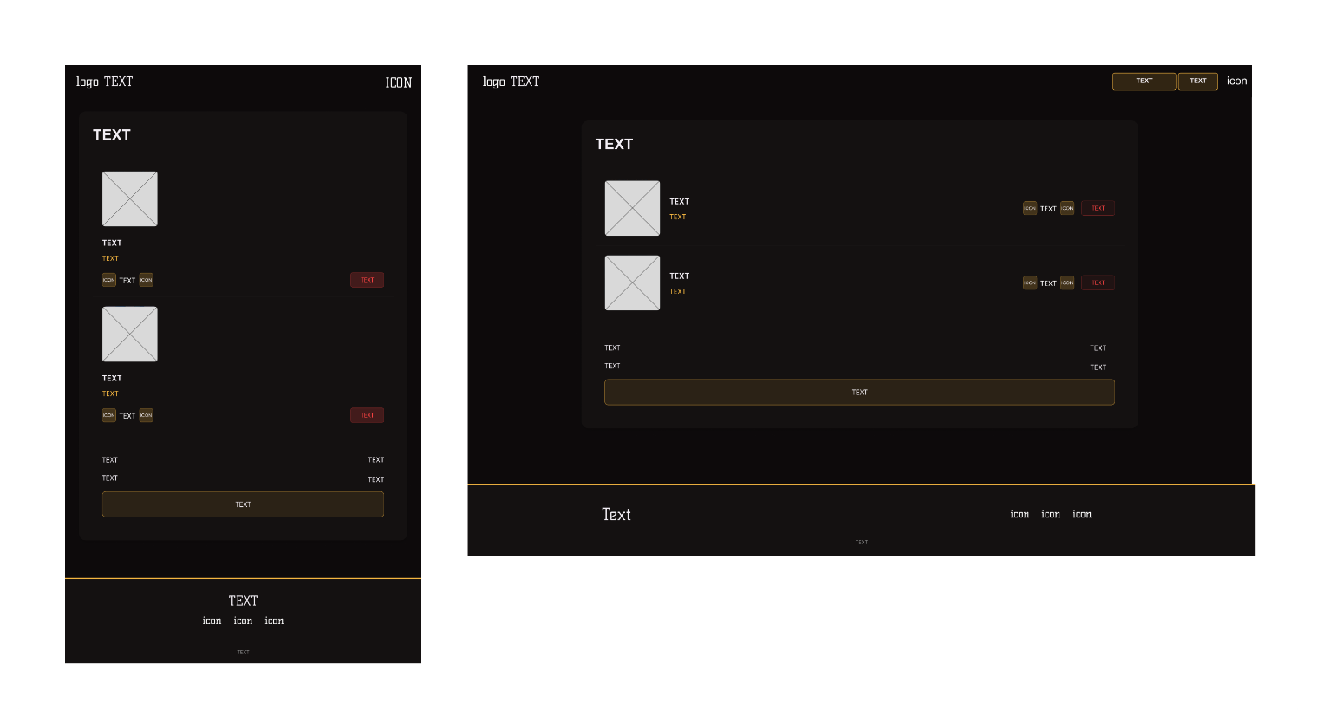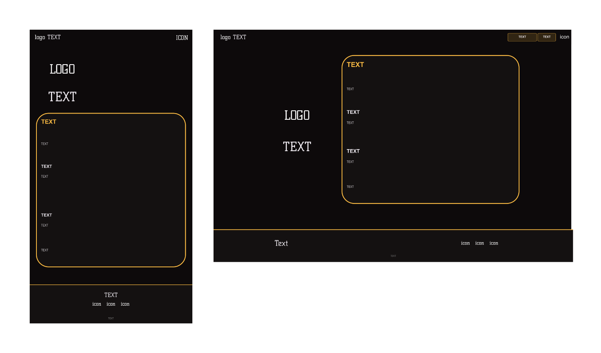

# **ПРИЛОЖЕНИЕ Б. Макет структуры веб-сайта**

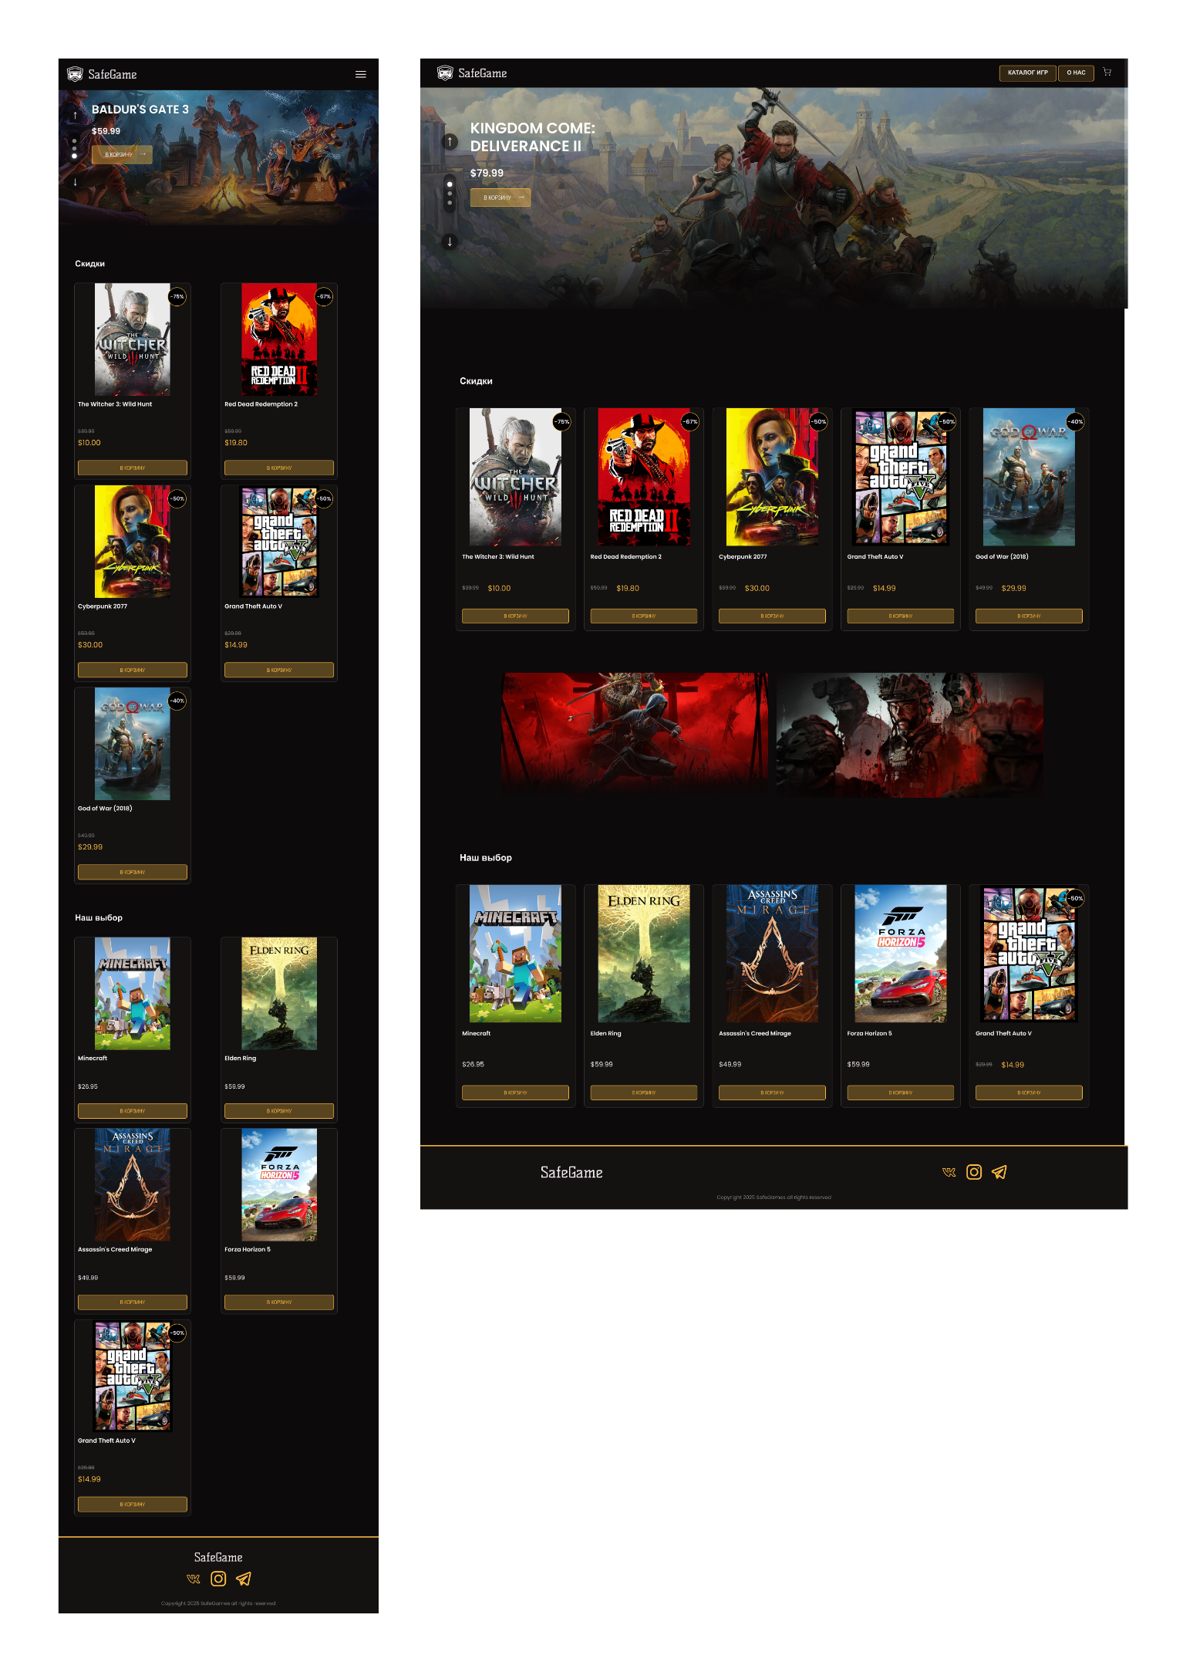

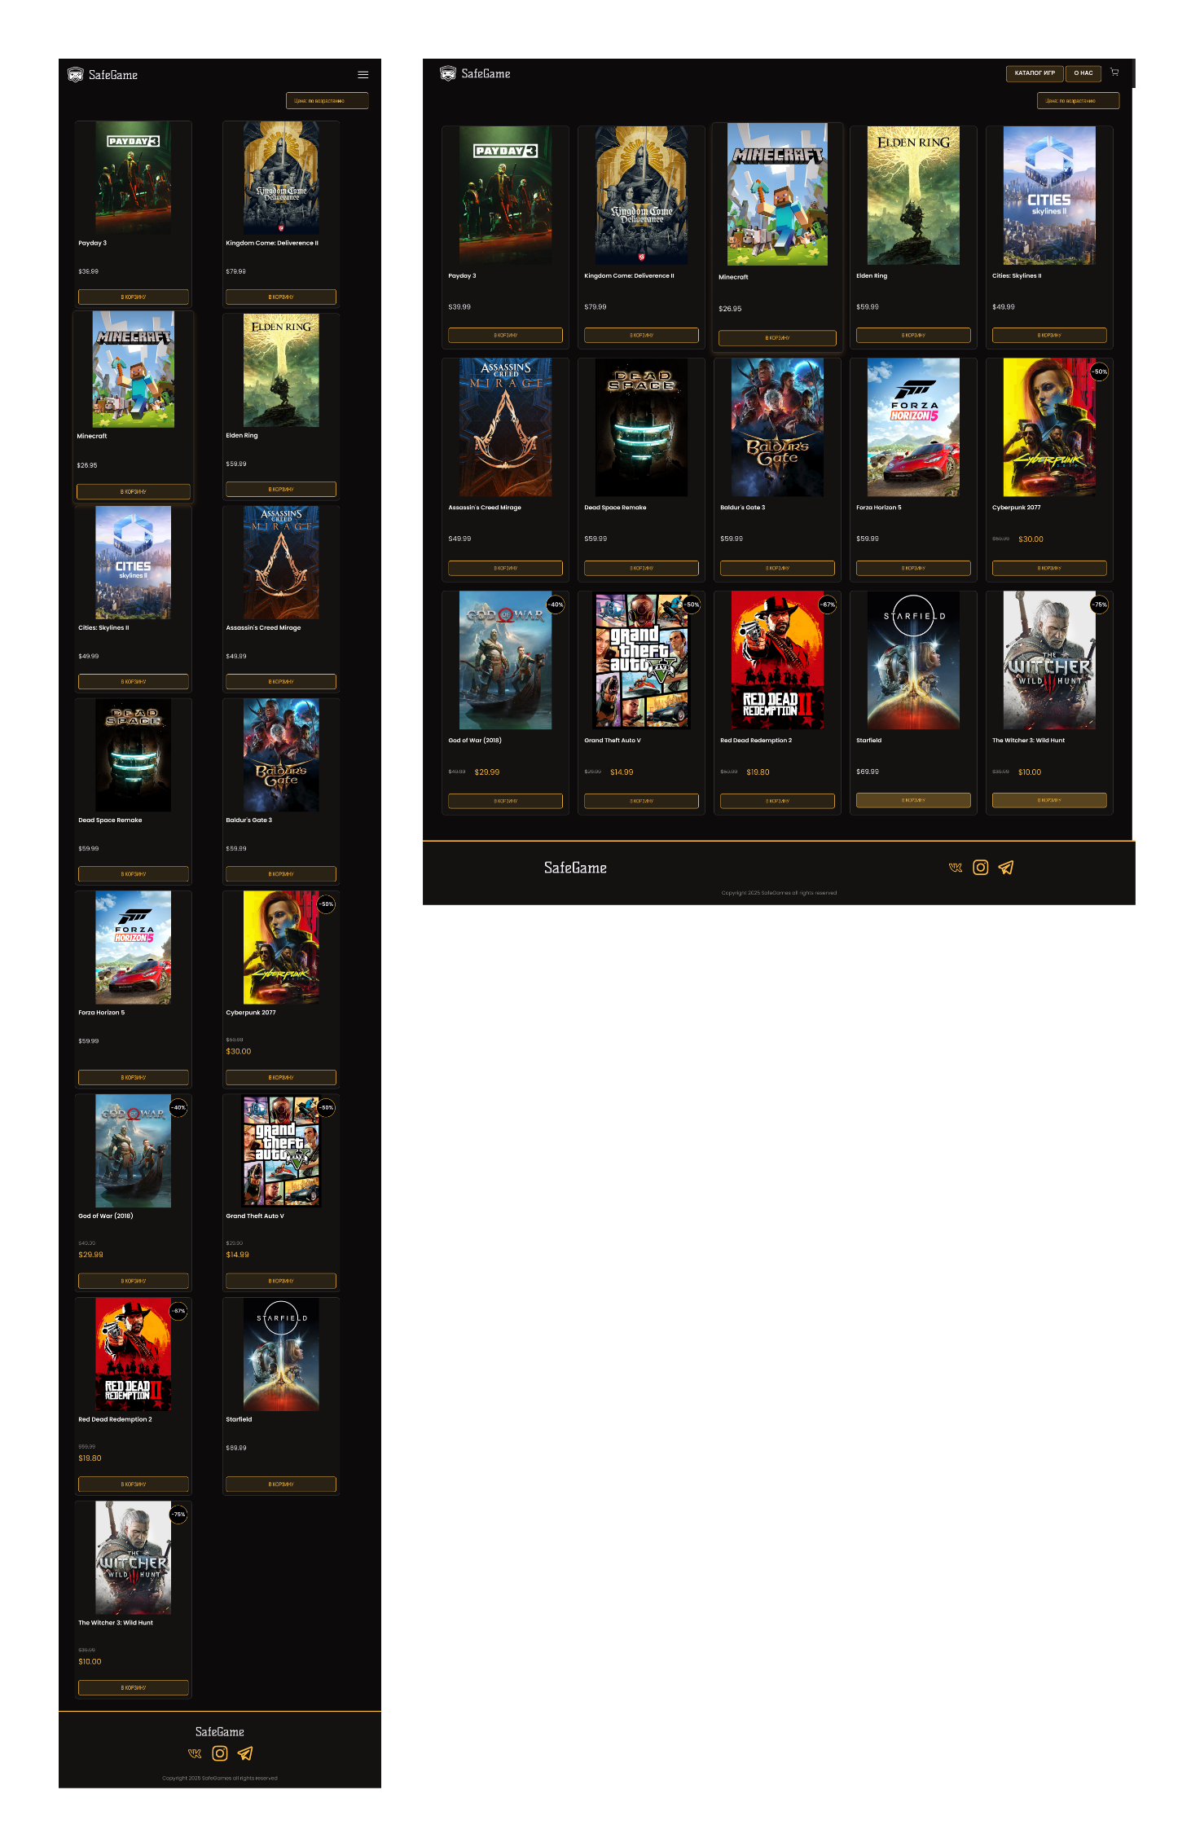

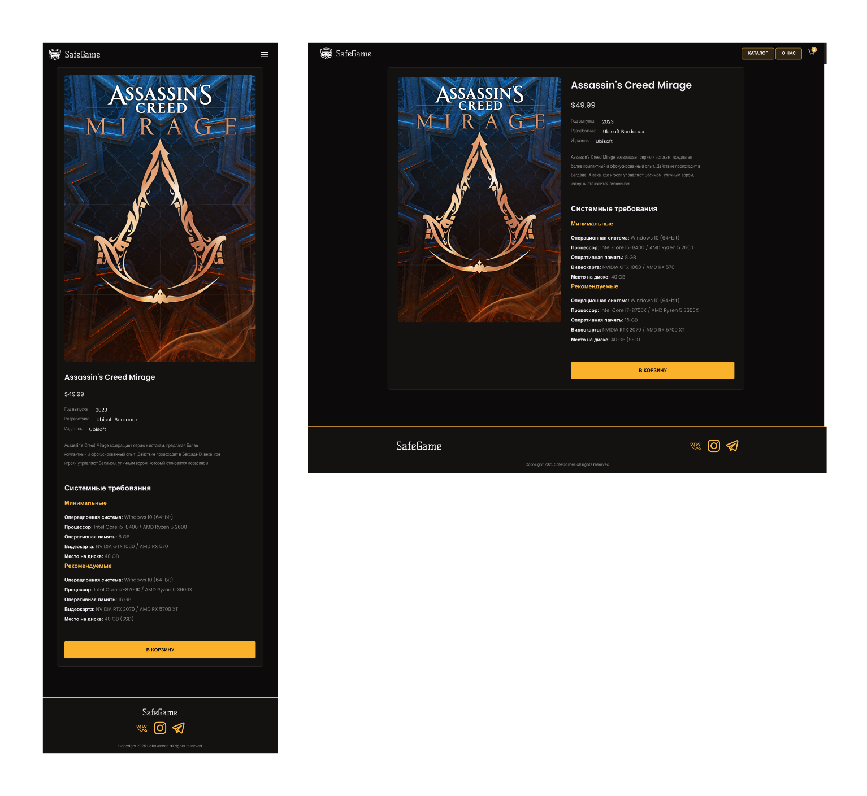

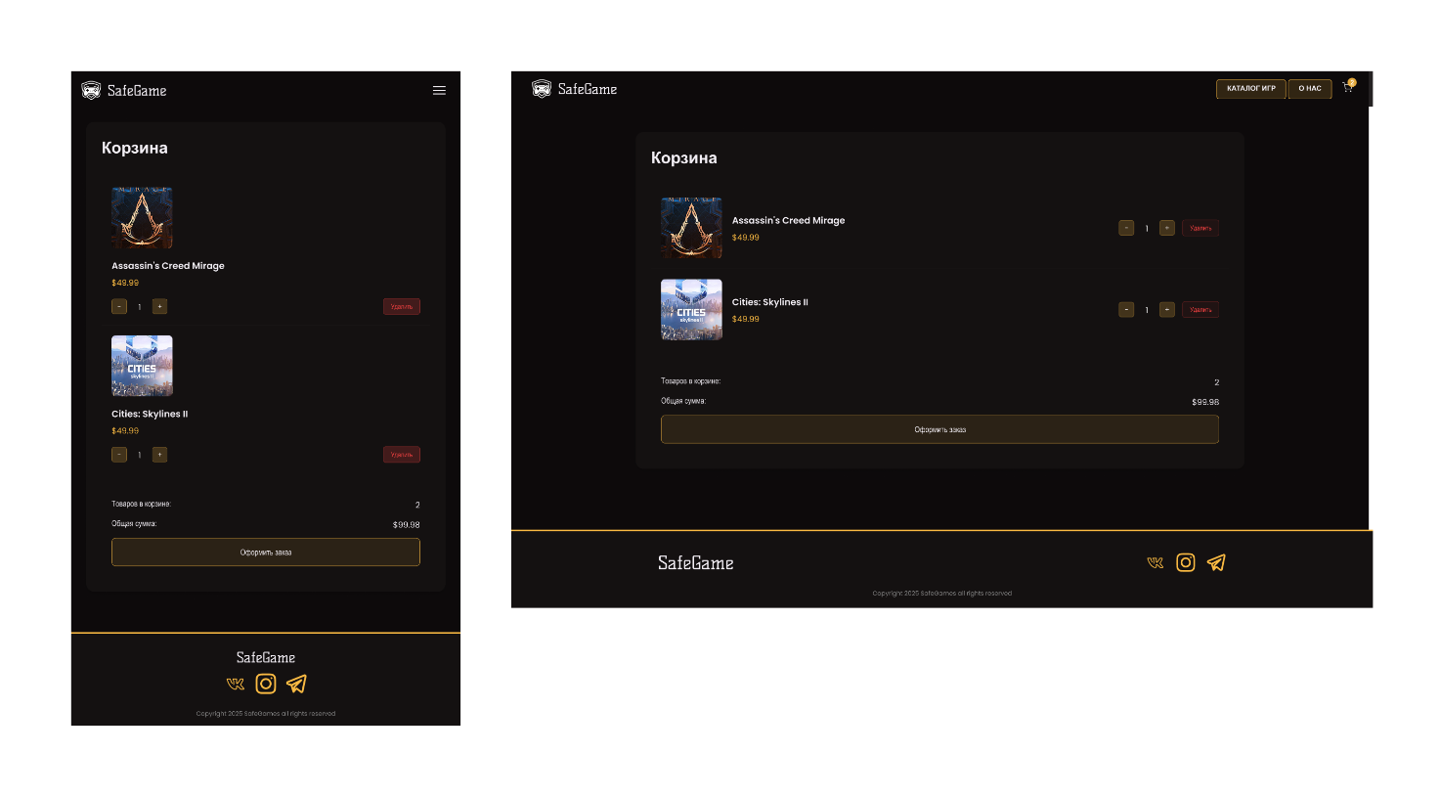

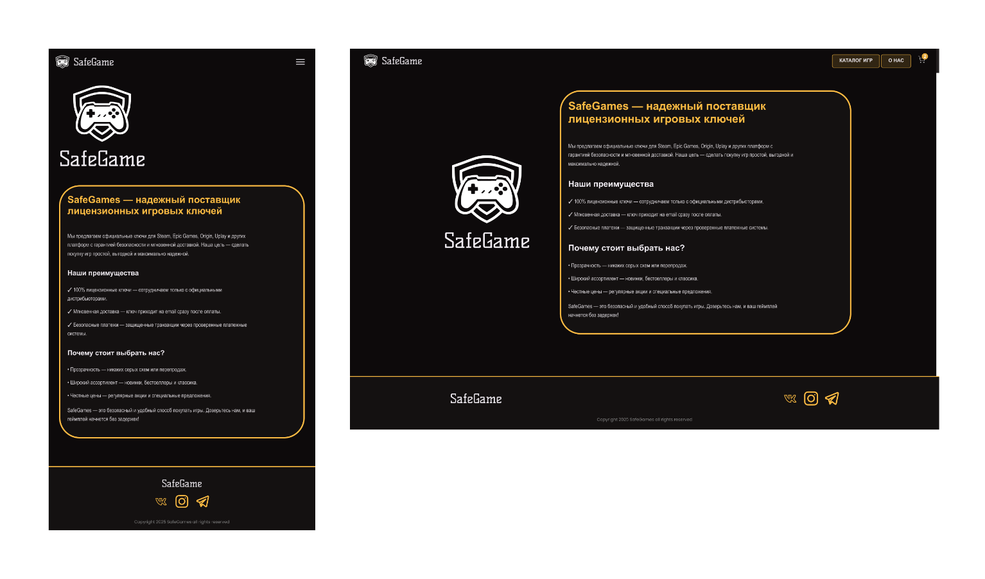

# **ПРИЛОЖЕНИЕ В. Листинг HTML-документа**

|  |
| --- |
| <!DOCTYPE html>  <html lang="ru">  <head>      <meta charset="UTF-8">      <meta name="viewport" content="width=device-width, initial-scale=1.0">      <title>SafeGames - Магазин лицензионных игр</title>      <link rel="icon" href="SVG/Logo.svg">      <link href="https://fonts.googleapis.com/css2?family=Kelly+Slab&family=Poppins:wght@400;600&display=swap" rel="stylesheet">      <link href="css/main.css" rel="stylesheet">  </head>  <body>      <header>          <a href="Main.html" class="logo">              <img src="SVG/Logo.svg" class="logo-icon" alt="SafeGames Logo">              <div class="logo-text">SafeGame</div>          </a>            <button class="burger-btn" aria-label="Меню">              <span></span>              <span></span>              <span></span>          </button>            <nav class="nav-menu">              <div class="nav-links">                  <a href="catalog.html" class="nav-btn">КАТАЛОГ ИГР</a>                  <a href="about.html" class="nav-btn">О НАС</a>              </div>              <a href="cart.html" class="cart-icon-container">                  <img src="SVG/Cart.svg" class="cart-icon" alt="Cart Icon">              </a>          </nav>      </header>      <section class="hero">          <div class="hero-slider">              <div class="hero-slide active" data-game-id="kingdom-come-2">                  <img src="Photo/kingdom-come-deliverance-2-4k-wallpaper-uhdpaper.com-615@5@c.jpg" alt="Kingdom Come: Deliverance II" class="hero-bg">                  <div class="hero-content">                      <h1 class="hero-title">Kingdom Come:<br>Deliverance II</h1>                      <div class="hero-price">$79.99</div>                      <button class="hero-btn" data-game-id="kingdom-come-2">В КОРЗИНУ</button>                  </div>              </div>              <div class="hero-slide" data-game-id="payday3">                  <img src="Photo/Payday3.png" alt="Payday 3" class="hero-bg">                  <div class="hero-content">                      <h1 class="hero-title">Payday 3</h1>                      <div class="hero-price">$39.99</div>                      <button class="hero-btn" data-game-id="payday3">В КОРЗИНУ</button>                  </div>              </div>              <div class="hero-slide" data-game-id="baldurs-gate-3">                  <img src="Photo/Baldurs.png" alt="Baldur's Gate 3" class="hero-bg">                  <div class="hero-content">                      <h1 class="hero-title">Baldur's Gate 3</h1>                      <div class="hero-price">$59.99</div>                      <button class="hero-btn" data-game-id="baldurs-gate-3">В КОРЗИНУ</button>                  </div>              </div>          </div>          <button class="slider-btn prev" aria-label="Предыдущий слайд"></button>          <button class="slider-btn next" aria-label="Следующий слайд"></button>          <div class="slider-dots"></div>      </section>      <section class="section">          <h2 class="section-title">Скидки</h2>          <div class="games-grid" id="discounts-container">          </div>      </section>      <section class="banners-section">          <div class="banners-container">              <div class="banner">                  <img src="Photo/assassin-s-creed-shadows-will-get-a-manga-prequel-cover67a516ebaf86e.jpg" alt="Assassin's Creed">              </div>              <div class="banner">                  <img src="Photo/COD-NEXT-TOUT.jpg" alt="Call of Duty">              </div>          </div>      </section>      <section class="section">          <h2 class="section-title">Наш выбор</h2>          <div class="games-grid" id="bestsellers-container">          </div>      </section>      <footer>          <div class="footer-content">              <div class="footer-logo">SafeGame</div>              <div class="social-icons">                  <a href="https://vk.com/art17727"><img src="SVG/vk-svgrepo-com.svg" class="social-icon vk-icon"></a>                  <a href="https://www.instagram.com/artik_00789?igsh=NXhyNmc2MnB2bGVw"><img src="SVG/instagram-svgrepo-com.svg" class="social-icon instagram-icon"></a>                  <a href="https://t.me/artiklae"><img src="SVG/telegram-alt-svgrepo-com.svg" class="social-icon telegram-icon"></a>              </div>          </div>          <div class="copyright">Copyright 2025 SafeGames all rights reserved</div>      </footer>      <script src="js/cartManager.js"></script>      <script src="js/main.js"></script>      <script src="js/slider.js"></script>  </body>  </html> |

|  |
| --- |
| <!DOCTYPE html>  <html lang="ru">  <head>    <meta charset="UTF-8">    <meta name="viewport" content="width=device-width, initial-scale=1.0">    <title>SafeGames - Каталог игр</title>    <link rel="icon" href="SVG/Logo.svg" type="image/png">    <link href="https://fonts.googleapis.com/css2?family=Kelly+Slab&family=Poppins:wght@400;600&display=swap" rel="stylesheet">    <link href="css/main.css" rel="stylesheet">  </head>  <body>    <header>          <a href="Main.html" class="logo">              <img src="SVG/Logo.svg" class="logo-icon" alt="SafeGames Logo">              <div class="logo-text">SafeGame</div>          </a>            <button class="burger-btn" aria-label="Меню">              <span></span>              <span></span>              <span></span>          </button>            <nav class="nav-menu">              <div class="nav-links">                  <a href="catalog.html" class="nav-btn">КАТАЛОГ ИГР</a>                  <a href="about.html" class="nav-btn">О НАС</a>              </div>              <a href="cart.html" class="cart-icon-container">                  <img src="SVG/Cart.svg" class="cart-icon" alt="Cart Icon">              </a>          </nav>      </header>    <div class="sort-container">      <select id="sort-select">        <option value="price-asc">Цена: по возрастанию</option>        <option value="price-desc">Цена: по убыванию</option>        <option value="discount-desc">Скидка: по убыванию</option>      </select>    </div>    <main class="games-grid" id="games-container">    </main>    <footer>      <div class="footer-content">        <div class="footer-logo">SafeGame</div>        <div class="social-icons">          <a href="https://vk.com"><img src="SVG/vk-svgrepo-com.svg" class="social-icon vk-icon"></a>          <a href="https://instagram.com"><img src="SVG/instagram-svgrepo-com.svg" class="social-icon instagram-icon"></a>          <a href="https://t.me"><img src="SVG/telegram-alt-svgrepo-com.svg" class="social-icon telegram-icon"></a>        </div>      </div>      <div class="copyright">Copyright 2025 SafeGames all rights reserved</div>    </footer>    <script src="js/cartManager.js"></script>    <script src="js/main.js"></script>  </body>  </html> |

|  |
| --- |
| <!DOCTYPE html>  <html lang="ru">  <head>      <meta charset="UTF-8">      <meta name="viewport" content="width=device-width, initial-scale=1.0">      <title>SafeGames - О нас</title>      <link rel="icon" href="SVG/Logo.svg">      <link href="https://fonts.googleapis.com/css2?family=Kelly+Slab&family=Poppins:wght@400;600&display=swap" rel="stylesheet">      <link href="css/main.css" rel="stylesheet">  </head>  <body>      <header>          <a href="Main.html" class="logo">              <img src="SVG/Logo.svg" class="logo-icon" alt="SafeGames Logo">              <div class="logo-text">SafeGame</div>          </a>            <button class="burger-btn" aria-label="Меню">              <span></span>              <span></span>              <span></span>          </button>            <nav class="nav-menu">              <div class="nav-links">                  <a href="catalog.html" class="nav-btn">КАТАЛОГ ИГР</a>                  <a href="about.html" class="nav-btn">О НАС</a>              </div>              <a href="cart.html" class="cart-icon-container">                  <img src="SVG/Cart.svg" class="cart-icon" alt="Cart Icon">              </a>          </nav>      </header>      <main class="about-content">          <div class="about-section">              <div class="about-logo">                  <img src="SVG/Logo.svg" alt="SafeGames Logo" class="large-logo">                  <div class="logo-text">SafeGame</div>              </div>              <div class="about-text">                  <h1>SafeGames — надежный поставщик лицензионных игровых ключей</h1>                  <p>Мы предлагаем официальные ключи для Steam, Epic Games, Origin, Uplay и других платформ с гарантией безопасности и мгновенной доставкой. Наша цель — сделать покупку игр простой, выгодной и максимально надежной.</p>                    <h2>Наши преимущества</h2>                  <ul>                      <li>✓ 100% лицензионные ключи — сотрудничаем только с официальными дистрибьюторами.</li>                      <li>✓ Мгновенная доставка — ключ приходит на email сразу после оплаты.</li>                      <li>✓ Безопасные платежи — защищенные транзакции через проверенные платежные системы.</li>                  </ul>                  <h2>Почему стоит выбрать нас?</h2>                  <ul>                      <li>• Прозрачность — никаких серых схем или перепродаж.</li>                      <li>• Широкий ассортимент — новинки, бестселлеры и классика.</li>                      <li>• Честные цены — регулярные акции и специальные предложения.</li>                  </ul>                  <p>SafeGames — это безопасный и удобный способ покупать игры. Доверьтесь нам, и ваш геймплей начнется без задержек!</p>              </div>          </div>      </main>      <footer>          <div class="footer-content">              <div class="footer-logo">SafeGame</div>              <div class="social-icons">                  <a href="https://vk.com/art17727"><img src="SVG/vk-svgrepo-com.svg" class="social-icon vk-icon"></a>                  <a href="https://instagram.com"><img src="SVG/instagram-svgrepo-com.svg" class="social-icon instagram-icon"></a>                  <a href="https://t.me"><img src="SVG/telegram-alt-svgrepo-com.svg" class="social-icon telegram-icon"></a>              </div>          </div>          <div class="copyright">Copyright 2025 SafeGames all rights reserved</div>      </footer>        <script src="js/main.js"></script>      <script src="js/cartManager.js"></script>  </body>  </html> |

|  |
| --- |
| <!DOCTYPE html>  <html lang="ru">  <head>      <meta charset="UTF-8">      <meta name="viewport" content="width=device-width, initial-scale=1.0">      <title>SafeGames - Корзина</title>      <link rel="icon" href="SVG/Logo.svg">      <link href="https://fonts.googleapis.com/css2?family=Kelly+Slab&family=Poppins:wght@400;600&display=swap" rel="stylesheet">      <link href="css/main.css" rel="stylesheet">      <script src="js/cartManager.js"></script>      <script src="js/cart.js" defer></script>  </head>  <body>      <header>          <a href="Main.html" class="logo">              <img src="SVG/Logo.svg" class="logo-icon" alt="SafeGames Logo">              <div class="logo-text">SafeGame</div>          </a>            <button class="burger-btn" aria-label="Меню">              <span></span>              <span></span>              <span></span>          </button>            <nav class="nav-menu">              <div class="nav-links">                  <a href="catalog.html" class="nav-btn">КАТАЛОГ ИГР</a>                  <a href="about.html" class="nav-btn">О НАС</a>              </div>              <a href="cart.html" class="cart-icon-container">                  <img src="SVG/Cart.svg" class="cart-icon" alt="Cart Icon">              </a>          </nav>      </header>      <main class="cart-content">          <div class="cart-container">              <h1>Корзина</h1>              <div class="cart-items" id="cartItems"></div>              <div class="cart-summary">                  <div class="summary-row">                      <span>Товаров в корзине:</span>                      <span id="itemsCount">0</span>                  </div>                  <div class="summary-row">                      <span>Общая сумма:</span>                      <span id="totalPrice">$0.00</span>                  </div>                  <button class="checkout-btn" id="checkoutBtn">Оформить заказ</button>              </div>          </div>      </main>      <footer>          <div class="footer-content">              <div class="footer-logo">SafeGame</div>              <div class="social-icons">                  <a href="https://vk.com"><img src="SVG/vk-svgrepo-com.svg" class="social-icon vk-icon"></a>                  <a href="https://instagram.com"><img src="SVG/instagram-svgrepo-com.svg" class="social-icon instagram-icon"></a>                  <a href="https://t.me"><img src="SVG/telegram-alt-svgrepo-com.svg" class="social-icon telegram-icon"></a>              </div>          </div>          <div class="copyright">Copyright 2025 SafeGames all rights reserved</div>      </footer>      <div class="modal" id="checkoutModal">          <div class="modal-content">              <div class="modal-header">                  <h2>Оформление заказа</h2>                  <button class="close-modal">&times;</button>              </div>              <div class="modal-body">                  <div class="auth-tabs">                      <button class="auth-tab active" data-tab="login">Вход</button>                      <button class="auth-tab" data-tab="register">Регистрация</button>                  </div>                    <form id="loginForm" class="auth-form active">                      <div class="form-group">                          <label for="loginEmail">Email</label>                          <input type="email" id="loginEmail" required>                      </div>                      <div class="form-group">                          <label for="loginPassword">Пароль</label>                          <input type="password" id="loginPassword" required>                      </div>                      <button type="submit" class="submit-btn">Войти</button>                  </form>                  <form id="registerForm" class="auth-form">                      <div class="form-group">                          <label for="registerName">Имя</label>                          <input type="text" id="registerName" required>                      </div>                      <div class="form-group">                          <label for="registerEmail">Email</label>                          <input type="email" id="registerEmail" required>                      </div>                      <div class="form-group">                          <label for="registerPassword">Пароль</label>                          <input type="password" id="registerPassword" required>                      </div>                      <button type="submit" class="submit-btn">Зарегистрироваться</button>                  </form>                  <div class="payment-form">                      <h3>Данные для оплаты</h3>                      <div class="form-group">                          <label for="cardNumber">Номер карты</label>                          <input type="text" id="cardNumber" placeholder="XXXX XXXX XXXX XXXX" required>                      </div>                      <div class="form-row">                          <div class="form-group">                              <label for="expiryDate">Срок действия</label>                              <input type="text" id="expiryDate" placeholder="MM/YY" required>                          </div>                          <div class="form-group">                              <label for="cvv">CVV</label>                              <input type="text" id="cvv" placeholder="XXX" required>                          </div>                      </div>                      <div class="form-group">                          <label for="cardName">Имя на карте</label>                          <input type="text" id="cardName" required>                      </div>                      <button type="submit" class="submit-btn">Оплатить</button>                  </div>              </div>          </div>      </div>  </body>  </html> |

|  |
| --- |
| <!DOCTYPE html>  <html lang="ru">  <head>      <meta charset="UTF-8">      <meta name="viewport" content="width=device-width, initial-scale=1.0">      <title>SafeGames - Описание игры</title>      <link rel="icon" href="SVG/Logo.svg">      <link href="https://fonts.googleapis.com/css2?family=Kelly+Slab&family=Poppins:wght@400;600&display=swap" rel="stylesheet">      <link href="css/main.css" rel="stylesheet">  </head>  <body>      <header>          <a href="Main.html" class="logo">              <img src="SVG/Logo.svg" class="logo-icon" alt="SafeGames Logo">              <div class="logo-text">SafeGame</div>          </a>            <button class="burger-btn" aria-label="Меню">              <span></span>              <span></span>              <span></span>          </button>            <nav class="nav-menu">              <div class="nav-links">                  <a href="catalog.html" class="nav-btn">КАТАЛОГ</a>                  <a href="about.html" class="nav-btn">О НАС</a>              </div>              <a href="cart.html" class="cart-icon-container">                  <img src="SVG/Cart.svg" class="cart-icon" alt="Cart Icon">              </a>          </nav>      </header>      <main class="game-detail-container">          <div class="game-detail">              <img id="game-image" class="game-detail-image" alt="Обложка игры">              <div class="game-info">                  <h1 id="game-title" class="game-detail-title"></h1>                  <div id="game-price" class="game-price-container"></div>                  <div class="game-meta">                      <div class="meta-item">                          <span class="meta-label">Год выпуска:</span>                          <span id="game-year" class="meta-value"></span>                      </div>                      <div class="meta-item">                          <span class="meta-label">Разработчик:</span>                          <span id="game-developer" class="meta-value"></span>                      </div>                      <div class="meta-item">                          <span class="meta-label">Издатель:</span>                          <span id="game-publisher" class="meta-value"></span>                      </div>                  </div>                  <p id="game-description" class="game-description"></p>                    <div class="system-requirements">                      <h2>Системные требования</h2>                      <div class="requirements-grid">                          <div class="requirements-section">                              <h3>Минимальные</h3>                              <ul id="min-requirements" class="requirements-list"></ul>                          </div>                          <div class="requirements-section">                              <h3>Рекомендуемые</h3>                              <ul id="recommended-requirements" class="requirements-list"></ul>                          </div>                      </div>                  </div>                    <button class="add-to-cart" data-game-id="${game.id}">В КОРЗИНУ</button>              </div>          </div>      </main>      <footer>          <div class="footer-content">              <div class="footer-logo">SafeGame</div>              <div class="social-icons">                  <a href="https://vk.com"><img src="SVG/vk-svgrepo-com.svg" class="social-icon vk-icon"></a>                  <a href="https://instagram.com"><img src="SVG/instagram-svgrepo-com.svg" class="social-icon instagram-icon"></a>                  <a href="https://t.me"><img src="SVG/telegram-alt-svgrepo-com.svg" class="social-icon telegram-icon"></a>              </div>          </div>          <div class="copyright">Copyright 2025 SafeGames all rights reserved</div>      </footer>      <script src="js/game.js"></script>      <script src="js/cartManager.js"></script>      <script src="js/main.js"></script>  </body>  </html> |

# **ПРИЛОЖЕНИЕ Г. Листинг SCSS**

|  |
| --- |
| @import 'mixins';  @import 'variables';  .hero {    position: relative;    height: 600px;    margin-bottom: 80px;    padding-top: 70px;    width: 100vw;    margin-left: calc(-30px);    margin-right: calc(-30px);    overflow: visible;    @media (max-width: 768px) {      height: 400px;      margin-bottom: 40px;      padding-top: 75px;    }    &-bg {      position: absolute;      width: 100%;      height: 100%;      object-fit: cover;      opacity: 0.8;      z-index: -1;    }    &-content {      max-width: 1200px;      margin: 0 auto;      padding: 80px 40px 0;      position: relative;      z-index: 1;      margin-left: 80px;      @media (max-width: 768px) {        padding: 30px 20px 0;        margin-left: 60px;      }    }    &-title {      font-size: 36px;      font-weight: 600;      text-transform: uppercase;      margin-bottom: 20px;      line-height: 1.2;      @media (max-width: 768px) {        font-size: 28px;      }    }    &-price {      font-size: 24px;      font-weight: 600;      margin-bottom: 20px;      @media (max-width: 768px) {        font-size: 20px;      }    }    &-btn {      display: inline-block;      padding: 10px 25px;      background: rgba($primary-color, 0.4);      border: 1px solid $primary-color;      border-radius: 5px;      color: $text-light;      font-size: 14px;      text-decoration: none;      position: relative;      padding-right: 40px;      @include transition;      &:hover {        background: rgba($primary-color, 0.6);      }      &::after {        content: "→";        position: absolute;        right: 15px;        top: 50%;        transform: translateY(-50%);      }    }  }  .hero-slider {    position: relative;    width: 100%;    height: 100%;    overflow: hidden;  }  .hero-slide {    position: absolute;    top: 0;    left: 0;    width: 100%;    height: 100%;    opacity: 0;    visibility: hidden;    transition: opacity 1s ease, visibility 1s ease;    &.active {      opacity: 1;      visibility: visible;    }    &::after {      content: '';      position: absolute;      top: 0;      left: 0;      width: 100%;      height: 100%;      background: linear-gradient(to bottom,        rgba($dark-bg, 0) 0%,        rgba($dark-bg, 0.3) 80%,        rgba($dark-bg, 0.9) 100%      );      z-index: 1;      pointer-events: none;    }    img {      width: 100%;      height: 100%;      object-fit: cover;      opacity: 0.8;    }  }  .hero-content {    position: relative;    z-index: 2;  }  .slider-btn {    position: absolute;    background: rgba($dark-bg, 0.7);    border: none;    color: white;    font-size: 24px;    width: 40px;    height: 40px;    display: flex;    align-items: center;    justify-content: center;    cursor: pointer;    z-index: 10;    transition: all 0.3s ease;    box-shadow: 0 4px 15px rgba(0, 0, 0, 0.4);    left: 20px;    border-radius: 50%;    &:hover {      background: rgba($dark-bg, 0.9);      box-shadow: 0 6px 20px rgba(0, 0, 0, 0.5);    }    &.prev {      top: 30%;      left: 3%;      &::after {        content: "↑";        display: inline-block;      }    }    &.next {      top: 70%;      left: 3%;      &::after {        content: "↓";        display: inline-block;      }    }    @media (max-width: 768px) {      width: 35px;      height: 35px;      font-size: 20px;    }  }  .slider-dots {    position: absolute;    left: 3.3%;    top: 54%;    transform: translateY(-50%);    display: flex;    flex-direction: column;    gap: 12px;    z-index: 10;    padding: 20px 10px;    background: rgba(0, 0, 0, 0.5);    border-radius: 20px;    backdrop-filter: blur(5px);    box-shadow: 0 4px 15px rgba(0, 0, 0, 0.3);    @media (max-width: 768px) {      padding: 15px 8px;      gap: 8px;    }  }  .dot {    width: 10px;    height: 10px;    border-radius: 50%;    background: rgba(255, 255, 255, 0.5);    cursor: pointer;    transition: all 0.3s ease;    box-shadow: 0 2px 8px rgba(0, 0, 0, 0.3);    &.active {      background: white;      transform: scale(1.2);      box-shadow: 0 0 15px rgba(255, 255, 255, 0.7);    }    &:hover {      transform: scale(1.1);      box-shadow: 0 0 10px rgba(255, 255, 255, 0.4);    }  }  .banners-section {    max-width: 1600px;    margin: 50px auto 50px;    padding: 0 40px;    @media (max-width: 768px) {      display: none;    }  }  .banners-container {    display: flex;    gap: 20px;    justify-content: center;    @media (max-width: 992px) {      flex-direction: column;      align-items: center;    }  }  .banner {    flex: 1;    min-width: 300px;    max-width: 640px;    height: 300px;    border-radius: 8px;    overflow: hidden;    position: relative;    @media (max-width: 768px) {      height: 200px;    }    img {      width: 100%;      height: 100%;      object-fit: cover;    }    &:first-child {      position: relative;        &::after {        content: '';        position: absolute;        bottom: 0;        left: 0;        width: 100%;        height: 100%;        background: linear-gradient(to bottom, transparent 50%, $dark-bg 100%);      }    }    &:last-child {      position: relative;        &::after {        content: '';        position: absolute;        bottom: 0;        left: 0;        width: 100%;        height: 100%;        background: radial-gradient(ellipse at center, transparent 44%, $dark-bg 100%);      }    }  } |

|  |
| --- |
| @import 'mixins';  @import 'variables';  * {    margin: 0;    padding: 0;    box-sizing: border-box;    font-family: 'Poppins', sans-serif;  }  body {    background-color: $dark-bg;    color: white;    position: relative;    overflow-x: hidden;    padding: 0 30px;  }  header {    padding: 15px 40px;    @include flex-between;    position: fixed;    width: 100vw;    left: 0;    background-color: rgba($dark-bg, 0.9);    z-index: 100;    @media (max-width: 768px) {      padding: 15px 20px;    }  }  .logo {    @include flex-center;    gap: 12px;    text-decoration: none;    &-icon {      width: 40px;      height: 40px;    }    &-text {      font-family: 'Kelly Slab', cursive;      font-size: 28px;      color: $text-light;    }  }  nav {    @include flex-center;    gap: 20px;    @media (max-width: 768px) {      position: fixed;      top: 0;      right: 0;      width: 70%;      max-width: 300px;      height: 100vh;      background-color: rgba($dark-bg, 0.98);      backdrop-filter: blur(10px);      flex-direction: column;      align-items: flex-start;      padding: 80px 25px 20px;      transform: translateX(100%);      @include transition(transform, 0.3s, cubic-bezier(0.4, 0, 0.2, 1));      z-index: 100;      box-shadow: -5px 0 15px rgba(0, 0, 0, 0.3);      visibility: hidden;      opacity: 0;      &.active {        transform: translateX(0);        visibility: visible;        opacity: 1;      }    }  }  .nav-btn {    padding: 8px 20px;    background: rgba($primary-color, 0.15);    border: 1px solid $primary-color;    border-radius: 5px;    color: $text-light;    font-weight: 600;    text-decoration: none;    font-size: 14px;    @include transition;    &:hover {      background: rgba($primary-color, 0.4);    }    @media (max-width: 768px) {      margin: 12px 0;      background: none;      color: $primary-color;      padding: 10px 15px;      border-radius: 6px;      width: 100%;      text-align: left;      border: none;      &:after {        content: '';        position: absolute;        bottom: 0;        left: 15px;        width: calc(100% - 30px);        height: 1px;        background: rgba($primary-color, 0.2);      }      &:hover {        background: rgba($primary-color, 0.1);        transform: translateX(5px);      }    }  }  .burger-btn {    display: none;    background: none;    border: none;    cursor: pointer;    padding: 10px;    z-index: 101;    position: relative;    span {      display: block;      width: 25px;      height: 2px;      background-color: $text-light;      margin: 5px 0;      transition: 0.3s;      border-radius: 2px;    }    &.active {      span:nth-child(1) {        transform: rotate(45deg) translate(5px, 5px);      }      span:nth-child(2) {        opacity: 0;      }      span:nth-child(3) {        transform: rotate(-45deg) translate(7px, -7px);      }    }    @media (max-width: 768px) {      display: block;    }  }  .cart-icon-container {    position: relative;    cursor: pointer;  }  .cart-badge {    position: absolute;    top: -8px;    right: -8px;    background: rgba($primary-color, 0.9);    color: white;    font-size: 12px;    min-width: 18px;    height: 18px;    border-radius: 9px;    display: flex;    align-items: center;    justify-content: center;    font-weight: 600;    padding: 0 5px;  }  .cart-notification {    position: fixed;    bottom: 20px;    right: 20px;    background: rgba($dark-bg, 0.9);    color: $text-light;    padding: 15px 25px;    border-radius: 8px;    border: 1px solid $primary-color;    font-size: 14px;    transform: translateY(100px);    opacity: 0;    transition: all 0.3s ease;    z-index: 1000;    backdrop-filter: blur(5px);    &.show {      transform: translateY(0);      opacity: 1;    }  }  .overlay {    position: fixed;    top: 0;    left: 0;    width: 100%;    height: 100%;    background: rgba(0, 0, 0, 0.5);    z-index: 99;    opacity: 0;    visibility: hidden;    @include transition;    &.active {      opacity: 1;      visibility: visible;    }  }  footer {    background: $card-bg;    border-top: 3px solid $primary-color;    padding: 40px 0 20px;    margin-top: 40px;    width: 100vw;    margin-left: calc(-30px);    margin-right: calc(-30px);    @media (max-width: 768px) {      padding: 30px 0 15px;      margin-top: 20px;    }  }  .footer-content {    max-width: 1200px;    margin: 0 auto;    @include flex-center;    justify-content: space-between;    padding: 0 40px;    @media (max-width: 768px) {      padding: 0 20px;      flex-direction: column;      gap: 15px;    }  }  .footer-logo {    font-family: 'Kelly Slab', cursive;    font-size: 36px;    color: $text-light;    @media (max-width: 768px) {      font-size: 28px;    }  }  .social-icons {    @include flex-center;    gap: 20px;  }  .social-icon {    width: 40px;    height: 40px;    display: flex;    align-items: center;    justify-content: center;    transition: all 0.3s ease;    position: relative;      img {      width: 100%;      height: 100%;      object-fit: contain;      filter: brightness(0) invert(1);      opacity: 0.5;      transition: all 0.3s ease;    }      &:hover {      transform: scale(1.1);    }  }  .copyright {    text-align: center;    margin-top: 30px;    color: $text-gray;    font-size: 12px;  }  ::-webkit-scrollbar {    width: 8px;    height: 8px;  }  ::-webkit-scrollbar-track {    background: rgba($dark-bg, 0.5);    border-radius: 4px;  }  ::-webkit-scrollbar-thumb {    background: $primary-color;    border-radius: 4px;      &:hover {      background: darken($primary-color, 10%);    }  } |

|  |
| --- |
| @import 'mixins';  @import 'variables';  .section {    max-width: 1600px;    margin: 0 auto;    padding: 80px 40px 30px;    position: relative;    @media (max-width: 768px) {      padding: 40px 30px 20px;      margin: 0 -30px;    }    &-title {      font-size: 22px;      font-weight: 600;      margin-bottom: 25px;      padding-left: 10px;      position: relative;      z-index: 2;      @media (max-width: 768px) {        font-size: 20px;        margin-bottom: 20px;      }    }  }  @mixin flex-center {      display: flex;      align-items: center;      justify-content: center;  }  @mixin card-hover {      transition: transform 0.3s ease;      &:hover {          transform: translateY(-5px);      }  }  .games-grid {      display: grid;      grid-template-columns: repeat(5, 1fr);      gap: 20px;      padding: 20px 0;      margin: 0 auto;      max-width: 1600px;      overflow-x: auto;      -webkit-overflow-scrolling: touch;      scrollbar-width: thin;      scrollbar-color: $primary-color rgba($dark-bg, 0.5);      @media (max-width: 1200px) {          grid-template-columns: repeat(4, 1fr);      }      @media (max-width: 992px) {          grid-template-columns: repeat(3, 1fr);      }      @media (max-width: 768px) {          grid-template-columns: repeat(2, 1fr);          gap: 15px;          padding: 15px 0;      }      @media (max-width: 480px) {          grid-template-columns: repeat(1, 1fr);          padding: 0 auto;      }  }  .game-card {      width: 100%;      min-width: 220px;      background: $card-bg;      border-radius: 8px;      border: 1px solid $border-color;      overflow: hidden;      @include transition(transform box-shadow);      position: relative;      display: flex;      flex-direction: column;      flex-shrink: 0;      @media (max-width: 1200px) {          min-width: 200px;      }      @media (max-width: 768px) {          min-width: 280px;          max-width: 280px;      }      &:hover {          transform: scale(1.03);          box-shadow: 0 5px 15px rgba($primary-color, 0.2);          z-index: 10;      }      .game-image-container {          width: 100%;          height: 330px;          overflow: hidden;          @media (max-width: 1400px) {              height: 300px;          }          @media (max-width: 768px) {              height: 270px;          }          .game-image {              width: 100%;              height: 100%;              object-fit: contain;              @include transition(transform, 0.5s);          }      }      &:hover .game-image {          transform: scale(1.05);      }      .discount-badge {          position: absolute;          top: 10px;          right: 10px;          background: black;          color: $text-light;          width: 45px;          height: 45px;          border-radius: 50%;          border: 1.5px solid $primary-color;          @include flex-center;          font-size: 14px;          font-weight: 600;          z-index: 2;          @media (max-width: 768px) {              font-size: 0.8rem;              padding: 0.15rem 0.35rem;          }      }      .game-info {          padding: 15px;          flex-grow: 1;          display: flex;          flex-direction: column;          .game-title {              font-size: 14px;              font-weight: 600;              margin-bottom: 8px;              min-height: 40px;              @media (max-width: 768px) {                  font-size: 0.9rem;                  margin-bottom: 0.25rem;              }          }          .game-price-container {              margin-bottom: 15px;              .game-price {                  text-align: left;                  font-size: 16px;                  font-weight: 500;                  &.old {                      font-size: 12px;                      text-decoration: line-through;                      color: #888;                      display: inline-block;                      margin-right: 6px;                  }                  &.new {                      font-size: 18px;                      color: $primary-color;                      display: inline-block;                  }                  @media (max-width: 768px) {                      font-size: 0.9rem;                  }              }          }          .add-to-cart {              width: 100%;              padding: 8px;              background: rgba($primary-color, 0.1);              border: 1px solid $primary-color;              border-radius: 5px;              color: $primary-color;              font-size: 12px;              font-weight: 500;              cursor: pointer;              @include transition;              margin-top: auto;              &:hover {                  background: rgba($primary-color, 0.3);              }              @media (max-width: 768px) {                  padding: 0.5rem;                  font-size: 0.8rem;              }          }      }  }  .sort-container {      margin: 0;      padding: 80px 0 20px;      text-align: right;        select {          padding: 8px 15px;          background: rgba($primary-color, 0.1);          border: 1px solid $primary-color;          border-radius: 5px;          color: $primary-color;          font-size: 14px;          cursor: pointer;          @include transition;            &:hover {              background: rgba($primary-color, 0.2);          }            &:focus {              outline: none;              box-shadow: 0 0 0 2px rgba($primary-color, 0.3);          }          option {              background-color: rgba($dark-bg, 1);          }      }  }  @media (max-width: 768px) {      .games-grid {          grid-template-columns: repeat(2, 1fr);          gap: 0.75rem;          padding: 0.5rem;      }      .game-card {          .game-info {              padding: 0.5rem;              .game-title {                  font-size: 0.9rem;                  margin-bottom: 0.25rem;              }              .game-price-container {                  flex-direction: column;                  align-items: flex-start;                  gap: 0.25rem;                  margin-bottom: 0.5rem;                  .game-price {                      font-size: 0.9rem;                  }              }              .add-to-cart {                  padding: 0.5rem;                  font-size: 0.8rem;              }          }          .discount-badge {              font-size: 0.8rem;              padding: 0.15rem 0.35rem;          }      }  }  @media (max-width: 480px) {      .games-grid {          grid-template-columns: repeat(1, 1fr);          padding: 0 auto;      }  } |

|  |
| --- |
| .game-detail {      &-container {          max-width: 1200px;          margin: 0 auto;          padding: 5rem 1rem;      }      display: grid;      grid-template-columns: 1fr 1fr;      gap: 2rem;      background-color: $card-bg;      border-radius: 8px;      padding: 2rem;      border: 1px solid $border-color;      &-image {          width: 100%;          height: auto;          border-radius: 8px;          object-fit: cover;      }  }  .game {      &-info {          display: flex;          flex-direction: column;          gap: 1.5rem;      }      &-detail-title {          font-size: 2rem;          color: $text-light;      }      &-price {          &-container {              display: flex;              align-items: center;              gap: 1rem;          }          font-size: 1.5rem;          color: $text-light;          &.old {              text-decoration: line-through;              color: $text-gray;          }          &.new {              color: $primary-color;          }      }      &-meta {          display: flex;          flex-direction: column;          gap: 0.5rem;      }      &-description {          color: $text-gray;          line-height: 1.8;      }  }  .meta {      &-item {          display: flex;          gap: 0.5rem;      }      &-label {          color: $text-gray;      }      &-value {          color: $text-light;      }  }  .discount-badge {      background-color: $primary-color;      color: $dark-bg;      padding: 0.25rem 0.5rem;      border-radius: 4px;      font-size: 0.9rem;      font-weight: 600;  }  .system-requirements {      margin-top: 2rem;      h2 {          font-size: 1.5rem;          margin-bottom: 1rem;          color: $text-light;      }      &-grid {          display: grid;          grid-template-columns: 1fr 1fr;          gap: 2rem;      }  }  .requirements {      &-section {          h3 {              font-size: 1.2rem;              margin-bottom: 1rem;              color: $primary-color;          }      }      &-list {          list-style: none;          li {              margin-bottom: 0.5rem;              color: $text-gray;              strong {                  color: $text-light;              }          }      }  }  .add-to-cart {      background-color: $primary-color;      color: $dark-bg;      border: none;      padding: 1rem 2rem;      font-size: 1rem;      border-radius: 4px;      cursor: pointer;      @include transition;      margin-top: 2rem;      font-weight: 600;      &:hover {          background-color: darken($primary-color, 5%);          transform: translateY(-2px);      }  }  @media (max-width: 768px) {      .game-detail {          grid-template-columns: 1fr;          padding: 1.5rem;      }      .requirements-grid {          grid-template-columns: 1fr;      }      .game {          &-detail-title {              font-size: 1.5rem;          }          &-price {              font-size: 1.2rem;          }      }  } |

|  |
| --- |
| @import 'mixins';  @import 'variables';  .about-content {    padding-top: 120px;    padding-bottom: 80px;    max-width: 1200px;    margin: 0 auto;    @media (max-width: 768px) {      padding-top: 100px;      padding-bottom: 60px;    }  }  .about-section {    display: flex;    gap: 60px;    align-items: flex-start;    @media (max-width: 992px) {      flex-direction: column;      gap: 40px;    }  }  .about-logo {    flex: 0 0 300px;    text-align: center;    margin: 15% 0;    @media (max-width: 992px) {      flex: 0 0 auto;      margin: 0;    }    .logo-text {      font-size: 60px;      font-weight: 60;      color: $text-light;    }    .large-logo {      width: 70%;      max-width: 300px;      height: auto;    }  }  .about-text {    flex: 1;    border: 5px solid $primary-color;    padding: 20px;    border-radius: 60px;    background-color: $card-bg;    h1 {      font-size: 32px;      font-weight: 600;      margin-bottom: 24px;      color: $primary-color;      @media (max-width: 768px) {        font-size: 28px;      }    }    h2 {      font-size: 24px;      font-weight: 600;      margin: 32px 0 16px;      color: $text-light;      @media (max-width: 768px) {        font-size: 20px;      }    }    p {      font-size: 16px;      line-height: 1.6;      margin-bottom: 20px;      color: rgba($text-light, 0.9);    }    ul {      list-style: none;      margin: 16px 0;      li {        font-size: 16px;        line-height: 1.6;        margin-bottom: 12px;        color: rgba($text-light, 0.9);          &:last-child {          margin-bottom: 0;        }      }    }  } |

|  |
| --- |
| @import 'mixins';  @import 'variables';  .cart-content {    padding-top: 120px;    padding-bottom: 80px;    max-width: 1200px;    margin: 0 auto;    @media (max-width: 768px) {      padding-top: 100px;      padding-bottom: 60px;    }    h1 {      font-size: 32px;      font-weight: 600;      margin-bottom: 30px;      color: $text-light;    }  }  .cart-container {    background: $card-bg;    border-radius: 15px;    padding: 30px;    box-shadow: 0 4px 15px rgba(0, 0, 0, 0.1);  }  .cart-items {    margin-bottom: 30px;  }  .cart-item {    display: flex;    align-items: center;    padding: 20px;    border-bottom: 1px solid rgba($border-color, 0.2);    gap: 20px;    @media (max-width: 768px) {      flex-direction: column;      align-items: flex-start;    }    &:last-child {      border-bottom: none;    }    .item-image {      width: 120px;      height: 120px;      object-fit: cover;      border-radius: 8px;    }    .item-info {      flex: 1;      .item-title {        font-size: 18px;        font-weight: 600;        margin-bottom: 8px;        color: $text-light;      }      .item-price {        font-size: 16px;        color: $primary-color;        margin-bottom: 8px;        &.discounted {          color: $text-gray;          text-decoration: line-through;          margin-right: 10px;        }      }    }    .item-controls {      display: flex;      align-items: center;      gap: 15px;      @media (max-width: 768px) {        width: 100%;        justify-content: space-between;      }      .quantity-controls {        display: flex;        align-items: center;        gap: 10px;        button {          background: rgba($primary-color, 0.1);          border: 1px solid rgba($primary-color, 0.3);          color: $text-light;          width: 30px;          height: 30px;          border-radius: 5px;          cursor: pointer;          @include transition;          &:hover {            background: rgba($primary-color, 0.2);          }        }        span {          font-size: 16px;          min-width: 30px;          text-align: center;        }      }      .remove-btn {        background: rgba(#ff4444, 0.05);        border: 1px solid rgba(#ff4444, 0.3);        color: #ff4444;        padding: 5px 10px;        border-radius: 5px;        cursor: pointer;        @include transition;        &:hover {          background: rgba(#ff4444, 0.2);        }      }    }  }  .cart-summary {    background: rgba($card-bg, 0.5);    border-radius: 10px;    padding: 20px;    margin-top: 30px;    .summary-row {      display: flex;      justify-content: space-between;      align-items: center;      margin-bottom: 15px;      color: $text-light;      font-size: 16px;      &:last-child {        margin-bottom: 20px;      }    }    .checkout-btn {      width: 100%;      padding: 15px;      background: rgba($primary-color, 0.1);      color: $text-light;      border: 1px solid rgba($primary-color, 0.6);      border-radius: 8px;      font-size: 16px;      font-weight: 500;      cursor: pointer;      @include transition;      &:hover {        background: rgba($primary-color, 0.8);        transform: translateY(-1px);      }      &:disabled {        background: rgba($text-gray, 0.3);        border: 1px solid rgba($text-gray, 0.6);        cursor: not-allowed;        transform: none;      }    }  }  .empty-cart {    text-align: center;    padding: 40px 20px;    background: rgba($card-bg, 0.5);    border-radius: 10px;    margin: 20px 0;    p {      font-size: 20px;      color: $text-light;      margin-bottom: 20px;    }    .return-to-catalog {      display: inline-block;      padding: 12px 24px;      background: rgba($primary-color, 0.8);      color: $text-light;      text-decoration: none;      border-radius: 8px;      font-weight: 500;      @include transition;      &:hover {        background: rgba($primary-color, 0.9);        transform: translateY(-1px);      }    }  }  .modal {      display: none;      position: fixed;      top: 0;      left: 0;      width: 100%;      height: 100%;      background: rgba(0, 0, 0, 0.8);      z-index: 1000;      opacity: 0;      visibility: hidden;      transition: all 0.3s ease;      overflow-y: auto;      padding: 20px;      &.active {          display: flex;          opacity: 1;          visibility: visible;      }      &-content {          background: $card-bg;          border: 1px solid $primary-color;          border-radius: 15px;          width: 90%;          max-width: 450px;          max-height: 90vh;          margin: auto;          position: relative;          transform: translateY(-20px);          transition: transform 0.3s ease;          overflow-y: auto;          &::-webkit-scrollbar {              width: 8px;          }          &::-webkit-scrollbar-track {              background: rgba($card-bg, 0.5);              border-radius: 4px;          }          &::-webkit-scrollbar-thumb {              background: $primary-color;              border-radius: 4px;              &:hover {                  background: darken($primary-color, 10%);              }          }      }      &.active &-content {          transform: translateY(0);      }      &-header {          padding: 15px 20px;          border-bottom: 1px solid rgba($primary-color, 0.3);          display: flex;          justify-content: space-between;          align-items: center;          position: sticky;          top: 0;          background: $card-bg;          z-index: 1;          h2 {              color: $text-light;              font-size: 20px;              margin: 0;          }      }      &-body {          padding: 20px;      }  }  .close-modal {      background: none;      border: none;      color: $text-light;      font-size: 24px;      cursor: pointer;      padding: 0;      line-height: 1;      @include transition;      &:hover {          color: $primary-color;      }  }  .auth-tabs {      display: flex;      gap: 10px;      margin-bottom: 20px;      .auth-tab {          flex: 1;          padding: 8px;          background: rgba($primary-color, 0.1);          border: 1px solid $primary-color;          color: $text-light;          cursor: pointer;          @include transition;          font-size: 14px;          &.active {              background: rgba($primary-color, 0.3);          }      }  }  .auth-form {      display: none;      &.active {          display: block;      }  }  .form {      &-group {          margin-bottom: 12px;          label {              display: block;              margin-bottom: 4px;              color: $text-light;              font-size: 14px;          }          input {              width: 100%;              padding: 8px 10px;              background: rgba(255, 255, 255, 0.1);              border: 1px solid rgba($primary-color, 0.3);              border-radius: 5px;              color: $text-light;              font-size: 14px;              &:focus {                  outline: none;                  border-color: $primary-color;              }          }      }      &-row {          display: flex;          gap: 12px;          .form-group {              flex: 1;          }      }  }  .submit-btn {      width: 100%;      padding: 10px;      background: rgba($primary-color, 0.8);      border: none;      border-radius: 5px;      color: $dark-bg;      font-weight: 600;      cursor: pointer;      @include transition;      font-size: 14px;      &:hover {          background: rgba($primary-color, 0.9);          transform: translateY(-1px);      }  }  .payment-form {      margin-top: 25px;      padding-top: 15px;      border-top: 1px solid rgba($primary-color, 0.3);      h3 {          color: $text-light;          margin-bottom: 15px;          font-size: 16px;      }  }  @media (max-width: 768px) {      .modal {          padding: 10px;      }      .modal-content {          width: 95%;          margin: 10px auto;          max-height: 95vh;      }        .form-row {          flex-direction: column;          gap: 8px;      }      .auth-tabs .auth-tab {          padding: 6px;          font-size: 13px;      }  } |

|  |
| --- |
| @import 'mixins';  @import 'variables';  @import 'common';  @import 'home';  @import 'catalog';  @import 'cart';  @import 'about';  @import 'game'; |

|  |
| --- |
| @mixin flex-center {      display: flex;      align-items: center;      justify-content: center;    }      @mixin flex-between {      display: flex;      align-items: center;      justify-content: space-between;    }      @mixin transition($property: all, $duration: 0.3s, $easing: ease) {      transition: $property $duration $easing;    }      @mixin media($width) {      @media (max-width: $width) {        @content;      }    } |

|  |
| --- |
| $primary-color: #FBBB43;  $dark-bg: #0D0A0B;  $card-bg: #141111;  $border-color: #3A3737;  $text-light: #F3EFF5;  $text-gray: #878787;  $font-main: 'Poppins', sans-serif;  $font-accent: 'Kelly Slab', cursive;  $header-height: 70px; |

# **ПРИЛОЖЕНИЕ Д. Листинг CSS**

|  |
| --- |
| @charset "UTF-8";  * {    margin: 0;    padding: 0;    box-sizing: border-box;    font-family: "Poppins", sans-serif;  }  body {    background-color: #0D0A0B;    color: white;    position: relative;    overflow-x: hidden;    padding: 0 30px;  }  /* Header Styles */  header {    padding: 15px 40px;    display: flex;    align-items: center;    justify-content: space-between;    position: fixed;    width: 100vw;    left: 0;    background-color: rgba(13, 10, 11, 0.9);    z-index: 100;  }  @media (max-width: 768px) {    header {      padding: 15px 20px;    }  }  .logo {    display: flex;    align-items: center;    justify-content: center;    gap: 12px;    text-decoration: none;  }  .logo-icon {    width: 40px;    height: 40px;  }  .logo-text {    font-family: "Kelly Slab", cursive;    font-size: 28px;    color: #F3EFF5;  }  /* Navigation */  nav {    display: flex;    align-items: center;    justify-content: center;    gap: 20px;  }  @media (max-width: 768px) {    nav {      position: fixed;      top: 0;      right: 0;      width: 70%;      max-width: 300px;      height: 100vh;      background-color: rgba(13, 10, 11, 0.98);      -webkit-backdrop-filter: blur(10px);              backdrop-filter: blur(10px);      flex-direction: column;      align-items: flex-start;      padding: 80px 25px 20px;      transform: translateX(100%);      transition: transform 0.3s cubic-bezier(0.4, 0, 0.2, 1);      z-index: 100;      box-shadow: -5px 0 15px rgba(0, 0, 0, 0.3);      visibility: hidden;      opacity: 0;    }    nav.active {      transform: translateX(0);      visibility: visible;      opacity: 1;    }  }  .nav-btn {    padding: 8px 20px;    background: rgba(251, 187, 67, 0.15);    border: 1px solid #FBBB43;    border-radius: 5px;    color: #F3EFF5;    font-weight: 600;    text-decoration: none;    font-size: 14px;    transition: all 0.3s ease;  }  .nav-btn:hover {    background: rgba(251, 187, 67, 0.4);  }  @media (max-width: 768px) {    .nav-btn {      margin: 12px 0;      background: none;      color: #FBBB43;      padding: 10px 15px;      border-radius: 6px;      width: 100%;      text-align: left;      border: none;    }    .nav-btn:after {      content: "";      position: absolute;      bottom: 0;      left: 15px;      width: calc(100% - 30px);      height: 1px;      background: rgba(251, 187, 67, 0.2);    }    .nav-btn:hover {      background: rgba(251, 187, 67, 0.1);      transform: translateX(5px);    }  }  /* Hamburger Menu */  .burger-btn {    display: none;    background: none;    border: none;    cursor: pointer;    padding: 10px;    z-index: 101;    position: relative;  }  .burger-btn span {    display: block;    width: 25px;    height: 2px;    background-color: #F3EFF5;    margin: 5px 0;    transition: 0.3s;    border-radius: 2px;  }  .burger-btn.active span:nth-child(1) {    transform: rotate(45deg) translate(5px, 5px);  }  .burger-btn.active span:nth-child(2) {    opacity: 0;  }  .burger-btn.active span:nth-child(3) {    transform: rotate(-45deg) translate(7px, -7px);  }  @media (max-width: 768px) {    .burger-btn {      display: block;    }  }  /* Cart Icon Styles */  .cart-icon-container {    position: relative;    cursor: pointer;  }  .cart-badge {    position: absolute;    top: -8px;    right: -8px;    background: rgba(251, 187, 67, 0.9);    color: white;    font-size: 12px;    min-width: 18px;    height: 18px;    border-radius: 9px;    display: flex;    align-items: center;    justify-content: center;    font-weight: 600;    padding: 0 5px;  }  /* Cart Notification */  .cart-notification {    position: fixed;    bottom: 20px;    right: 20px;    background: rgba(13, 10, 11, 0.9);    color: #F3EFF5;    padding: 15px 25px;    border-radius: 8px;    border: 1px solid #FBBB43;    font-size: 14px;    transform: translateY(100px);    opacity: 0;    transition: all 0.3s ease;    z-index: 1000;    -webkit-backdrop-filter: blur(5px);            backdrop-filter: blur(5px);  }  .cart-notification.show {    transform: translateY(0);    opacity: 1;  }  /* Overlay */  .overlay {    position: fixed;    top: 0;    left: 0;    width: 100%;    height: 100%;    background: rgba(0, 0, 0, 0.5);    z-index: 99;    opacity: 0;    visibility: hidden;    transition: all 0.3s ease;  }  .overlay.active {    opacity: 1;    visibility: visible;  }  footer {    background: #141111;    border-top: 3px solid #FBBB43;    padding: 40px 0 20px;    margin-top: 40px;    width: 100vw;    margin-left: -30px;    margin-right: -30px;  }  @media (max-width: 768px) {    footer {      padding: 30px 0 15px;      margin-top: 20px;    }  }  .footer-content {    max-width: 1200px;    margin: 0 auto;    display: flex;    align-items: center;    justify-content: center;    justify-content: space-between;    padding: 0 40px;  }  @media (max-width: 768px) {    .footer-content {      padding: 0 20px;      flex-direction: column;      gap: 15px;    }  }  .footer-logo {    font-family: "Kelly Slab", cursive;    font-size: 36px;    color: #F3EFF5;  }  @media (max-width: 768px) {    .footer-logo {      font-size: 28px;    }  }  .social-icons {    display: flex;    align-items: center;    justify-content: center;    gap: 20px;  }  .social-icon {    width: 40px;    height: 40px;    display: flex;    align-items: center;    justify-content: center;    transition: all 0.3s ease;    position: relative;  }  .social-icon img {    width: 100%;    height: 100%;    -o-object-fit: contain;       object-fit: contain;    filter: brightness(0) invert(1);    opacity: 0.5;    transition: all 0.3s ease;  }  .social-icon:hover {    transform: scale(1.1);  }  .copyright {    text-align: center;    margin-top: 30px;    color: #878787;    font-size: 12px;  }  ::-webkit-scrollbar {    width: 8px;    height: 8px;  }  ::-webkit-scrollbar-track {    background: rgba(13, 10, 11, 0.5);    border-radius: 4px;  }  ::-webkit-scrollbar-thumb {    background: #FBBB43;    border-radius: 4px;  }  ::-webkit-scrollbar-thumb:hover {    background: #faa911;  }  /* Hero Section */  .hero {    position: relative;    height: 600px;    margin-bottom: 80px;    padding-top: 70px;    width: 100vw;    margin-left: -30px;    margin-right: -30px;    overflow: visible;  }  @media (max-width: 768px) {    .hero {      height: 400px;      margin-bottom: 40px;      padding-top: 75px;    }  }  .hero-bg {    position: absolute;    width: 100%;    height: 100%;    -o-object-fit: cover;       object-fit: cover;    opacity: 0.8;    z-index: -1;  }  .hero-content {    max-width: 1200px;    margin: 0 auto;    padding: 80px 40px 0;    position: relative;    z-index: 1;    margin-left: 80px;  }  @media (max-width: 768px) {    .hero-content {      padding: 30px 20px 0;      margin-left: 60px;    }  }  .hero-title {    font-size: 36px;    font-weight: 600;    text-transform: uppercase;    margin-bottom: 20px;    line-height: 1.2;  }  @media (max-width: 768px) {    .hero-title {      font-size: 28px;    }  }  .hero-price {    font-size: 24px;    font-weight: 600;    margin-bottom: 20px;  }  @media (max-width: 768px) {    .hero-price {      font-size: 20px;    }  }  .hero-btn {    display: inline-block;    padding: 10px 25px;    background: rgba(251, 187, 67, 0.4);    border: 1px solid #FBBB43;    border-radius: 5px;    color: #F3EFF5;    font-size: 14px;    text-decoration: none;    position: relative;    padding-right: 40px;    transition: all 0.3s ease;  }  .hero-btn:hover {    background: rgba(251, 187, 67, 0.6);  }  .hero-btn::after {    content: "→";    position: absolute;    right: 15px;    top: 50%;    transform: translateY(-50%);  }  .hero-slider {    position: relative;    width: 100%;    height: 100%;    overflow: hidden;  }  .hero-slide {    position: absolute;    top: 0;    left: 0;    width: 100%;    height: 100%;    opacity: 0;    visibility: hidden;    transition: opacity 1s ease, visibility 1s ease;  }  .hero-slide.active {    opacity: 1;    visibility: visible;  }  .hero-slide::after {    content: "";    position: absolute;    top: 0;    left: 0;    width: 100%;    height: 100%;    background: linear-gradient(to bottom, rgba(13, 10, 11, 0) 0%, rgba(13, 10, 11, 0.3) 80%, rgba(13, 10, 11, 0.9) 100%);    z-index: 1;    pointer-events: none;  }  .hero-slide img {    width: 100%;    height: 100%;    -o-object-fit: cover;       object-fit: cover;    opacity: 0.8;  }  .hero-content {    position: relative;    z-index: 2;  }  .slider-btn {    position: absolute;    background: rgba(13, 10, 11, 0.7);    border: none;    color: white;    font-size: 24px;    width: 40px;    height: 40px;    display: flex;    align-items: center;    justify-content: center;    cursor: pointer;    z-index: 10;    transition: all 0.3s ease;    box-shadow: 0 4px 15px rgba(0, 0, 0, 0.4);    left: 20px;    border-radius: 50%;  }  .slider-btn:hover {    background: rgba(13, 10, 11, 0.9);    box-shadow: 0 6px 20px rgba(0, 0, 0, 0.5);  }  .slider-btn.prev {    top: 30%;    left: 3%;  }  .slider-btn.prev::after {    content: "↑";    display: inline-block;  }  .slider-btn.next {    top: 70%;    left: 3%;  }  .slider-btn.next::after {    content: "↓";    display: inline-block;  }  @media (max-width: 768px) {    .slider-btn {      width: 35px;      height: 35px;      font-size: 20px;    }  }  .slider-dots {    position: absolute;    left: 3.3%;    top: 54%;    transform: translateY(-50%);    display: flex;    flex-direction: column;    gap: 12px;    z-index: 10;    padding: 20px 10px;    background: rgba(0, 0, 0, 0.5);    border-radius: 20px;    -webkit-backdrop-filter: blur(5px);            backdrop-filter: blur(5px);    box-shadow: 0 4px 15px rgba(0, 0, 0, 0.3);  }  @media (max-width: 768px) {    .slider-dots {      padding: 15px 8px;      gap: 8px;    }  }  .dot {    width: 10px;    height: 10px;    border-radius: 50%;    background: rgba(255, 255, 255, 0.5);    cursor: pointer;    transition: all 0.3s ease;    box-shadow: 0 2px 8px rgba(0, 0, 0, 0.3);  }  .dot.active {    background: white;    transform: scale(1.2);    box-shadow: 0 0 15px rgba(255, 255, 255, 0.7);  }  .dot:hover {    transform: scale(1.1);    box-shadow: 0 0 10px rgba(255, 255, 255, 0.4);  }  /* Banners Section */  .banners-section {    max-width: 1600px;    margin: 50px auto 50px;    padding: 0 40px;  }  @media (max-width: 768px) {    .banners-section {      display: none;    }  }  .banners-container {    display: flex;    gap: 20px;    justify-content: center;  }  @media (max-width: 992px) {    .banners-container {      flex-direction: column;      align-items: center;    }  }  .banner {    flex: 1;    min-width: 300px;    max-width: 640px;    height: 300px;    border-radius: 8px;    overflow: hidden;    position: relative;  }  @media (max-width: 768px) {    .banner {      height: 200px;    }  }  .banner img {    width: 100%;    height: 100%;    -o-object-fit: cover;       object-fit: cover;  }  .banner:first-child {    position: relative;  }  .banner:first-child::after {    content: "";    position: absolute;    bottom: 0;    left: 0;    width: 100%;    height: 100%;    background: linear-gradient(to bottom, transparent 50%, #0D0A0B 100%);  }  .banner:last-child {    position: relative;  }  .banner:last-child::after {    content: "";    position: absolute;    bottom: 0;    left: 0;    width: 100%;    height: 100%;    background: radial-gradient(ellipse at center, transparent 44%, #0D0A0B 100%);  }  /* Game Sections */  .section {    max-width: 1600px;    margin: 0 auto;    padding: 80px 40px 30px;    position: relative;  }  @media (max-width: 768px) {    .section {      padding: 40px 30px 20px;      margin: 0 -30px;    }  }  .section-title {    font-size: 22px;    font-weight: 600;    margin-bottom: 25px;    padding-left: 10px;    position: relative;    z-index: 2;  }  @media (max-width: 768px) {    .section-title {      font-size: 20px;      margin-bottom: 20px;    }  }  .games-grid {    display: grid;    grid-template-columns: repeat(5, 1fr);    gap: 20px;    padding: 20px 0;    margin: 0 auto;    max-width: 1600px;    overflow-x: auto;    -webkit-overflow-scrolling: touch;    scrollbar-width: thin;    scrollbar-color: #FBBB43 rgba(13, 10, 11, 0.5);  }  @media (max-width: 1200px) {    .games-grid {      grid-template-columns: repeat(4, 1fr);    }  }  @media (max-width: 992px) {    .games-grid {      grid-template-columns: repeat(3, 1fr);    }  }  @media (max-width: 768px) {    .games-grid {      grid-template-columns: repeat(2, 1fr);      gap: 15px;      padding: 15px 0;    }  }  @media (max-width: 480px) {    .games-grid {      grid-template-columns: repeat(1, 1fr);      padding: 0 auto;    }  }  .game-card {    width: 100%;    min-width: 220px;    background: #141111;    border-radius: 8px;    border: 1px solid #3A3737;    overflow: hidden;    transition: transform box-shadow 0.3s ease;    position: relative;    display: flex;    flex-direction: column;    flex-shrink: 0;  }  @media (max-width: 1200px) {    .game-card {      min-width: 200px;    }  }  @media (max-width: 768px) {    .game-card {      min-width: 280px;      max-width: 280px;    }  }  .game-card:hover {    transform: scale(1.03);    box-shadow: 0 5px 15px rgba(251, 187, 67, 0.2);    z-index: 10;  }  .game-card .game-image-container {    width: 100%;    height: 330px;    overflow: hidden;  }  @media (max-width: 1400px) {    .game-card .game-image-container {      height: 300px;    }  }  @media (max-width: 768px) {    .game-card .game-image-container {      height: 270px;    }  }  .game-card .game-image-container .game-image {    width: 100%;    height: 100%;    -o-object-fit: contain;       object-fit: contain;    transition: transform 0.5s ease;  }  .game-card:hover .game-image {    transform: scale(1.05);  }  .game-card .discount-badge {    position: absolute;    top: 10px;    right: 10px;    background: black;    color: #F3EFF5;    width: 45px;    height: 45px;    border-radius: 50%;    border: 1.5px solid #FBBB43;    display: flex;    align-items: center;    justify-content: center;    font-size: 14px;    font-weight: 600;    z-index: 2;  }  @media (max-width: 768px) {    .game-card .discount-badge {      font-size: 0.8rem;      padding: 0.15rem 0.35rem;    }  }  .game-card .game-info {    padding: 15px;    flex-grow: 1;    display: flex;    flex-direction: column;  }  .game-card .game-info .game-title {    font-size: 14px;    font-weight: 600;    margin-bottom: 8px;    min-height: 40px;  }  @media (max-width: 768px) {    .game-card .game-info .game-title {      font-size: 0.9rem;      margin-bottom: 0.25rem;    }  }  .game-card .game-info .game-price-container {    margin-bottom: 15px;  }  .game-card .game-info .game-price-container .game-price {    text-align: left;    font-size: 16px;    font-weight: 500;  }  .game-card .game-info .game-price-container .game-price.old {    font-size: 12px;    text-decoration: line-through;    color: #888;    display: inline-block;    margin-right: 6px;  }  .game-card .game-info .game-price-container .game-price.new {    font-size: 18px;    color: #FBBB43;    display: inline-block;  }  @media (max-width: 768px) {    .game-card .game-info .game-price-container .game-price {      font-size: 0.9rem;    }  }  .game-card .game-info .add-to-cart {    width: 100%;    padding: 8px;    background: rgba(251, 187, 67, 0.1);    border: 1px solid #FBBB43;    border-radius: 5px;    color: #FBBB43;    font-size: 12px;    font-weight: 500;    cursor: pointer;    transition: all 0.3s ease;    margin-top: auto;  }  .game-card .game-info .add-to-cart:hover {    background: rgba(251, 187, 67, 0.3);  }  @media (max-width: 768px) {    .game-card .game-info .add-to-cart {      padding: 0.5rem;      font-size: 0.8rem;    }  }  .sort-container {    margin: 0;    padding: 80px 0 20px;    text-align: right;  }  .sort-container select {    padding: 8px 15px;    background: rgba(251, 187, 67, 0.1);    border: 1px solid #FBBB43;    border-radius: 5px;    color: #FBBB43;    font-size: 14px;    cursor: pointer;    transition: all 0.3s ease;  }  .sort-container select:hover {    background: rgba(251, 187, 67, 0.2);  }  .sort-container select:focus {    outline: none;    box-shadow: 0 0 0 2px rgba(251, 187, 67, 0.3);  }  .sort-container select option {    background-color: #0d0a0b;  }  @media (max-width: 768px) {    .games-grid {      grid-template-columns: repeat(2, 1fr);      gap: 0.75rem;      padding: 0.5rem;    }    .game-card .game-info {      padding: 0.5rem;    }    .game-card .game-info .game-title {      font-size: 0.9rem;      margin-bottom: 0.25rem;    }    .game-card .game-info .game-price-container {      flex-direction: column;      align-items: flex-start;      gap: 0.25rem;      margin-bottom: 0.5rem;    }    .game-card .game-info .game-price-container .game-price {      font-size: 0.9rem;    }    .game-card .game-info .add-to-cart {      padding: 0.5rem;      font-size: 0.8rem;    }    .game-card .discount-badge {      font-size: 0.8rem;      padding: 0.15rem 0.35rem;    }  }  @media (max-width: 480px) {    .games-grid {      grid-template-columns: repeat(1, 1fr);      padding: 0 auto;    }  }  /* Cart Page Styles */  .cart-content {    padding-top: 120px;    padding-bottom: 80px;    max-width: 1200px;    margin: 0 auto;  }  @media (max-width: 768px) {    .cart-content {      padding-top: 100px;      padding-bottom: 60px;    }  }  .cart-content h1 {    font-size: 32px;    font-weight: 600;    margin-bottom: 30px;    color: #F3EFF5;  }  .cart-container {    background: #141111;    border-radius: 15px;    padding: 30px;    box-shadow: 0 4px 15px rgba(0, 0, 0, 0.1);  }  .cart-items {    margin-bottom: 30px;  }  .cart-item {    display: flex;    align-items: center;    padding: 20px;    border-bottom: 1px solid rgba(58, 55, 55, 0.2);    gap: 20px;  }  @media (max-width: 768px) {    .cart-item {      flex-direction: column;      align-items: flex-start;    }  }  .cart-item:last-child {    border-bottom: none;  }  .cart-item .item-image {    width: 120px;    height: 120px;    -o-object-fit: cover;       object-fit: cover;    border-radius: 8px;  }  .cart-item .item-info {    flex: 1;  }  .cart-item .item-info .item-title {    font-size: 18px;    font-weight: 600;    margin-bottom: 8px;    color: #F3EFF5;  }  .cart-item .item-info .item-price {    font-size: 16px;    color: #FBBB43;    margin-bottom: 8px;  }  .cart-item .item-info .item-price.discounted {    color: #878787;    text-decoration: line-through;    margin-right: 10px;  }  .cart-item .item-controls {    display: flex;    align-items: center;    gap: 15px;  }  @media (max-width: 768px) {    .cart-item .item-controls {      width: 100%;      justify-content: space-between;    }  }  .cart-item .item-controls .quantity-controls {    display: flex;    align-items: center;    gap: 10px;  }  .cart-item .item-controls .quantity-controls button {    background: rgba(251, 187, 67, 0.1);    border: 1px solid rgba(251, 187, 67, 0.3);    color: #F3EFF5;    width: 30px;    height: 30px;    border-radius: 5px;    cursor: pointer;    transition: all 0.3s ease;  }  .cart-item .item-controls .quantity-controls button:hover {    background: rgba(251, 187, 67, 0.2);  }  .cart-item .item-controls .quantity-controls span {    font-size: 16px;    min-width: 30px;    text-align: center;  }  .cart-item .item-controls .remove-btn {    background: rgba(255, 68, 68, 0.05);    border: 1px solid rgba(255, 68, 68, 0.3);    color: #ff4444;    padding: 5px 10px;    border-radius: 5px;    cursor: pointer;    transition: all 0.3s ease;  }  .cart-item .item-controls .remove-btn:hover {    background: rgba(255, 68, 68, 0.2);  }  .cart-summary {    background: rgba(20, 17, 17, 0.5);    border-radius: 10px;    padding: 20px;    margin-top: 30px;  }  .cart-summary .summary-row {    display: flex;    justify-content: space-between;    align-items: center;    margin-bottom: 15px;    color: #F3EFF5;    font-size: 16px;  }  .cart-summary .summary-row:last-child {    margin-bottom: 20px;  }  .cart-summary .checkout-btn {    width: 100%;    padding: 15px;    background: rgba(251, 187, 67, 0.1);    color: #F3EFF5;    border: 1px solid rgba(251, 187, 67, 0.6);    border-radius: 8px;    font-size: 16px;    font-weight: 500;    cursor: pointer;    transition: all 0.3s ease;  }  .cart-summary .checkout-btn:hover {    background: rgba(251, 187, 67, 0.8);    transform: translateY(-1px);  }  .cart-summary .checkout-btn:disabled {    background: rgba(135, 135, 135, 0.3);    border: 1px solid rgba(135, 135, 135, 0.6);    cursor: not-allowed;    transform: none;  }  .empty-cart {    text-align: center;    padding: 40px 20px;    background: rgba(20, 17, 17, 0.5);    border-radius: 10px;    margin: 20px 0;  }  .empty-cart p {    font-size: 20px;    color: #F3EFF5;    margin-bottom: 20px;  }  .empty-cart .return-to-catalog {    display: inline-block;    padding: 12px 24px;    background: rgba(251, 187, 67, 0.8);    color: #F3EFF5;    text-decoration: none;    border-radius: 8px;    font-weight: 500;    transition: all 0.3s ease;  }  .empty-cart .return-to-catalog:hover {    background: rgba(251, 187, 67, 0.9);    transform: translateY(-1px);  }  .modal {    display: none;    position: fixed;    top: 0;    left: 0;    width: 100%;    height: 100%;    background: rgba(0, 0, 0, 0.8);    z-index: 1000;    opacity: 0;    visibility: hidden;    transition: all 0.3s ease;    overflow-y: auto;    padding: 20px;  }  .modal.active {    display: flex;    opacity: 1;    visibility: visible;  }  .modal-content {    background: #141111;    border: 1px solid #FBBB43;    border-radius: 15px;    width: 90%;    max-width: 450px;    max-height: 90vh;    margin: auto;    position: relative;    transform: translateY(-20px);    transition: transform 0.3s ease;    overflow-y: auto;  }  .modal-content::-webkit-scrollbar {    width: 8px;  }  .modal-content::-webkit-scrollbar-track {    background: rgba(20, 17, 17, 0.5);    border-radius: 4px;  }  .modal-content::-webkit-scrollbar-thumb {    background: #FBBB43;    border-radius: 4px;  }  .modal-content::-webkit-scrollbar-thumb:hover {    background: #faa911;  }  .modal.active .modal-content {    transform: translateY(0);  }  .modal-header {    padding: 15px 20px;    border-bottom: 1px solid rgba(251, 187, 67, 0.3);    display: flex;    justify-content: space-between;    align-items: center;    position: sticky;    top: 0;    background: #141111;    z-index: 1;  }  .modal-header h2 {    color: #F3EFF5;    font-size: 20px;    margin: 0;  }  .modal-body {    padding: 20px;  }  .close-modal {    background: none;    border: none;    color: #F3EFF5;    font-size: 24px;    cursor: pointer;    padding: 0;    line-height: 1;    transition: all 0.3s ease;  }  .close-modal:hover {    color: #FBBB43;  }  .auth-tabs {    display: flex;    gap: 10px;    margin-bottom: 20px;  }  .auth-tabs .auth-tab {    flex: 1;    padding: 8px;    background: rgba(251, 187, 67, 0.1);    border: 1px solid #FBBB43;    color: #F3EFF5;    cursor: pointer;    transition: all 0.3s ease;    font-size: 14px;  }  .auth-tabs .auth-tab.active {    background: rgba(251, 187, 67, 0.3);  }  .auth-form {    display: none;  }  .auth-form.active {    display: block;  }  .form-group {    margin-bottom: 12px;  }  .form-group label {    display: block;    margin-bottom: 4px;    color: #F3EFF5;    font-size: 14px;  }  .form-group input {    width: 100%;    padding: 8px 10px;    background: rgba(255, 255, 255, 0.1);    border: 1px solid rgba(251, 187, 67, 0.3);    border-radius: 5px;    color: #F3EFF5;    font-size: 14px;  }  .form-group input:focus {    outline: none;    border-color: #FBBB43;  }  .form-row {    display: flex;    gap: 12px;  }  .form-row .form-group {    flex: 1;  }  .submit-btn {    width: 100%;    padding: 10px;    background: rgba(251, 187, 67, 0.8);    border: none;    border-radius: 5px;    color: #0D0A0B;    font-weight: 600;    cursor: pointer;    transition: all 0.3s ease;    font-size: 14px;  }  .submit-btn:hover {    background: rgba(251, 187, 67, 0.9);    transform: translateY(-1px);  }  .payment-form {    margin-top: 25px;    padding-top: 15px;    border-top: 1px solid rgba(251, 187, 67, 0.3);  }  .payment-form h3 {    color: #F3EFF5;    margin-bottom: 15px;    font-size: 16px;  }  @media (max-width: 768px) {    .modal {      padding: 10px;    }    .modal-content {      width: 95%;      margin: 10px auto;      max-height: 95vh;    }    .form-row {      flex-direction: column;      gap: 8px;    }    .auth-tabs .auth-tab {      padding: 6px;      font-size: 13px;    }  }  /* About Page Styles */  .about-content {    padding-top: 120px;    padding-bottom: 80px;    max-width: 1200px;    margin: 0 auto;  }  @media (max-width: 768px) {    .about-content {      padding-top: 100px;      padding-bottom: 60px;    }  }  .about-section {    display: flex;    gap: 60px;    align-items: flex-start;  }  @media (max-width: 992px) {    .about-section {      flex-direction: column;      gap: 40px;    }  }  .about-logo {    flex: 0 0 300px;    text-align: center;    margin: 15% 0;  }  @media (max-width: 992px) {    .about-logo {      flex: 0 0 auto;      margin: 0;    }  }  .about-logo .logo-text {    font-size: 60px;    font-weight: 60;    color: #F3EFF5;  }  .about-logo .large-logo {    width: 70%;    max-width: 300px;    height: auto;  }  .about-text {    flex: 1;    border: 5px solid #FBBB43;    padding: 20px;    border-radius: 60px;    background-color: #141111;  }  .about-text h1 {    font-size: 32px;    font-weight: 600;    margin-bottom: 24px;    color: #FBBB43;  }  @media (max-width: 768px) {    .about-text h1 {      font-size: 28px;    }  }  .about-text h2 {    font-size: 24px;    font-weight: 600;    margin: 32px 0 16px;    color: #F3EFF5;  }  @media (max-width: 768px) {    .about-text h2 {      font-size: 20px;    }  }  .about-text p {    font-size: 16px;    line-height: 1.6;    margin-bottom: 20px;    color: rgba(243, 239, 245, 0.9);  }  .about-text ul {    list-style: none;    margin: 16px 0;  }  .about-text ul li {    font-size: 16px;    line-height: 1.6;    margin-bottom: 12px;    color: rgba(243, 239, 245, 0.9);  }  .about-text ul li:last-child {    margin-bottom: 0;  }  .game-detail {    display: grid;    grid-template-columns: 1fr 1fr;    gap: 2rem;    background-color: #141111;    border-radius: 8px;    padding: 2rem;    border: 1px solid #3A3737;  }  .game-detail-container {    max-width: 1200px;    margin: 0 auto;    padding: 5rem 1rem;  }  .game-detail-image {    width: 100%;    height: auto;    border-radius: 8px;    -o-object-fit: cover;       object-fit: cover;  }  .game-info {    display: flex;    flex-direction: column;    gap: 1.5rem;  }  .game-detail-title {    font-size: 2rem;    color: #F3EFF5;  }  .game-price {    font-size: 1.5rem;    color: #F3EFF5;  }  .game-price-container {    display: flex;    align-items: center;    gap: 1rem;  }  .game-price.old {    text-decoration: line-through;    color: #878787;  }  .game-price.new {    color: #FBBB43;  }  .game-meta {    display: flex;    flex-direction: column;    gap: 0.5rem;  }  .game-description {    color: #878787;    line-height: 1.8;  }  .meta-item {    display: flex;    gap: 0.5rem;  }  .meta-label {    color: #878787;  }  .meta-value {    color: #F3EFF5;  }  .discount-badge {    background-color: #FBBB43;    color: #0D0A0B;    padding: 0.25rem 0.5rem;    border-radius: 4px;    font-size: 0.9rem;    font-weight: 600;  }  .system-requirements {    margin-top: 2rem;  }  .system-requirements h2 {    font-size: 1.5rem;    margin-bottom: 1rem;    color: #F3EFF5;  }  .system-requirements-grid {    display: grid;    grid-template-columns: 1fr 1fr;    gap: 2rem;  }  .requirements-section h3 {    font-size: 1.2rem;    margin-bottom: 1rem;    color: #FBBB43;  }  .requirements-list {    list-style: none;  }  .requirements-list li {    margin-bottom: 0.5rem;    color: #878787;  }  .requirements-list li strong {    color: #F3EFF5;  }  .add-to-cart {    background-color: #FBBB43;    color: #0D0A0B;    border: none;    padding: 1rem 2rem;    font-size: 1rem;    border-radius: 4px;    cursor: pointer;    transition: all 0.3s ease;    margin-top: 2rem;    font-weight: 600;  }  .add-to-cart:hover {    background-color: #fab22a;    transform: translateY(-2px);  }  @media (max-width: 768px) {    .game-detail {      grid-template-columns: 1fr;      padding: 1.5rem;    }    .requirements-grid {      grid-template-columns: 1fr;    }    .game-detail-title {      font-size: 1.5rem;    }    .game-price {      font-size: 1.2rem;    }  }/*# sourceMappingURL=main.css.map */ |

# **ПРИЛОЖЕНИЕ Е. Листинг JSON-файлов**

|  |
| --- |
| [      {        "id": "payday3",        "title": "Payday 3",        "image": "../Photo/Payday3.jpg",        "price": 39.99,        "discount": 0,        "description": "Payday 3 — это кооперативный шутер от первого лица, где игроки берут на себя роль профессиональных грабителей. Игра предлагает сложные ограбления, требующие тщательного планирования и координации между игроками, а также улучшенную графику и механики по сравнению с предыдущими частями.",        "year": 2023,        "developer": "Starbreeze Studios",        "publisher": "Deep Silver",        "minRequirements": {          "os": "Windows 10 (64-bit)",          "processor": "Intel Core i5-9400F / AMD Ryzen 5 2600",          "memory": "16 GB",          "graphics": "NVIDIA GTX 1070 / AMD RX 5600 XT",          "storage": "65 GB"        },        "recommendedRequirements": {          "os": "Windows 10 (64-bit)",          "processor": "Intel Core i7-9700K / AMD Ryzen 7 3700X",          "memory": "16 GB",          "graphics": "NVIDIA RTX 2070 / AMD RX 5700 XT",          "storage": "65 GB (SSD)"        }      },      {        "id": "kingdom-come-2",        "title": "Kingdom Come: Deliverence II",        "image": "../Photo/KingdomCome.png",        "price": 79.99,        "discount": 0,        "description": "Продолжение успешной исторической RPG, действие которой происходит в средневековой Богемии. Игра предлагает реалистичный открытый мир, сложную боевую систему и глубокий сюжет, основанный на реальных исторических событиях.",        "year": 2024,        "developer": "Warhorse Studios",        "publisher": "Deep Silver",        "minRequirements": {          "os": "Windows 10 (64-bit)",          "processor": "Intel Core i5-8400 / AMD Ryzen 5 2600",          "memory": "16 GB",          "graphics": "NVIDIA GTX 1070 / AMD RX 5600 XT",          "storage": "100 GB"        },        "recommendedRequirements": {          "os": "Windows 10 (64-bit)",          "processor": "Intel Core i7-9700K / AMD Ryzen 7 3700X",          "memory": "32 GB",          "graphics": "NVIDIA RTX 3070 / AMD RX 6700 XT",          "storage": "100 GB (SSD)"        }      },      {        "id": "minecraft",        "title": "Minecraft",        "image": "../Photo/Minecraft.png",        "price": 26.95,        "discount": 0,        "description": "Легендарная песочница, где игроки могут создавать и исследовать бесконечные миры из блоков. Игра предлагает режимы выживания, творчества и множество модификаций, позволяющих полностью изменить игровой процесс.",        "year": 2011,        "developer": "Mojang Studios",        "publisher": "Xbox Game Studios",        "minRequirements": {          "os": "Windows 7/10/11",          "processor": "Intel Core i3-3210 / AMD A8-7600",          "memory": "4 GB",          "graphics": "Intel HD Graphics 4000 / AMD Radeon R5",          "storage": "4 GB"        },        "recommendedRequirements": {          "os": "Windows 10/11",          "processor": "Intel Core i5-4690 / AMD A10-7800",          "memory": "8 GB",          "graphics": "NVIDIA GeForce 700 Series / AMD Radeon Rx 200 Series",          "storage": "4 GB (SSD рекомендован)"        }      },      {        "id": "elden-ring",        "title": "Elden Ring",        "image": "../Photo/EldenRing.png",        "price": 59.99,        "discount": 0,        "description": "Масштабная action-RPG от создателей Dark Souls, разработанная в сотрудничестве с Джорджем Р.Р. Мартином. Игра предлагает огромный открытый мир, сложные сражения с боссами и глубокую систему прокачки персонажа.",        "year": 2022,        "developer": "FromSoftware",        "publisher": "Bandai Namco Entertainment",        "minRequirements": {          "os": "Windows 10 (64-bit)",          "processor": "Intel Core i5-8400 / AMD Ryzen 3 3300X",          "memory": "12 GB",          "graphics": "NVIDIA GTX 1060 / AMD RX 580",          "storage": "60 GB"        },        "recommendedRequirements": {          "os": "Windows 10/11 (64-bit)",          "processor": "Intel Core i7-8700K / AMD Ryzen 5 3600X",          "memory": "16 GB",          "graphics": "NVIDIA RTX 2070 / AMD RX 6600 XT",          "storage": "60 GB (SSD)"        }      },      {        "id": "cities-skylines-2",        "title": "Cities: Skylines II",        "image": "../Photo/CitiesSkylines.jpg",        "price": 49.99,        "discount": 0,        "description": "Продолжение популярного градостроительного симулятора с улучшенной графикой и более глубокими механиками управления городом. Игра предлагает реалистичную экономику, транспортную систему и множество возможностей для творчества.",        "year": 2023,        "developer": "Colossal Order",        "publisher": "Paradox Interactive",        "minRequirements": {          "os": "Windows 10 (64-bit)",          "processor": "Intel Core i7-6700K / AMD Ryzen 5 2600X",          "memory": "8 GB",          "graphics": "NVIDIA GeForce GTX 970 / AMD RX 480",          "storage": "60 GB"        },        "recommendedRequirements": {          "os": "Windows 10/11 (64-bit)",          "processor": "Intel Core i5-12600K / AMD Ryzen 7 5800X",          "memory": "16 GB",          "graphics": "NVIDIA RTX 3080 / AMD RX 6800 XT",          "storage": "60 GB (SSD)"        }      },      {        "id": "ac-mirage",        "title": "Assassin's Creed Mirage",        "image": "../Photo/AssassinsCreedMirage.png",        "price": 49.99,        "discount": 0,        "description": "Assassin's Creed Mirage возвращает серию к истокам, предлагая более компактный и сфокусированный опыт. Действие происходит в Багдаде IX века, где игроки управляют Басимом, уличным вором, который становится ассасином.",        "year": 2023,        "developer": "Ubisoft Bordeaux",        "publisher": "Ubisoft",        "minRequirements": {          "os": "Windows 10 (64-bit)",          "processor": "Intel Core i5-8400 / AMD Ryzen 5 2600",          "memory": "8 GB",          "graphics": "NVIDIA GTX 1060 / AMD RX 570",          "storage": "40 GB"        },        "recommendedRequirements": {          "os": "Windows 10 (64-bit)",          "processor": "Intel Core i7-8700K / AMD Ryzen 5 3600X",          "memory": "16 GB",          "graphics": "NVIDIA RTX 2070 / AMD RX 5700 XT",          "storage": "40 GB (SSD)"        }      },      {        "id": "dead-space",        "title": "Dead Space Remake",        "image": "../Photo/DeadSpace.jpg",        "price": 59.99,        "discount": 0,        "description": "Полностью переработанная версия культового хоррора Dead Space. Игра рассказывает историю инженера Айзека Кларка, который оказывается на космическом корабле, где экипаж был превращен в мутантов. Обновленная графика и механики делают игру еще более пугающей.",        "year": 2023,        "developer": "Motive Studio",        "publisher": "Electronic Arts",        "minRequirements": {          "os": "Windows 10 (64-bit)",          "processor": "Intel Core i5-8600 / AMD Ryzen 5 2600X",          "memory": "16 GB",          "graphics": "NVIDIA RTX 2070 / AMD RX 5700 XT",          "storage": "50 GB"        },        "recommendedRequirements": {          "os": "Windows 10 (64-bit)",          "processor": "Intel Core i7-9700K / AMD Ryzen 7 3700X",          "memory": "16 GB",          "graphics": "NVIDIA RTX 3080 / AMD RX 6800 XT",          "storage": "50 GB (SSD)"        }      },      {        "id": "baldurs-gate-3",        "title": "Baldur's Gate 3",        "image": "../Photo/BaldursGate3.png",        "price": 59.99,        "discount": 0,        "description": "Baldur's Gate 3 — это эпическая RPG, основанная на правилах D&D 5-й редакции. Игра предлагает глубокий сюжет с множеством выборов, тактическую боевую систему и возможность играть как в одиночку, так и в кооперативе. Каждое решение влияет на развитие истории, а система диалогов позволяет создавать уникальные отношения с компаньонами.",        "year": 2023,        "developer": "Larian Studios",        "publisher": "Larian Studios",        "minRequirements": {          "os": "Windows 10 (64-bit)",          "processor": "Intel Core i5-4690 / AMD FX-8350",          "memory": "8 GB",          "graphics": "NVIDIA GTX 970 / AMD RX 480",          "storage": "150 GB"        },        "recommendedRequirements": {          "os": "Windows 10/11 (64-bit)",          "processor": "Intel Core i7-8700K / AMD Ryzen 5 3600X",          "memory": "16 GB",          "graphics": "NVIDIA RTX 2060 Super / AMD RX 5700 XT",          "storage": "150 GB (SSD)"        }      },      {        "id": "forza-5",        "title": "Forza Horizon 5",        "image": "../Photo/ForzaHorizon5.png",        "price": 59.99,        "discount": 0,        "description": "Forza Horizon 5 переносит игроков в яркую и разнообразную Мексику. Игра предлагает огромный открытый мир, сотни автомобилей и множество соревнований, от классических гонок до экстремальных испытаний.",        "year": 2021,        "developer": "Playground Games",        "publisher": "Xbox Game Studios",        "minRequirements": {          "os": "Windows 10 (64-bit)",          "processor": "Intel Core i5-4460 / AMD Ryzen 3 1200",          "memory": "8 GB",          "graphics": "NVIDIA GTX 970 / AMD RX 470",          "storage": "110 GB"        },        "recommendedRequirements": {          "os": "Windows 10 (64-bit)",          "processor": "Intel Core i7-10700K / AMD Ryzen 5 3600X",          "memory": "16 GB",          "graphics": "NVIDIA RTX 2080 / AMD RX 6800",          "storage": "110 GB (SSD)"        }      },      {        "id": "cyberpunk-2077",        "title": "Cyberpunk 2077",        "image": "../Photo/Cyberpunk2077.png",        "price": 59.99,        "discount": 50,        "description": "Cyberpunk 2077 — это открытый мир, действие которого происходит в мегаполисе Найт-Сити, где власть, роскошь и модификации тела ценятся выше всего. Вы играете за V, наёмника в поисках устройства, позволяющего обрести бессмертие.",        "year": 2020,        "developer": "CD Projekt Red",        "publisher": "CD Projekt",        "minRequirements": {          "os": "Windows 10 (64-bit)",          "processor": "Intel Core i5-3570K / AMD FX-8310",          "memory": "8 GB",          "graphics": "NVIDIA GTX 780 / AMD RX 470",          "storage": "70 GB"        },        "recommendedRequirements": {          "os": "Windows 10 (64-bit)",          "processor": "Intel Core i7-4790 / AMD Ryzen 3 3200G",          "memory": "12 GB",          "graphics": "NVIDIA GTX 1060 / AMD RX 590",          "storage": "70 GB (SSD)"        }      },      {        "id": "god-of-war",        "title": "God of War (2018)",        "image": "../Photo/GodofWar.png",        "price": 49.99,        "discount": 40,        "description": "Перезапуск серии God of War переносит Кратоса в скандинавскую мифологию, где он воспитывает сына Атрея. Игра сочетает жесткие сражения, головоломки и эмоциональный сюжет, разворачивающийся в непрерывной камере «одним кадром».",        "year": 2018,        "developer": "Santa Monica Studio",        "publisher": "Sony Interactive Entertainment",        "minRequirements": {          "os": "Windows 10 (64-bit)",          "processor": "Intel Core i5-2500K / AMD Ryzen 3 1200",          "memory": "8 GB",          "graphics": "NVIDIA GTX 960 / AMD R9 290X",          "storage": "70 GB"        },        "recommendedRequirements": {          "os": "Windows 10/11 (64-bit)",          "processor": "Intel Core i7-4770K / AMD Ryzen 5 3600",          "memory": "16 GB",          "graphics": "NVIDIA GTX 1070 / AMD RX 5600 XT",          "storage": "70 GB (SSD)"        }      },      {        "id": "gta5",        "title": "Grand Theft Auto V",        "image": "../Photo/GTAV.png",        "price": 29.99,        "discount": 50,        "description": "GTA V переносит игроков в вымышленный Лос-Сантос, где три протагониста — Майкл, Тревор и Франклин — переплетают свои судьбы в серии ограблений. Игра предлагает насыщенный открытый мир, онлайн-режим GTA Online и свободу действий, от гонок до управления бизнесом.",        "year": 2013,        "developer": "Rockstar North",        "publisher": "Rockstar Games",        "minRequirements": {          "os": "Windows 10 (64-bit)",          "processor": "Intel Core i5-3470 / AMD FX-8350",          "memory": "8 GB",          "graphics": "NVIDIA GTX 660 / AMD HD 7870",          "storage": "110 GB"        },        "recommendedRequirements": {          "os": "Windows 10/11 (64-bit)",          "processor": "Intel Core i7-9700K / AMD Ryzen 5 3600",          "memory": "16 GB",          "graphics": "NVIDIA RTX 2060 / AMD RX 5700",          "storage": "110 GB (SSD)"        }      },      {        "id": "rdr2",        "title": "Red Dead Redemption 2",        "image": "../Photo/RDR2.png",        "price": 59.99,        "discount": 67,        "description": "Приквел к оригинальной Red Dead Redemption рассказывает историю банды Ван дер Линде и её краха. Артур Морган, верный член банды, вынужден выбирать между преданностью и честью в мире, где закон и цивилизация побеждают дикий Запад. Игра сочетает кинематографичный сюжет, реалистичный открытый мир и глубокую систему взаимодействия с окружением.",        "year": 2018,        "developer": "Rockstar Games",        "publisher": "Rockstar Games",        "minRequirements": {          "os": "Windows 10 (64-bit)",          "processor": "Intel Core i5-2500K / AMD FX-6300",          "memory": "8 GB",          "graphics": "NVIDIA GTX 770 / AMD R9 280",          "storage": "150 GB"        },        "recommendedRequirements": {          "os": "Windows 10 (64-bit)",          "processor": "Intel Core i7-4770K / AMD Ryzen 5 1500X",          "memory": "12 GB",          "graphics": "NVIDIA GTX 1060 / AMD RX 480",          "storage": "150 GB (SSD рекомендован)"        }      },      {        "id": "starfield",        "title": "Starfield",        "image": "../Photo/Starfield.png",        "price": 69.99,        "discount": 0,        "description": "Starfield — первая за 25 лет новая игровая вселенная от создателей The Elder Scrolls и Fallout. Это масштабная космическая RPG, где игроки исследуют сотни планет, создают свои корабли, вступают в фракции и раскрывают тайны древних артефактов. Действие происходит в 2330 году, когда человечество вышло за пределы Солнечной системы.",        "year": 2023,        "developer": "Bethesda Game Studios",        "publisher": "Bethesda Softworks",        "minRequirements": {          "os": "Windows 10/11 (64-bit)",          "processor": "AMD Ryzen 5 2600X / Intel Core i7-6800K",          "memory": "16 GB",          "graphics": "AMD RX 5700 / NVIDIA GTX 1070 Ti",          "storage": "125 GB (SSD обязательно)"        },        "recommendedRequirements": {          "os": "Windows 10/11 (64-bit)",          "processor": "AMD Ryzen 5 3600X / Intel Core i5-10600K",          "memory": "16 GB",          "graphics": "AMD RX 6800 XT / NVIDIA RTX 2080",          "storage": "125 GB (SSD)"        }      },      {        "id": "witcher3",        "title": "The Witcher 3: Wild Hunt",        "image": "../Photo/TheWitcher.png",        "price": 39.99,        "discount": 75,        "description": "«Ведьмак 3: Дикая Охота» — кульминация саги о Геральте из Ривии. В поисках пропавшей Цири, за которой охотится таинственная Дикая Охота, игрок исследует огромный открытый мир, наполненный сложными моральными выборами, уникальными монстрами и политическими интригами. В игре представлены две крупные DLC-дополнения — «Кровь и Вино» и «Каменные Сердца», расширяющие историю на десятки часов.",        "year": 2015,        "developer": "CD Projekt Red",        "publisher": "CD Projekt",        "minRequirements": {          "os": "Windows 7/8/10 (64-bit)",          "processor": "Intel Core i5-2500K / AMD Phenom II X4 940",          "memory": "6 GB",          "graphics": "NVIDIA GTX 660 / AMD Radeon HD 7870",          "storage": "50 GB"        },        "recommendedRequirements": {          "os": "Windows 10/11 (64-bit)",          "processor": "Intel Core i7-4770K / AMD Ryzen 5 1600",          "memory": "8 GB",          "graphics": "NVIDIA GTX 1060 / AMD RX 580",          "storage": "50 GB (SSD рекомендован)"        }      }    ] |

# **ПРИЛОЖЕНИЕ Ж Листинг SVG**

|  |
| --- |
| <svg xmlns="http://www.w3.org/2000/svg" width="21" height="21" viewBox="0 0 21 21" fill="none">      <path d="M7.84855 19.1315C8.32542 19.1315 8.712 18.7459 8.712 18.2702C8.712 17.7945 8.32542 17.4088 7.84855 17.4088C7.37169 17.4088 6.98511 17.7945 6.98511 18.2702C6.98511 18.7459 7.37169 19.1315 7.84855 19.1315Z" stroke="#FFFFFF" stroke-linecap="round" stroke-linejoin="round"/>      <path d="M17.3465 19.1315C17.8233 19.1315 18.2099 18.7459 18.2099 18.2702C18.2099 17.7945 17.8233 17.4088 17.3465 17.4088C16.8696 17.4088 16.483 17.7945 16.483 18.2702C16.483 18.7459 16.8696 19.1315 17.3465 19.1315Z" stroke="#FFFFFF" stroke-linecap="round" stroke-linejoin="round"/>      <path d="M0.940918 1.04358H4.3947L6.70874 12.5768C6.78769 12.9733 7.00396 13.3295 7.31966 13.5831C7.63537 13.8366 8.03041 13.9713 8.43563 13.9635H16.8283C17.2335 13.9713 17.6286 13.8366 17.9443 13.5831C18.26 13.3295 18.4763 12.9733 18.5552 12.5768L19.9367 5.35023H5.25815" stroke="#FFFFFF" stroke-linecap="round" stroke-linejoin="round"/>  </svg> |

|  |
| --- |
| <?xml version="1.0" encoding="utf-8"?><!-- Uploaded to: SVG Repo, www.svgrepo.com, Generator: SVG Repo Mixer Tools -->  <svg width="800px" height="800px" viewBox="0 0 24 24" fill="none" xmlns="http://www.w3.org/2000/svg">  <path fill-rule="evenodd" clip-rule="evenodd" d="M12 18C15.3137 18 18 15.3137 18 12C18 8.68629 15.3137 6 12 6C8.68629 6 6 8.68629 6 12C6 15.3137 8.68629 18 12 18ZM12 16C14.2091 16 16 14.2091 16 12C16 9.79086 14.2091 8 12 8C9.79086 8 8 9.79086 8 12C8 14.2091 9.79086 16 12 16Z" fill="#FBBB43"/>  <path d="M18 5C17.4477 5 17 5.44772 17 6C17 6.55228 17.4477 7 18 7C18.5523 7 19 6.55228 19 6C19 5.44772 18.5523 5 18 5Z" fill="#FBBB43"/>  <path fill-rule="evenodd" clip-rule="evenodd" d="M1.65396 4.27606C1 5.55953 1 7.23969 1 10.6V13.4C1 16.7603 1 18.4405 1.65396 19.7239C2.2292 20.8529 3.14708 21.7708 4.27606 22.346C5.55953 23 7.23969 23 10.6 23H13.4C16.7603 23 18.4405 23 19.7239 22.346C20.8529 21.7708 21.7708 20.8529 22.346 19.7239C23 18.4405 23 16.7603 23 13.4V10.6C23 7.23969 23 5.55953 22.346 4.27606C21.7708 3.14708 20.8529 2.2292 19.7239 1.65396C18.4405 1 16.7603 1 13.4 1H10.6C7.23969 1 5.55953 1 4.27606 1.65396C3.14708 2.2292 2.2292 3.14708 1.65396 4.27606ZM13.4 3H10.6C8.88684 3 7.72225 3.00156 6.82208 3.0751C5.94524 3.14674 5.49684 3.27659 5.18404 3.43597C4.43139 3.81947 3.81947 4.43139 3.43597 5.18404C3.27659 5.49684 3.14674 5.94524 3.0751 6.82208C3.00156 7.72225 3 8.88684 3 10.6V13.4C3 15.1132 3.00156 16.2777 3.0751 17.1779C3.14674 18.0548 3.27659 18.5032 3.43597 18.816C3.81947 19.5686 4.43139 20.1805 5.18404 20.564C5.49684 20.7234 5.94524 20.8533 6.82208 20.9249C7.72225 20.9984 8.88684 21 10.6 21H13.4C15.1132 21 16.2777 20.9984 17.1779 20.9249C18.0548 20.8533 18.5032 20.7234 18.816 20.564C19.5686 20.1805 20.1805 19.5686 20.564 18.816C20.7234 18.5032 20.8533 18.0548 20.9249 17.1779C20.9984 16.2777 21 15.1132 21 13.4V10.6C21 8.88684 20.9984 7.72225 20.9249 6.82208C20.8533 5.94524 20.7234 5.49684 20.564 5.18404C20.1805 4.43139 19.5686 3.81947 18.816 3.43597C18.5032 3.27659 18.0548 3.14674 17.1779 3.0751C16.2777 3.00156 15.1132 3 13.4 3Z" fill="#FBBB43"/>  </svg> |

|  |
| --- |
| <svg xmlns="http://www.w3.org/2000/svg" width="125" height="125" viewBox="0 0 125 125" fill="none">    <path d="M54.6141 4.8378C46.4485 5.85768 42.2259 7.11291 26.4262 13.0753C21.8121 14.8273 14.7931 17.364 10.8501 18.6976C6.90715 20.0313 3.41162 21.2604 3.10402 21.4435C2.54473 21.705 2.51677 21.9142 2.51677 28.7133C2.51677 36.4278 2.82438 41.2656 3.63534 46.4435C4.80983 53.8964 7.27068 62.6045 9.84339 68.4361L10.6823 70.3451L9.67561 74.0585C8.02572 80.1516 7.71811 82.3221 7.69015 87.0815C7.69015 91.9455 7.99775 93.4361 9.67561 96.7311C11.0179 99.2939 14.1499 102.275 16.9183 103.609C20.302 105.204 21.5884 105.518 25.1678 105.518C28.7192 105.518 30.8165 105.021 33.9206 103.504L35.5425 102.693L39.0939 105.962C45.5257 111.872 52.6286 116.606 59.7595 119.744L62.3322 120.894L65.7718 119.325C72.1756 116.396 79.0548 111.742 85.0951 106.198L88.9262 102.667L90.9675 103.609C93.6801 104.89 95.6096 105.387 98.462 105.57C106.236 106.067 113.339 101.491 115.912 94.3253C117.785 89.0951 117.506 83.7604 114.877 73.6401C114.094 70.7112 114.038 70.1882 114.346 69.456C115.38 67.0763 117.534 60.7478 118.4 57.6098C120.861 48.5878 121.672 42.4163 121.84 30.6485L121.98 21.705L120.721 21.1819C119.994 20.8943 116.695 19.7175 113.339 18.593C109.983 17.4686 102.768 14.8535 97.3154 12.8137C83.6689 7.68822 78.7472 6.17149 71.868 5.07316C68.2047 4.49785 58.3893 4.36709 54.6141 4.8378ZM69.9664 9.30956C76.4821 10.1464 81.5995 11.6108 92.7013 15.8211C101.286 19.0637 109.256 21.9403 113.535 23.3524L117.03 24.5292L117.226 26.9612C117.45 29.5501 117.086 38.7813 116.611 42.7562C116.107 46.8619 114.933 53.0857 113.954 56.616C112.78 60.8524 111.913 63.4937 111.605 63.6506C111.493 63.729 110.906 62.6568 110.319 61.2447C109.732 59.8587 108.641 57.479 107.914 56.0146L106.544 53.2949L107.103 51.4382C108.389 47.1495 109.06 41.3441 109.06 34.5972V30.3347L107.746 29.7071C106.991 29.3671 104.53 28.2949 102.209 27.3273C90.7998 22.5418 81.5156 19.7698 72.5671 18.4361C68.6801 17.8608 59.6476 17.6255 55.481 18.0177C45.1901 19.0114 33.3613 22.3849 20.4139 28.0596L15.5201 30.2301L15.5761 36.2186C15.604 42.4947 16.1633 47.3064 17.3098 51.5167L17.8132 53.4257L16.8344 55.4131C16.3031 56.5114 15.2684 58.7865 14.5414 60.4863C13.8143 62.1861 13.0872 63.5983 12.9754 63.6244C12.472 63.729 9.73153 54.2625 8.80872 49.2939C7.85793 44.0114 7.52236 40.2196 7.35458 32.5313L7.18679 24.66L9.39596 23.9278C13.9821 22.411 20.4418 20.0836 25.1678 18.2792C41.8904 11.8985 46.7282 10.3817 53.4955 9.41416C57.9418 8.78655 65.632 8.73425 69.9664 9.30956ZM72.9306 22.9863C81.5995 24.3723 89.3736 26.752 99.8042 31.1453L104.39 33.0805L104.223 38.3106C104.027 44.456 103.468 48.6401 102.992 47.4372C102.936 47.2803 101.902 45.7635 100.699 44.0376L98.4899 40.8995L94.2114 39.9319C91.8344 39.4089 88.6465 38.7813 87.1085 38.5721C84.2841 38.1799 79.5582 38.0491 78.7472 38.3368C78.4955 38.4152 77.8523 39.069 77.2931 39.775L76.2863 41.0564H62.3322C54.67 41.0564 48.3781 40.978 48.3781 40.8472C48.3781 40.7426 47.8188 40.0888 47.1756 39.4089L45.9452 38.1799H43.0369C39.1219 38.1799 32.6901 39.1474 27.349 40.5334C26.2025 40.8472 25.4474 41.7102 22.9586 45.5805C22.1476 46.8619 21.3646 47.8033 21.2528 47.6725C20.8333 47.2541 20.3859 43.1485 20.2181 38.3106C20.0783 34.2311 20.1342 33.2897 20.4418 33.0543C21.6722 32.1129 33.8646 27.3796 39.4295 25.6799C43.1208 24.5292 48.4899 23.3524 52.0134 22.8817C53.6353 22.6725 55.3412 22.4633 55.7886 22.3849C56.264 22.3326 59.5358 22.3064 63.0593 22.3587C68.0649 22.411 70.2461 22.5418 72.9306 22.9863ZM86.9687 42.024C88.4228 42.2332 90.9396 42.7301 92.5615 43.1223L95.4977 43.8022L95.6376 44.9006C95.7494 45.7897 96.0011 46.1819 97.1197 47.0711C98.6577 48.3524 100.783 51.569 103.188 56.3022C107.802 65.3765 110.71 73.7447 111.997 81.5899C113.535 90.9257 111.298 96.9926 105.229 99.9738C101.258 101.909 97.4273 101.883 93.0649 99.843C91.2472 98.9801 90.1566 98.1955 87.6118 95.8681C84.6476 93.2008 80.1174 87.9706 77.8803 84.6495L77.0414 83.4204L62.2203 83.4727L47.4273 83.5512L45.4418 86.3232C42.8132 90.0627 39.7651 93.5146 36.5772 96.4173C30.9843 101.438 25.4195 102.615 19.5749 99.9999C14.821 97.8817 12.0246 93.2269 12.0246 87.3953C12.0246 79.184 16.3031 65.6642 22.3434 54.7855C25.1678 49.6861 26.4541 47.8294 27.8244 46.8096C28.7192 46.1296 28.9709 45.7897 29.0828 44.9006C29.2226 43.9068 29.3065 43.7761 30.3132 43.4623C32.5224 42.7824 38.5067 41.7886 41.2472 41.6579L44.0436 41.501L45.1063 42.9131C45.6935 43.6976 46.3087 44.5083 46.4206 44.7175C46.6443 45.0575 48.8814 45.1098 62.472 45.1882L78.2718 45.2928L78.7472 44.4037C78.9989 43.933 79.5861 43.0439 80.0615 42.4163L80.9284 41.2918L82.6063 41.4487C83.557 41.5533 85.5145 41.7886 86.9687 42.024ZM75.5872 89.2782C76.1465 90.0627 76.6219 90.7949 76.6219 90.9257C76.6219 91.161 73.7696 93.6453 70.1901 96.5481C69.1834 97.3587 67.0022 98.9016 65.3523 99.9999L62.3042 101.961L61.5772 101.517C59.1163 100.052 55.7606 97.751 53.6913 96.1296C50.6991 93.7761 47.8188 91.2656 47.8188 91.0041C47.8188 90.9257 48.3221 90.1673 48.9653 89.3566L50.0839 87.866H62.3042H74.5246L75.5872 89.2782ZM47.3714 96.705C50.3915 99.3985 55.1734 102.798 59.34 105.256L62.3042 106.982L64.6532 105.622C69.2114 102.955 74.0212 99.4508 77.6566 96.1558L79.67 94.2991L82.3266 96.9142C83.7807 98.3263 84.9832 99.6338 85.0112 99.7907C85.0112 100.261 78.0481 106.433 75.1678 108.551C72.0358 110.826 68.1208 113.232 64.821 114.906L62.3881 116.135L60.0671 115.037C55.3132 112.814 50.0839 109.362 44.7427 104.995C42.8971 103.452 40.9396 101.7 40.3803 101.072L39.4016 99.9215L42.0022 97.1757C43.4284 95.6589 44.6588 94.4299 44.7148 94.4037C44.7707 94.4037 45.9731 95.4236 47.3714 96.705Z" fill="white"/>    <path d="M38.4508 45.7897C35.9899 46.0773 32.9698 46.9142 31.264 47.7771C29.5022 48.6663 27.2371 50.9414 25.783 53.2426C25.1118 54.2625 23.9094 56.7991 23.0704 58.8912C19.7986 67.0502 18.2326 73.797 17.981 80.9361C17.7293 87.7615 18.4284 90.455 21.0011 92.7039C22.9586 94.4037 24.5805 95.0313 26.9854 95.0575C30.1454 95.0575 31.4877 94.2991 36.3534 89.7228C38.5906 87.6307 41.6107 84.5188 43.0649 82.819L45.6935 79.7594H62.2203H78.7192L81.5156 82.9497C83.0537 84.728 86.0179 87.7615 88.0872 89.7228C91.1913 92.6255 92.198 93.4361 93.7919 94.1684C96.4485 95.3713 98.7416 95.3713 101.342 94.1684C103.44 93.2008 104.362 92.2855 105.453 90.0889C108.837 83.3158 105.761 65.6903 99.0772 53.5564C96.057 48.0648 91.1913 45.6589 82.9418 45.6328H79.3624L78.859 46.8096L78.3557 47.9863L62.4441 48.0648L46.5324 48.1171L45.9452 46.8096L45.3579 45.502L42.8691 45.5282C41.5268 45.5543 39.5414 45.6589 38.4508 45.7897ZM87.9194 51.6213C89.8769 52.3796 90.6879 54.8117 89.6532 56.7207C87.8635 59.911 82.4944 58.5512 82.4944 54.9163C82.4944 52.275 85.2628 50.5753 87.9194 51.6213ZM41.359 53.5303C41.8624 53.9487 41.9463 54.3409 42.0022 56.3545L42.0861 58.7081L44.6029 58.8389L47.1197 58.9696L47.2036 61.8985C47.2875 64.6966 47.2595 64.8535 46.6722 65.1412C46.2807 65.3242 45.4418 65.3765 44.4351 65.2719C41.9743 65.0366 41.9463 65.0627 41.9463 67.7301C41.9463 70.7635 41.8344 70.8681 38.6185 70.8681C37.1085 70.8681 36.0738 70.7635 35.8501 70.5543C35.6543 70.3713 35.5145 69.3776 35.5145 68.0177C35.5145 66.7625 35.4027 65.638 35.2908 65.455C35.151 65.2458 34.1443 65.115 32.5783 65.0627L30.0615 64.9843V61.9769V58.9696L32.7181 58.8389L35.3747 58.7081L35.4586 56.2238C35.5425 53.1903 35.6543 53.0857 38.6185 53.0857C40.2405 53.0857 40.9116 53.1903 41.359 53.5303ZM80.2573 58.4466C81.236 58.7081 82.4385 59.8326 82.774 60.8263C83.6689 63.3368 80.8725 66.0826 78.104 65.4027C75.3076 64.6966 74.189 61.4539 76.0067 59.388C76.538 58.7604 78.4675 58.0282 79.1387 58.1851C79.3624 58.2374 79.8658 58.3681 80.2573 58.4466ZM95.6376 58.7604C96.5884 59.2573 97.5951 60.8525 97.5951 61.82C97.5951 62.8661 96.9239 64.1736 96.057 64.8012C93.8479 66.4225 90.5201 65.3504 89.7651 62.7615C89.3456 61.2709 89.9888 59.5449 91.2752 58.8127C92.3658 58.1851 94.5749 58.1589 95.6376 58.7604ZM58.4731 64.3305C59.5637 64.9058 59.1443 65.8995 56.9351 67.9654C55.1454 69.6129 54.7539 69.8744 54.1666 69.7175C53.3836 69.5345 52.9642 68.7499 53.3277 68.1485C53.7472 67.4686 57.3266 64.069 57.6342 64.069C57.802 64.069 58.1655 64.1997 58.4731 64.3305ZM69.9385 64.3305C70.274 64.5135 70.4698 64.8797 70.4698 65.4027C70.4698 66.0303 70.0783 66.5794 68.764 67.887C66.8904 69.7175 66.3031 70.0052 65.4362 69.5606C64.4295 69.0638 64.7651 68.2269 66.9183 66.0826C68.0089 64.9843 69.0436 64.069 69.1555 64.069C69.2953 64.069 69.6309 64.1997 69.9385 64.3305ZM88.255 65.7688C89.9049 66.7886 90.576 69.2991 89.5693 70.8681C88.8702 71.9926 87.1364 72.7771 85.8221 72.6202C84.2561 72.4372 83.3613 71.7834 82.7181 70.4236C81.7673 68.4361 82.4385 66.5533 84.4798 65.5596C85.5705 65.0104 87.1644 65.0889 88.255 65.7688Z" fill="white"/>  </svg> |

|  |
| --- |
| <?xml version="1.0" encoding="utf-8"?><!-- Uploaded to: SVG Repo, www.svgrepo.com, Generator: SVG Repo Mixer Tools -->  <svg fill="#FBBB43" width="800px" height="800px" viewBox="0 0 24 24" id="Layer_1" data-name="Layer 1" xmlns="http://www.w3.org/2000/svg"><title>telegram</title><path d="M22.26465,2.42773a2.04837,2.04837,0,0,0-2.07813-.32421L2.26562,9.33887a2.043,2.043,0,0,0,.1045,3.81836l3.625,1.26074,2.0205,6.68164A.998.998,0,0,0,8.134,21.352c.00775.012.01868.02093.02692.03259a.98844.98844,0,0,0,.21143.21576c.02307.01758.04516.03406.06982.04968a.98592.98592,0,0,0,.31073.13611l.01184.001.00671.00287a1.02183,1.02183,0,0,0,.20215.02051c.00653,0,.01233-.00312.0188-.00324a.99255.99255,0,0,0,.30109-.05231c.02258-.00769.04193-.02056.06384-.02984a.9931.9931,0,0,0,.20429-.11456,250.75993,250.75993,0,0,1,.15222-.12818L12.416,18.499l4.03027,3.12207a2.02322,2.02322,0,0,0,1.24121.42676A2.05413,2.05413,0,0,0,19.69531,20.415L22.958,4.39844A2.02966,2.02966,0,0,0,22.26465,2.42773ZM9.37012,14.73633a.99357.99357,0,0,0-.27246.50586l-.30951,1.504-.78406-2.59307,4.06525-2.11695ZM17.67188,20.04l-4.7627-3.68945a1.00134,1.00134,0,0,0-1.35352.11914l-.86541.9552.30584-1.48645,7.083-7.083a.99975.99975,0,0,0-1.16894-1.59375L6.74487,12.55432,3.02051,11.19141,20.999,3.999Z"/></svg> |

|  |
| --- |
| <?xml version="1.0" encoding="utf-8"?><!-- Uploaded to: SVG Repo, www.svgrepo.com, Generator: SVG Repo Mixer Tools -->  <svg width="800px" height="800px" viewBox="0 0 24 24" fill="none" xmlns="http://www.w3.org/2000/svg">  <path fill-rule="evenodd" clip-rule="evenodd" d="M2.61769 6.67777C2.71269 6.56505 2.85259 6.5 3 6.5H6.52011C6.76502 6.5 6.97388 6.6774 7.01352 6.91907C7.1583 7.80183 7.63441 9.50624 8.75353 11.1068C8.91176 11.3332 8.85657 11.6449 8.63026 11.8031C8.40395 11.9614 8.09222 11.9062 7.93398 11.6799C6.86528 10.1514 6.3333 8.54415 6.10697 7.5H3.6172C4.04612 9.23799 5.22252 12.19 6.9968 14.4198C7.96937 15.6421 9.02569 16.4263 9.93935 16.8978C10.8678 17.377 11.6144 17.5165 11.9624 17.4985C11.9751 17.4979 11.9878 17.4977 12.0006 17.498C12.1625 17.502 12.3593 17.4576 12.5055 17.3385C12.6326 17.235 12.7869 17.0228 12.7869 16.546V15.0252C12.7869 14.7323 12.9017 14.4364 13.1468 14.2466C13.4056 14.0461 13.7439 14.0174 14.0465 14.1576C14.3678 14.3065 14.7351 14.4968 14.9594 14.6176C14.9721 14.6245 14.9845 14.6318 14.9965 14.6397C16.1336 15.3856 17.2291 16.5836 17.9236 17.4732C17.933 17.4852 17.9421 17.4915 17.9481 17.4946C17.954 17.4975 17.9575 17.4978 17.9592 17.4978H20.4749C20.4814 17.4978 20.4844 17.4969 20.485 17.4968C20.4857 17.4965 20.486 17.4964 20.4865 17.4961C20.4877 17.4952 20.4921 17.4916 20.4958 17.4834C20.4995 17.4752 20.5006 17.4667 20.4997 17.4596C20.4991 17.4545 20.4971 17.4444 20.4846 17.4293C19.8601 16.6726 19.0297 15.744 18.3062 14.9348C18.0494 14.6476 17.8061 14.3755 17.5902 14.1315C17.0909 13.5671 17.0547 12.7389 17.4392 12.1192C18.2818 10.761 19.3907 8.81166 19.7328 7.5H17.6905C17.6892 7.5 17.6828 7.50001 17.6709 7.50839C17.6581 7.51739 17.6413 7.53502 17.6288 7.56334C16.9163 9.17115 15.4145 11.1556 14.3216 12.1526C14.0159 12.4314 13.6049 12.4759 13.272 12.2833C12.9607 12.1032 12.7869 11.7589 12.7869 11.3934V7.5H10.1158C10.1517 7.56664 10.1869 7.63499 10.2207 7.70462C10.4234 8.12143 10.6086 8.64048 10.6086 9.14149C10.6086 9.35565 10.6103 9.67975 10.6124 10.0582C10.6177 11.0464 10.625 12.4053 10.6084 13.1453C10.6023 13.4214 10.3734 13.6402 10.0974 13.634C9.82129 13.6278 9.6025 13.399 9.60869 13.1229C9.62495 12.3979 9.61778 11.0723 9.61246 10.0869C9.61037 9.70057 9.60857 9.36652 9.60857 9.14149C9.60857 8.86213 9.49751 8.50402 9.32144 8.14197C9.14872 7.78681 8.94055 7.48285 8.80547 7.32455C8.67885 7.17617 8.65009 6.9677 8.7318 6.79057C8.8135 6.61344 8.99076 6.5 9.18582 6.5H13.2869C13.5631 6.5 13.7869 6.72386 13.7869 7V11.2831C14.7736 10.3329 16.092 8.56303 16.7145 7.1582C16.8777 6.78994 17.2401 6.5 17.6905 6.5H19.7391C20.3596 6.5 20.8758 7.07253 20.7044 7.73709C20.3221 9.21965 19.1227 11.3024 18.2889 12.6463C18.1216 12.916 18.1518 13.2571 18.3392 13.4689C18.5474 13.7042 18.7851 13.9701 19.0381 14.253C19.7649 15.0658 20.6175 16.0193 21.2559 16.7928C21.8037 17.4566 21.3727 18.4978 20.4749 18.4978H17.9592C17.6271 18.4978 17.3292 18.3367 17.1354 18.0886C16.4725 17.2394 15.464 16.1475 14.4659 15.4877C14.2896 15.393 14.0323 15.2596 13.7869 15.1411V16.546C13.7869 17.2685 13.5368 17.7883 13.137 18.1139C12.7638 18.4178 12.3215 18.5025 11.9952 18.4981C11.4082 18.5229 10.4903 18.3075 9.48073 17.7864C8.44555 17.2522 7.2776 16.3788 6.21429 15.0425C4.10659 12.3936 2.8049 8.81716 2.50722 7.08467C2.48226 6.93938 2.52268 6.79049 2.61769 6.67777ZM13.7894 15.0013C13.7895 15.0014 13.7893 15.002 13.7888 15.0032ZM13.6261 15.0649C13.6261 15.0649 13.626 15.0649 13.626 15.0649ZM13.7943 11.4357C13.7942 11.4357 13.7938 11.4351 13.7931 11.4338C13.794 11.435 13.7944 11.4356 13.7943 11.4357Z" fill="#FBBB43"/>  </svg> |

# **ПРИЛОЖЕНИЕ И. Листинг JavaScript**

|  |
| --- |
| let games = [];  const gamesContainer = document.getElementById('games-container');  document.addEventListener('DOMContentLoaded', async () => {      try {          const response = await fetch('data/games.json');          if (!response.ok) throw new Error(`HTTP error! status: ${response.status}`);          games = await response.json();            if (window.location.pathname.includes('catalog.html')) {              initCatalogPage();          } else if (window.location.pathname.includes('Main.html')) {              initMainPage();          }            initCommonElements();        } catch (error) {          console.error('Ошибка при загрузке данных:', error);          showError(error);      }  });  function initCatalogPage() {      if (!gamesContainer) return;        document.getElementById('sort-select').addEventListener('change', (e) => {          const sortType = e.target.value;          sortGames(sortType);      });        displayGames(games);  }  function initMainPage() {      const discountedGames = [...games]          .filter(game => game.discount > 0)          .sort((a, b) => b.discount - a.discount)          .slice(0, 5);        const discountsContainer = document.getElementById('discounts-container');      if (discountsContainer) {          displayGames(discountedGames, discountsContainer);      }        const bestsellersContainer = document.getElementById('bestsellers-container');      if (bestsellersContainer) {          const sectionTitle = bestsellersContainer.closest('.section').querySelector('.section-title');          if (sectionTitle) {              sectionTitle.textContent = 'Наш выбор';          }            const ourChoiceGames = [              'Forza Horizon 5',              'Grand Theft Auto V',              'Minecraft',              'Elden Ring',              'Assassin\'s Creed Mirage'          ];            const filteredGames = games.filter(game => ourChoiceGames.includes(game.title));          displayGames(filteredGames, bestsellersContainer);      }  }  function initCommonElements() {      const burgerBtn = document.querySelector('.burger-btn');      const navMenu = document.querySelector('.nav-menu');        if (burgerBtn && navMenu) {          burgerBtn.addEventListener('click', () => {              burgerBtn.classList.toggle('active');              navMenu.classList.toggle('active');          });            document.addEventListener('click', (e) => {              if (!burgerBtn.contains(e.target) && !navMenu.contains(e.target)) {                  burgerBtn.classList.remove('active');                  navMenu.classList.remove('active');              }          });            window.addEventListener('resize', () => {              if (window.innerWidth > 768) {                  burgerBtn.classList.remove('active');                  navMenu.classList.remove('active');              }          });      }  }  function sortGames(sortType) {      let sortedGames = [...games];        switch (sortType) {          case 'price-asc':              sortedGames.sort((a, b) => {                  const priceA = calculateDiscountedPrice(a.price, a.discount);                  const priceB = calculateDiscountedPrice(b.price, b.discount);                  return priceA - priceB;              });              break;          case 'price-desc':              sortedGames.sort((a, b) => {                  const priceA = calculateDiscountedPrice(a.price, a.discount);                  const priceB = calculateDiscountedPrice(b.price, b.discount);                  return priceB - priceA;              });              break;          case 'discount-desc':              sortedGames.sort((a, b) => b.discount - a.discount);              break;      }        displayGames(sortedGames);  }  function calculateDiscountedPrice(price, discount) {      return price * (1 - discount / 100);  }  function formatPrice(price) {      return `$${price.toFixed(2)}`;  }  function displayGames(gamesToDisplay, container = gamesContainer) {      if (!container) return;        container.innerHTML = '';      gamesToDisplay.forEach(game => {          const gameCard = createGameCard(game);          container.appendChild(gameCard);      });  }  function createGameCard(game) {      const card = document.createElement('div');      card.className = 'game-card';        const discountedPrice = calculateDiscountedPrice(game.price, game.discount);        card.innerHTML = `          <div class="game-image-container">              <img src="${game.image}" alt="${game.title}" class="game-image">              ${game.discount > 0 ? `<div class="discount-badge">-${game.discount}%</div>` : ''}          </div>          <div class="game-info">              <h3 class="game-title">${game.title}</h3>              <div class="game-price-container">                  ${game.discount > 0                      ? `<span class="game-price old">${formatPrice(game.price)}</span>                         <span class="game-price new">${formatPrice(discountedPrice)}</span>`                      : `<span class="game-price">${formatPrice(game.price)}</span>`                  }              </div>              <button class="add-to-cart" data-game-id="${game.id}">В КОРЗИНУ</button>          </div>      `;      card.addEventListener('click', (e) => {          if (!e.target.classList.contains('add-to-cart')) {              window.location.href = `game.html?id=${game.id}`;          }      });      card.addEventListener('mouseenter', () => {          card.style.transform = 'scale(1.03)';          card.style.boxShadow = '0 5px 15px rgba(251, 187, 67, 0.2)';          card.style.zIndex = '10';          card.querySelector('.game-image').style.transform = 'scale(1.05)';      });        card.addEventListener('mouseleave', () => {          card.style.transform = '';          card.style.boxShadow = '';          card.style.zIndex = '';          card.querySelector('.game-image').style.transform = '';      });      return card;  } |

|  |
| --- |
| document.addEventListener('DOMContentLoaded', function() {      const slider = document.querySelector('.hero-slider');      const slides = document.querySelectorAll('.hero-slide');      const prevBtn = document.querySelector('.slider-btn.prev');      const nextBtn = document.querySelector('.slider-btn.next');      const dotsContainer = document.querySelector('.slider-dots');        let currentSlide = 0;      const slideCount = slides.length;        slides.forEach((_, index) => {          const dot = document.createElement('div');          dot.classList.add('dot');          if (index === 0) dot.classList.add('active');          dot.addEventListener('click', () => goToSlide(index));          dotsContainer.appendChild(dot);      });        const dots = document.querySelectorAll('.dot');        function goToSlide(n) {          slides[currentSlide].classList.remove('active');          dots[currentSlide].classList.remove('active');            currentSlide = (n + slideCount) % slideCount;            slides[currentSlide].classList.add('active');          dots[currentSlide].classList.add('active');      }        prevBtn.addEventListener('click', () => goToSlide(currentSlide - 1));      nextBtn.addEventListener('click', () => goToSlide(currentSlide + 1));        let slideInterval = setInterval(() => goToSlide(currentSlide + 1), 5000);        slider.addEventListener('mouseenter', () => clearInterval(slideInterval));      slider.addEventListener('mouseleave', () => {          slideInterval = setInterval(() => goToSlide(currentSlide + 1), 5000);      });      slides.forEach(slide => {          slide.addEventListener('click', (e) => {              if (!e.target.classList.contains('hero-btn')) {                  const gameId = slide.dataset.gameId;                  if (gameId) {                      window.location.href = `game.html?id=${gameId}`;                  }              }          });          const addToCartBtn = slide.querySelector('.hero-btn');          if (addToCartBtn) {              addToCartBtn.addEventListener('click', (e) => {                  e.stopPropagation();                  const gameId = addToCartBtn.dataset.gameId;                  if (gameId) {                      CartManager.addToCart(gameId);                  }              });          }      });  }); |

|  |
| --- |
| document.addEventListener('DOMContentLoaded', async () => {      const urlParams = new URLSearchParams(window.location.search);      const gameId = urlParams.get('id');      if (!gameId) {          console.error('ID игры не указан');          return;      }      try {          const response = await fetch('../data/games.json');          const games = await response.json();          const game = games.find(g => g.id === gameId);          if (!game) {              console.error('Игра не найдена');              return;          }          document.title = `${game.title} - SafeGames`;          document.getElementById('game-image').src = game.image;          document.getElementById('game-title').textContent = game.title;            const priceContainer = document.getElementById('game-price');          if (game.discount > 0) {              const oldPrice = game.price;              const newPrice = (game.price * (100 - game.discount) / 100).toFixed(2);              priceContainer.innerHTML = `                  <span class="game-price old">$${oldPrice}</span>                  <span class="game-price new">$${newPrice}</span>                  <div class="discount-badge">-${game.discount}%</div>              `;          } else {              priceContainer.innerHTML = `<span class="game-price">$${game.price}</span>`;          }          document.getElementById('game-year').textContent = game.year;          document.getElementById('game-developer').textContent = game.developer;          document.getElementById('game-publisher').textContent = game.publisher;          document.getElementById('game-description').textContent = game.description;          const addToCartButton = document.querySelector('.add-to-cart');          if (addToCartButton) {              addToCartButton.dataset.gameId = game.id;          }          if (game.minRequirements) {              const minRequirementsList = document.getElementById('min-requirements');              Object.entries(game.minRequirements).forEach(([key, value]) => {                  const li = document.createElement('li');                  li.innerHTML = `<strong>${formatRequirementKey(key)}:</strong> ${value}`;                  minRequirementsList.appendChild(li);              });          }          if (game.recommendedRequirements) {              const recommendedRequirementsList = document.getElementById('recommended-requirements');              Object.entries(game.recommendedRequirements).forEach(([key, value]) => {                  const li = document.createElement('li');                  li.innerHTML = `<strong>${formatRequirementKey(key)}:</strong> ${value}`;                  recommendedRequirementsList.appendChild(li);              });          }      } catch (error) {          console.error('Ошибка при загрузке данных:', error);      }  });  function formatRequirementKey(key) {      const keyMap = {          'os': 'Операционная система',          'processor': 'Процессор',          'memory': 'Оперативная память',          'graphics': 'Видеокарта',          'storage': 'Место на диске'      };      return keyMap[key] || key;  }; |

|  |
| --- |
| const CartManager = {      getCart() {          const cart = localStorage.getItem('cart');          return cart ? JSON.parse(cart) : [];      },      saveCart(cart) {          localStorage.setItem('cart', JSON.stringify(cart));      },      addToCart(gameId) {          const cart = this.getCart();          const existingItem = cart.find(item => item.id === gameId);          if (existingItem) {              existingItem.quantity += 1;          } else {              cart.push({ id: gameId, quantity: 1 });          }          this.saveCart(cart);          this.updateCartIcon();          this.showAddedToCartNotification();      },      updateCartIcon() {          const cart = this.getCart();          const totalItems = cart.reduce((sum, item) => sum + item.quantity, 0);            const cartIcons = document.querySelectorAll('.cart-icon-container');            cartIcons.forEach(container => {              let badge = container.querySelector('.cart-badge');                if (totalItems > 0) {                  if (!badge) {                      badge = document.createElement('div');                      badge.className = 'cart-badge';                      container.appendChild(badge);                  }                  badge.textContent = totalItems;                  badge.style.display = 'flex';              } else if (badge) {                  badge.style.display = 'none';              }          });      },      showAddedToCartNotification() {          let notification = document.querySelector('.cart-notification');            if (!notification) {              notification = document.createElement('div');              notification.className = 'cart-notification';              document.body.appendChild(notification);          }          notification.textContent = 'Товар добавлен в корзину';          notification.classList.add('show');          setTimeout(() => {              notification.classList.remove('show');          }, 2000);      },      init() {          this.updateCartIcon();          document.addEventListener('click', (e) => {              if (e.target.classList.contains('add-to-cart')) {                  const gameId = e.target.dataset.gameId;                  if (gameId) {                      this.addToCart(gameId);                  }              }          });      }  };  document.addEventListener('DOMContentLoaded', () => {      CartManager.init();  }); |

|  |
| --- |
| async function loadGames() {      try {          const response = await fetch('../data/games.json');          const games = await response.json();          return games;      } catch (error) {          console.error('Ошибка при загрузке данных игр:', error);          return [];      }  }  function formatPrice(price) {      return `$${price.toFixed(2)}`;  }  function calculateDiscountedPrice(price, discount) {      return price * (1 - discount / 100);  }  function updateCartSummary(cart, games) {      const itemsCount = document.getElementById('itemsCount');      const totalPrice = document.getElementById('totalPrice');      const checkoutBtn = document.getElementById('checkoutBtn');      const totalItems = cart.reduce((sum, item) => sum + item.quantity, 0);      const total = cart.reduce((sum, item) => {          const game = games.find(g => g.id === item.id);          if (game) {              const price = calculateDiscountedPrice(game.price, game.discount);              return sum + price * item.quantity;          }          return sum;      }, 0);      itemsCount.textContent = totalItems;      totalPrice.textContent = formatPrice(total);      checkoutBtn.disabled = totalItems === 0;  }  function showEmptyCart() {      const cartItems = document.getElementById('cartItems');      cartItems.innerHTML = `          <div class="empty-cart">              <p>Ваша корзина пуста</p>              <a href="catalog.html" class="return-to-catalog">Перейти в каталог</a>          </div>      `;  }  function updateItemQuantity(itemId, quantity) {      const cart = CartManager.getCart();      const cartIndex = cart.findIndex(item => item.id === itemId);        if (cartIndex !== -1) {          if (quantity <= 0) {              cart.splice(cartIndex, 1);          } else {              cart[cartIndex].quantity = quantity;          }          CartManager.saveCart(cart);          renderCart();      }  }  function removeFromCart(itemId) {      const cart = CartManager.getCart();      const cartIndex = cart.findIndex(item => item.id === itemId);        if (cartIndex !== -1) {          cart.splice(cartIndex, 1);          CartManager.saveCart(cart);          renderCart();      }  }  async function renderCart() {      const cart = CartManager.getCart();      const games = await loadGames();      const cartItems = document.getElementById('cartItems');        if (cart.length === 0) {          showEmptyCart();          updateCartSummary(cart, games);          return;      }      cartItems.innerHTML = cart.map(item => {          const game = games.find(g => g.id === item.id);          if (!game) return '';          const discountedPrice = calculateDiscountedPrice(game.price, game.discount);            return `              <div class="cart-item">                  <img src="${game.image}" alt="${game.title}" class="item-image">                  <div class="item-info">                      <h3 class="item-title">${game.title}</h3>                      <div class="item-price-container">                          ${game.discount > 0                              ? `<span class="item-price discounted">${formatPrice(game.price)}</span>`                              : ''                          }                          <span class="item-price">${formatPrice(discountedPrice)}</span>                      </div>                  </div>                  <div class="item-controls">                      <div class="quantity-controls">                          <button onclick="updateItemQuantity('${item.id}', ${item.quantity - 1})">-</button>                          <span>${item.quantity}</span>                          <button onclick="updateItemQuantity('${item.id}', ${item.quantity + 1})">+</button>                      </div>                      <button class="remove-btn" onclick="removeFromCart('${item.id}')">Удалить</button>                  </div>              </div>          `;      }).join('');      updateCartSummary(cart, games);  }  document.addEventListener('DOMContentLoaded', () => {      renderCart();  });  const checkoutBtn = document.getElementById('checkoutBtn');  const checkoutModal = document.getElementById('checkoutModal');  const closeModal = document.querySelector('.close-modal');  const authTabs = document.querySelectorAll('.auth-tab');  const authForms = document.querySelectorAll('.auth-form');  checkoutBtn.addEventListener('click', () => {      checkoutModal.classList.add('active');      document.body.style.overflow = 'hidden';  });  closeModal.addEventListener('click', () => {      checkoutModal.classList.remove('active');      document.body.style.overflow = '';  });  checkoutModal.addEventListener('click', (e) => {      if (e.target === checkoutModal) {          checkoutModal.classList.remove('active');          document.body.style.overflow = '';      }  });  authTabs.forEach(tab => {      tab.addEventListener('click', () => {          authTabs.forEach(t => t.classList.remove('active'));          authForms.forEach(f => f.classList.remove('active'));            tab.classList.add('active');          const formId = tab.dataset.tab + 'Form';          document.getElementById(formId).classList.add('active');      });  });  document.getElementById('loginForm').addEventListener('submit', (e) => {      e.preventDefault();      const email = document.getElementById('loginEmail').value;      const password = document.getElementById('loginPassword').value;  });  document.getElementById('registerForm').addEventListener('submit', (e) => {      e.preventDefault();      const name = document.getElementById('registerName').value;      const email = document.getElementById('registerEmail').value;      const password = document.getElementById('registerPassword').value;  });  document.querySelector('.payment-form').addEventListener('submit', (e) => {      e.preventDefault();      const cardNumber = document.getElementById('cardNumber').value;      const expiryDate = document.getElementById('expiryDate').value;      const cvv = document.getElementById('cvv').value;      const cardName = document.getElementById('cardName').value;  });  const cardNumberInput = document.getElementById('cardNumber');  cardNumberInput.addEventListener('input', (e) => {      let value = e.target.value.replace(/\D/g, '');      value = value.replace(/(\d{4})/g, '$1 ').trim();      e.target.value = value;  });  const expiryDateInput = document.getElementById('expiryDate');  expiryDateInput.addEventListener('input', (e) => {      let value = e.target.value.replace(/\D/g, '');      if (value.length >= 2) {          value = value.slice(0, 2) + '/' + value.slice(2, 4);      }      e.target.value = value;  });  const cvvInput = document.getElementById('cvv');  cvvInput.addEventListener('input', (e) => {      e.target.value = e.target.value.replace(/\D/g, '').slice(0, 3);  }); |